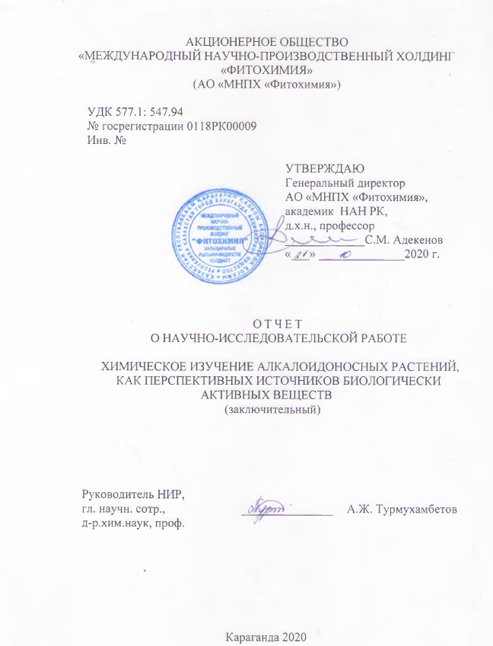

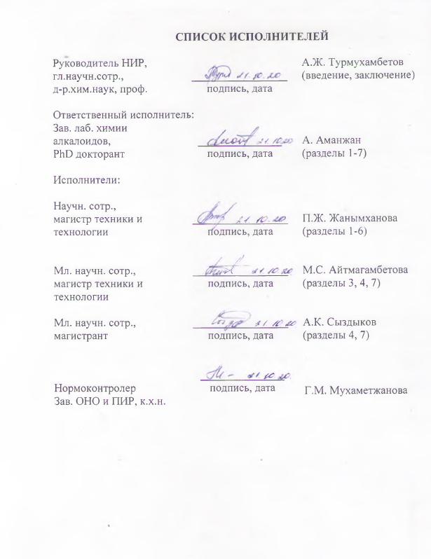

РЕФЕРАТ

Отчет 42 с., 3 рис., 2 табл., 42 источн., 8 прил.
АЛКАЛОИДЫ, КОЛОНОЧНАЯ ХРОМАТОГРАФИЯ, СПЕКТРАЛЬНЫЙ АНАЛИЗ, ХИМИЧЕСКАЯ МОДИФИКАЦИЯ, БИОЛОГИЧЕСКИЙ СКРИНИНГ
Объект исследования: алкалоидоносные растения флоры Казахстана.
Цель исследования – химическое изучение растений на содержание алкалоидов, оптимизация методов выделения алкалоидов, определение реакционной способности отдельных фрагментов в молекулах алкалоидов, получение новых производных с потенциальными фармакофорными группами.
При выполнении научно-исследовательской работы получены следующие результаты:
Проведено химическое изучение 11 видов растений семейств Ranunculaceae Juss., Asteraceae Dumort., Gentianaceae Juss., Papaveraceae Juss. на содержание алкалоидов, при этом выделены и идентифицированы 16 алкалоидов. Впервые из Gentiana decumbens L. выделены и идентифицированы пиридиновый алкалоид - генцианин, индольный алкалоид – гармин; из Aconitum monticola Steinb. - дитерпеновый алкалоид – дельфинофолин, из Aconitum anthoroideum DC. - делькозин.
Проведена химическая модификация молекул цитизина и гармина, на основе которых синтезированы 16 новых производных, строение молекул установлены на основании элементного анализа и спектральных данных (УФ-, ИК-, ¹Н-, ¹³С- ЯМР) и РСА.
Проведен биологический скрининг выделенных алкалоидов и их производных на нейротропную, анальгетическую, антимикробную, цитотоксическую активности. Результаты исследования показали, что дитерпеновый алкалоид дельфинофолин обладает выраженной нейротропной, делькозин и лаппаконитин антимикробной, 8-ацетилгидразон гармина - выраженной анальгетической активностью.
По результатам эксперимента на модели болезни Альцгеймера и Паркинсона выявлено, что производные гармина обладают ингибирующим действием на ферменте ацетилхолинэстеразы, а также проявили ингибирующее действие на ферменте тирозиназы.
Разработан лабораторный регламент выделения алкалоида эхинопсина из мордовника белостебельного (Echinops albicaulis Kar. & Kir).
Область применения: биоорганическая химия, фармакология и фармацевтическое производство.

ТҰЖЫРЫМ

Есеп: 42 бет, 3 сурет, 2 кесте, 42 дереккөз, 8 қосымша.
АЛКАЛОИДТАР, БАҒАНАЛЫҚ ХРОМАТОГРАФИЯ, СПЕКТРЛІК ТАЛДАУ, ХИМИЯЛЫҚ ТҮРЛЕНДІРУ, БИОЛОГИЯЛЫҚ СКРИНИНГ
Зерттеу нысандары: Қазақстан флорасының алкалоидты өсімдіктері.
Зерттеу мақсаты – өсімдіктерді алкалоидтарды қамту тұрғысынан химиялық зерттеу, алкалоидтарды бөліп алу әдістерін оңтайландыру, алкалоид молекулаларындағы жеке фрагменттердің реакциялық қабілетін анықтау, әлеуетті фармакофорлық топтарға ие жаңа туындыларды алу.
Ғылыми-зерттеу жұмысты орындау барысында келесі нәтижелер алынды:
Ranunculaceae Juss., Asteraceae Dumort., Gentianaceae Juss., Papaveraceae Juss. тұқымдас 11 өсімдікке алкалоидтарды қамту тұрғысынан химиялық зерттеу жүргізіліп, 16 алкалоид бөліп алынды және сәйкестендірілді.
Алғаш рет Gentiana decumbens L. өсімдігінен генцианин пиридинді алкалоиды, гармин индолды алкалоиды, Aconitum monticola Steinb. өсімдігінен дельфинофолин дитерпенді алкалоиды, Aconitum anthoroideum DC. өсімдігінен делькозин бөліп алынды және сәйкестендірілді.
Цитизин және гармин молекулаларына химиялық түрлендіру жүргізілді, олардың негізінде 16 жаңа туынды синтезделді, молекулалардың құрылысы мен құрылымы элементтік талдау және спектрлік деректер (УК-, ИҚ-, ¹Н-, ¹³С- ЯМР) мен РҚТ негізінде дәлелденді.
Бөліп алынған алкалоидтар мен олардың туындыларының нейротропты, анальгетикалық, микробқа қарсы, цитоуытты белсенділігіне биологиялық скрининг жүргізілді. Зерттеу нәтижелері дельфинофолин дитерпенді алкалоиды айқын нейротроптық, делькозин мен лаппаконитин микробқа қарсы, гарминнің 8-ацетилгидразоны айқын анальгетикалық белсенділікке ие екенін көрсетті.
Альцгеймер және Паркинсон аурулары моделіндегі эксперимент нәтижелері бойынша гармин туындылары ацетилхолинестераза ферментінде ингибиторлық әсерге ие екендігі, сондай-ақ тирозиназа ферментінде ингибиторлық әсер көрсеткені анықталды.
Ақ сабақты лаңсадан (Echinops albicaulis Kar. & Kir) эхинопсин алкалоидын бөліп алудың зертханалық регламенті жасалды.
Қолдану саласы: биоорганикалық химия, фармакология және фармацевтикалық өндіріс.

СОДЕРЖАНИЕ

ОБОЗНАЧЕНИЯ И СОКРАЩЕНИЯ...........................................................6
ВВЕДЕНИЕ....................................................................................................7
1 Выделение из растений и идентификация алкалоидов, химическая модификация их молекул………………………………………………….........10
2 Химическое изучение растений семейств Ranunculaceae Juss., Gentianaceae Juss., Papaveraceae Juss. Химическая модификация молекул цитизина и гармина (результаты за 2018 г.).......................................................15
3 Выделение и идентификация алкалоидов из растений рода Aconitum L. Синтезы производных гармина (результаты за 2019 г.)................................16
4 Выделение и идентификация алкалоидов из борца мохнатого (Aconitum villosum Reichenb.), ветреницы алтайской (Anemone altaica Fisch. ex. C.A. Mey.), мордовника белостебельного (Echinops albicaulis Kar. & Kir.).........................................................................................................................17
4.1 Выделение алкалоидов из борца мохнатого (Aconitum villosum Reichenb.)…………………………………………………………………………17
4.2 Выделение алкалоидов из ветреницы алтайской (Anemone altaica Fisch. ex. C.A. Mey.)…………………………………………………………......19
4.3 Выделение алкалоидов из мордовника белостебельного (Echinops albicaulis Kar. & Kir.)…………………………………………………………….19
5 Химическая модификация на основе 8-ацетилгармина. Изучение строения молекул синтезированных производных............................................21
6 Биоскрининг и фармакологическое изучение выделенных алкалоидов и их производных………………………………………………………………..33
7 Разработка лабораторного регламента выделения эхинопсина из мордовника белостебельного (Echinops albicaulis Kar. & Kir.).……………...35
ЗАКЛЮЧЕНИЕ…………………………………………………………...37
СПИСОК ИСПОЛЬЗОВАНЫХ ИСТОЧНИКОВ……………………….38
ПРИЛОЖЕНИЕ А – Техническая спецификация и календарный план работ……………... ………………………………………………………………43
ПРИЛОЖЕНИЕ Б – Список опубликованных работ…………………...47
ПРИЛОЖЕНИЕ В – Анальгетическая активность выделенных и синтезированных производных…………………………………………………95
ПРИЛОЖЕНИЕ Г – Нейротропная активность выделенных алкалоидов……………………………………………………………………......98
ПРИЛОЖЕНИЕ Д - Нейротропная активность синтезированных производных……………….……………………………………………………104
ПРИЛОЖЕНИЕ Е – Цитотоксическая активность выделенных и синтезированных производных………………………………………………..110
ПРИЛОЖЕНИЕ Ж - Лабораторный регламент………………………..113
ПРИЛОЖЕНИЕ К – Патентный поиск за 2010-2020 гг………………114

ПЕРЕЧЕНЬ СОКРАЩЕНИЙ И ОБОЗНАЧЕНИЙ

В настоящем отчете о НИР применены следующие сокращения и обозначения:
ВЭЖХ - высокоэффективная жидкостная хроматография
Гц - Герц
ИК - инфракрасный спектр
КССВ - константа спин-спинового взаимодействия
мГц - мега Герц
м.д. - миллионная доля
НЦГНТЭ - национальный центр государственной научно-технической экспертизы
ПМР - протонный магнитный резонанс
Ст.акт - степень активности
ТСХ - тонкослойная хроматография
Т.пл - температура плавления (°С)
УФ - ультрафиолетовый спектр
РСА - рентгеноструктурный анализ
ХМС - хроматомасс-спектрометрия
ЦНС - центральная нервная система
ЯМР ¹Н - ядерный магнитный резонанс (протонный)
ЯМР ¹³С - ядерный магнитный резонанс (углеродный)
Al₂O₃ - оксид алюминия
CDCl₃ - дейтерохлороформ
EtOH - этиловый спирт
HMBC (¹H-¹³C) - эксперимент по гетероядерной многосвязевой корреляции взаимодействия через 2 и 3 связи
HMQC (¹H-¹³C) - эксперимент по гетероядерной одноквантовой корреляции взаимодействия через 1 связь
H₂SO₄ - серная кислота
HSQC (¹Н-¹³С) - двумерная гетероядерная ЯМР-спектроскопия
KBr - калий бромистый
NaOH - гидроокись натрия
Na₂SO₃ - сульфит натрия
NBS - N-бромсукцинимид
NIS - N-йодсукцинимид
NOESY (¹Н-¹Н) - двумерная гомоядерная ЯМР-спектроскопия
рН - показатель кислотности среды

ВВЕДЕНИЕ

Флора Казахстана характеризуется многообразием различного лекарственного растительного сырья, многие виды которого можно использовать в промышленных масштабах. Потребность в высокоэффективных и малотоксичных растительных препаратах обосновывается изучением биологически активных веществ и разработкой лекарственных средств из растительного сырья. Это планомерно снижает зависимость здравоохранения Республики от импорта лекарственных препаратов. Для решения поставленной задачи необходимо использование собственных производственных мощностей, сырьевых ресурсов и научно-технического потенциала. В связи с этим, поиск потенциальных источников биологически активных соединений, разработка технологии субстанции из лекарственного растительного сырья является актуальным.
Известно, что в арсенале лекарственных средств доминирующее положение занимают препараты растительного происхождения, среди которых около 30% содержат алкалоидные соединения, их функциональные или другие азотсодержащие производные.
Актуальность представленной работы заключается в поиске новых алкалоидоносных растений во флоре Казахстана, выделении алкалоидов и синтезе новых соединений на их основе, а также в разработке алкалоидных субстанций – основы новых оригинальных лекарственных препаратов.
Научная новизна работы заключается в выделении алкалоидов из ранее неизученного растительного сырья и синтезе новых производных на их основе, обладающих анальгетической и нейротропной активностью.
Практическая значимость проводимых работ связана с выделением и синтезом новых алкалоидных соединений с нейротропным и анальгетическим действием для разработки субстанций оригинальных лекарственных препаратов.
Выбор направления исследования обоснован изучением химического состава растении флоры Казахстана на содержание алкалоидов - источников новых лекарственных препаратов. Для решения поставленных задач в данной работе использованы оптимизированные методы выделения алкалоидов из растительного сырья, наработки образцов алкалоидов, с применением спектральных данных (УФ-, ИК-, ¹Н-, ¹³С- ЯМР) и рентгеноструктурного анализа установлены их тонкие химические структуры.
Цель работы: химическое изучение растений на содержание алкалоидов, оптимизация методов выделения алкалоидов, определение реакционной способности отдельных фрагментов в молекулах алкалоидов в плане получения новых производных с потенциальными фармакофорными группами.
В настоящей работе согласно календарного плана на 2018-2020 гг. (Приложение А) решены следующие основные задачи:
1. Химическое изучение и выделение алкалоидов из растений семейств Ranunculaceae Juss, Gentianaceae Juss, Asteraceae Dumort;
2. Оптимизация методов выделения алкалоидов из перспективных дикорастущих видов растений;
3. Синтез новых производных алкалоидов для получения потенциальных фармакологически активных агентов, содержащих гетероциклические заместители;
4. Установление строения новых выделенных алкалоидов и их синтетических производных с использованием спектральных методов;
5. Проведение биоскрининга алкалоидов, выделенных из растении и их синтетических производных.
При выполнении основных заданий по проекту АР05135304 «Химическое изучение алкалоидоносных растений, как перспективных источников биологически активных веществ» согласно календарного плана на 2018-2020 годы (Приложение А) получены следующие основные результаты:
- Проведено химическое изучение 11 видов растений семейств Ranunculaceae Juss., Asteraceae Dumort., Gentianaceae Juss., Papaveraceae Juss. на содержание алкалоидов, при этом выделены и идентифицированы 16 алкалоидов. Впервые из Gentiana decumbens L. выделены и идентифицированы пиридиновый алкалоид - генцианин, индольный алкалоид – гармин, из Aconitum monticola Steinb. дитерпеновый алкалоид – дельфинофолин, из Aconitum anthoroideum DC. - делькозин. Из Echinops albicaulis Kar. & Kir. наработана сумма экстрактивных веществ и выделен -эхинопсин.
- Определено количественное содержание дитерпеновых алкалоидов: зонгорин от 0,48% до 18,8%, делькозин от 7,51% до 17,7%, лаппаконитин от 0,25% до 2,81% в экстрактах растений рода Aconitum L., выявлено, что основным компонентом Aconitum monticola Steinb. является зонгорин, Aconitum soongаricum Stapf. и Aconitum anthoroideum DC. делькозин, зонгорин, Aconitum villosum Reichenb. и Aconitum altaicum Steinb. делькозин.
- На основе гармина и цитизина синтезированы 16 новых производных, строение молекул которых установлены на основании элементного анализа, спектральных данных (УФ-, ИК-, ¹Н-, ¹³С- ЯМР) и РСА.
- Проведен биологический скрининг выделенных и синтезированных соединений. По результатам экспериментов установлено, что образцы экстрактов Gentiana decumbens L., Gentiana barbata Froel. и Echinops albicaulis Kon&Kir. проявляют анальгетическую активность.
- Выделенные из растений рода Aconitum L. алкалоиды и производные гармина обладают нейротропной, антимикробной, анальгетической активностью. Из них выраженной нейротропной активностью обладает дельфинофолин, выраженную анальгетическую активность проявил 8-ацетилгидразон гармина.
По результатам скрининга на модели болезни Альцгеймера и Паркинсона выявлено, что производные гармина обладают ингибирующим действием на фермент ацетилхолинэстеразы, а также проявляют ингибирующее действие на фермент тирозиназы.
Разработан лабораторный регламент выделения алкалоида эхинопсина из мордовника белостебельного (Echinops albicaulis Kar. & Kir).
В составе исполнителей 5 сотрудников, из них 1 д.х.н., профессор, 2 магистра техники и технологии, PhD-докторант, магистрант. Все исполнители темы имеют опыт работы в данном направлении.
По результатам проведенных исследований исполнителем Боровик Т.С. успешно защищена диссертация на соискание ученой степени кандидата биологических наук, исполнителем Айтмагамбетовой М.С. - магистерская диссертация.
За отчетный период 2018-2020 гг. подана заявка на получение патента РК 2020/0159.1 от 10.03.2020. (E)-8-(1-гидразоноэтил)-7-метокси-1-метил-9H-пиридо[3,4-b]индол, обладающий анальгетической активностью (Приложение Б).
Опубликованы 7 научных работ, из них 2 статьи в рецензируемых научных изданиях, индексируемых и имеющих процентиль 27 и 31 по CiteScore в базе Scopus, 2 статьи в отечественном издании, рекомендованном КОКСОН и тезисы 3 докладов (Приложение Б).
Промежуточные отчеты за 2018 и 2019 годы зарегистрированы в АО «НЦГНТЭ» в установленном порядке (инв. № 0218РК01059 и инв. № 0219РК00727).

1 Выделение из растений и идентификация алкалоидов, химическая модификация их молекул

Растения семейства лютиковых (Ranunculaceae Juss.) являются богатым источником полуфункциональных гетероциклических – дитерпеновых алкалоидов. Среди них особое внимание привлекают растения рода Aconitum L., которые характеризуются широким спектром фармакологической активности - антиаритмическим, нейротоксическим, стимулирующим центральную нервную систему, а по литературным данным в народной и традиционной медицине настойки и мази этих видов растений обладают противоопухолевой активностью [1-4].
Более 70% современных гомеопатических средств получают из лекарственного растительного сырья. Растения рода Aconitum L. являются одним из наиболее используемых в гомеопатии. В гомеопатические Фармакопеи ведущих стран мира (Германия, Франция, США и другие) включены препараты аконита, получаемые из следующих видов растений: Aconitum napellus L. (борец аптечный), Aconitum ferox Wall. (борец ядовитый), Aconitum lycoctonum L. (борец волчий).
Исследователями Грузии проведено химическое изучение подземных органов борца восточного (Aconitum orientale Mill.) и борца носатого (Aconitum nasutum Fisch. ex Rchb.). При этом, выделены алкалоиды: аконитин (1), лаппаконитин (2), караколин (3), гигактонин (4). Cуммы алкалоидов подземной части Aconitum orientale Mill. и Aconitum nasutum Fisch. ex Rchb. in vitro проявили цитотоксическую активность против клеточных линий А-549 (карцинома легких), DLD-1 (аденокарцинома кишечника) и WS-1 (нормальные фибробласты человека) [5-6].

(1) (2) (3) (4)

Интенсивные исследования растений рода Aconitum L. ведутся китайскими исследователями, где данные растения входят в состав лекарственных препаратов традиционной китайской медицины, например, из корней Aconitum hemsleyanium E.Pritz. выделен новый C₁₉-дитерпеновый алкалоид аконитинового типа атропурпурсин [7].
Из надземной части Aconitum smirnovii Steinb. выделены C₁₉-дитерпеновые алклоиды – аконитин (1), зонгорин (5), зонгорамин (6), акониакармицин А (7), бензоилаконин (8), 14-бензоил-8-О-метилаконин (9), а также два новых алкалоида смирнотин A (10) и смирнотин B (11), строение молекул установлены на основании спектральных данных (¹Н-, ¹³С- ЯМР). Данные алкалоиды проявили антиаритмическую, цитотоксическую и антимикробную активность [8-9].
(5) (6) (7) (8)

(9) (10) (11)

Российскими исследователями [10] разработан способ выделения дитерпеновых алкалоидов из Aconitum kirinense Nakai. (борец киринский), произрастающего на территории Приморского края. Алкалоиды разделяют с помощью методов газовой и высокоэффективной жидкостной хроматографии (ГХ и ВЭЖХ) с масс-cпектрометрическим детектированием разделенных пиков и фрагментацией в режимах APCI, API-ES, электронного удара. Методом LC-MS с фрагментацией в режиме APCI и API-ES в Aconitum kirinense Nakai. идентифицированы 6 дитерпеновых алкалоидов: 8-ацетилэксцельзин, тугиаконитин, акирамин, киринин, лепенин.
В работе [11] описано химическое изучение корней Aconitun kirinense Nakai, при этом выделены и идентифицированы новые C₁₈-дитерпеновые алкалоиды ранаконитинового типа киризин (A-D), лаппаконитинового типа киризин Е, C₂₀-дитерпеновые алкалоиды денудативного типа киризин (F-L) и напеллинового типа киризин (M-O). Выделенные соединения были исследованы на нейропротекторную и ингибирующую ацетилхолинэстеразную активности.
Измельченное сырье Aconitum anthoroideum DC экстрагируют 95% этанолом, после удаления спирта алкалоиды извлекают 10% HCl, затем подщелачивают и экстрагируют этилацетатом, получив в результате сумму алкалоидов, которую хроматографируют на колонке с силикагелем. В результате хроматографического разделения получили новый дитерпеновый алкалоид антородин А (12); бисдитерпеновый алкалоид, соединенный одинарной углерод-углеродной связью антородин B (13); три C₂₀-дитерпеновые алкалоиды рацемулозинового типа (14-16), гетидинового типа (17), три гетизинового типа антородина C-I (18-20) [12].
(12) (13) (14-16)
(17) (18) (19) (20)

Экстракцию Aconitum talassicum M. Pop. проводили хлороформом, предварительно подщелачивая сырье Na₂CO₃, после чего подкисляли экстракт c помощью H₂SO₄ и отделяли алкалоиды хлороформом. Сумму алкалоидов элюировали смесью хлороформ-метанол (100:1) на колонке с силикагелем, при последующей перекристаллизации метанолом, при этом выделены алкалоиды талассамин, талатизамин, 14-O-ацетилталатизамин, изоталатизидин, изоболдин, талатизидин, гидрохлорид кристаллина [13-14].
Исследователи Института органической химии УрО РАН (г. Уфа) из Aconitum neosachalinense H.Lev. выделили 6 ранее известных алкалоида гипаконитин, мезаконитин, неолин и три апорфиновых алкалоида глауцин, N-метиллауротетанин и изоболдин. Экстракцию проводили водой в присутствии Nа₂CO₃, с последующим разделением на колонке [15].
Род Anemone (семейство Ranunculaceae Juss.), включающий более 150 видов, издавна используется в народной медицине. Морфологически и фитохимически он тесно связан с Pulsatilla, Clematis и Hepatica [16]. Род ветреницы содержит тритерпеновые сапонины, которые обладают противораковой активностью. Экстракты ветреницы обладают иммуномодулирующим, противовоспалительным, антиоксидантным и антимикробным действием [17-22].
На территории Восточного Казахстана произрастает Anemone altaica Fisch. ex. C.A. Mey. - эндемичный вид растения, химический состав которого мало изучен. Китайские исследователи в результате изучения химического состава Anemone altaica Fisch. ex. C.A. Mey. выделили 9 соединений, среди которых выделен новый алкалоид карболинового типа 4-(9Н-β-карболин-1-ил)4-оксо-масляная кислота [23]. Подземная часть ветриницы алтайской используется в китайской медицине для лечения эпилепсии, неврастении и артрита.
Echinops L. один из наиболее многовидовых в систематическом отношении родов двудольных растений семейства Asteraceae Dum. Он включает в себя более 250 видов растений, ареал распространения которых охватывает территорию Евразии и Северной Африки, на территории Казахстана произрастает 18 видов мордовника [24].
Известно, что в зарубежных научных центрах проводятся исследования химического состава представителей рода Echinops L, из которых выделены алкалоиды. Экстракты этих видов растений обладают сильно ингибирующей активностью против стофилококка, активны против граммположительных организмов и молюссков. Тиофены из видов Echinops transiliensis, Echinops spinosissimus и Echinops latifolius проявляют противораковую активность [25-26].
В Казахстане можно отметить работы Гемеджиевой Н.Г., Курбатовой Н., Мухитдинова Н.М., Дуйсеновой Н., в которых определены биологические и фитохимические особенности видов Echinops sphaerocephalus, Echinops chantavicus [27].
В растениях рода Echinops L. идентифицированы хинолиновые алкалоиды, сесквитерпеноиды, флавоноиды, стерины, тритерпены [28-29]. Хинолиновый алкалоид эхинопсин (21) является наиболее доступным алкалоидом растений данного рода: его содержание в плодах мордовника может достигать 2 %. Помимо эхинопсина (21) из мордовника выделены и идентифицированы еще 7 алкалоидов, имеющих хинолиновый скелет: эхинопсидин (22), эхинорин (23), 7-гидроксиэхинозолинон (24), а также 2 хинолиновых гликоалкалоида (25,26) [30-31].
(21) (22) (23) (24) (25-26)

Химическое изучение биологически активных веществ из эндемичных видов растений рода Echinops L., Aconitum L., Anemone L., произрастающих в Казахстане, определения качественного, количественного содержания и биологической активности основных групп БАВ и разработка на их основе новых лекарственных субстанции является перспективным.
Одним из перспективных синтонов в плане модификации и создания новых биологически активных веществ является растительный алкалоид гармин (27) [32], который показывает широкий спектр биологической активности, в частности индуцирует клеточную пролиферацию β-клеток in vitro и in vivo посредством активации внутриклеточного фермента протеинкиназы DYRK1А [33-35]. В связи с этим, гармин представляет интерес для создания агентов для лечения нейрологических заболеваний, а также антидиабетических средств [36-38].
Анализ литературных данных показывает, что выделение и химическая трансформация алкалоидов представляет интерес для поиска новых лекарственных веществ и разработки на их основе субстанции оригинальных фитопрепаратов.

2 Химическое изучение растений семейств Ranunculaceae Juss., Gentianaceae Juss., Papaveraceae Juss. Химическая модификация молекул цитизина и гармина (результаты за 2018 г.)

При реализации проекта АР05135304 «Химическое изучение алкалоидоносных растений, как перспективных источников биологически активных веществ» в 2018 году получены следующие результаты:
Проведен химический скрининг растений семейств Ranunculaceae Juss., Asteraceae Dumort., Gentianaceae Juss. на содержание алкалоидов.
Проведено химическое изучение растений семейства Gentianaceae Juss. Из Gentiana decumbens L. впервые выделены и идентифицированы индольный алкалоид – гармин (27), пиридиновый алкалоид – генцианин (28).
Из растительного сырья Thalictrum foetidum L. – глауцин (29), N-метилканадин (30); из Thermopsis lanceolata R. Br. – цитизин (31); из Chelidonium majus L. – протопин (32), коптизина хлорид (33), L-стилопин (34).
(28) (29) (30) (31)
(32) (33) (34)

Определено количественное содержание алкалоидов в экстрактах растений рода Aconitum L.
Синтезированы 5 новых производных молекул гармина и цитизина, строение которых установлены на основании спектральных данных (УФ-, ИК-, ¹Н-, ¹³С- ЯМР) и РСА.
Изучена анальгетическая активность суммы экстрактивных веществ из растений семейств Ranunculaceae Juss., Asteraceae Dumort., Gentianaceae Juss.
Результате скрининга на модели болезни Альцгеймера и Паркинсона показали, что производные гармина обладают ингибирующим действием на ферменте ацетилхолинэстеразы, и проявляют ингибирующее действие на ферменте тирозиназы.
Промежуточный отчет за 2018 год зарегистрирован в АО «НЦГНТЭ» в установленном порядке (инв. № 0218РК01059).

3 Выделение и идентификация алкалоидов из растений рода Aconitum L. Синтезы производных гармина (результаты за 2019 г.)

Входе выполнения работ по проекту АР05135304 «Химическое изучение алкалоидоносных растений, как перспективных источников биологически активных веществ» в 2019 году получены следующие результаты:
Химическое изучение растений рода Aconitum L. позволило выделить и идентифицировать дитерпеновые алкалоиды – аконитин (1), зонгорин (5), делькозин (35) из Aconitum soongаricum Stapf., зонгорамин (6), делькозин (35), атизиний хлорид (37) из корней Aconitum monticola Steinb., аконитин (1) из надземной части Aconitum altaicum Steinb. Впервые выделены и идентифицированы из Aconitum monticola Steinb. - дельфинофолин (37), из Aconitum anthoroideum DC. - делькозин (35).

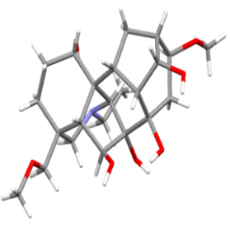
(35) (36) (37)

Методом РСА изучено пространственное строение кристаллической структуры молекулы (1α, 4β, 6β, 7α, 8β, 14α, 16β)-20-этил-16-метокси-4-(метоксиметил)-аконитан-1,6,7,8,14-пентаола (37).
Синтезированы 5 новых производных гармина, строение молекул которых установлены на основании спектральных данных (УФ-, ИК-, ¹Н-, ¹³С-, ¹⁹Ғ- ЯМР) и РСА.
Проведен биологический скрининг выделенных и синтезированных соединений: производные гармина 2-фторхалкон, 8-ацетилгидразон, N-(2)-(3,4-дихлорфенацил)гарминийбромид проявляют умеренно-выраженную антибактериальную, 4-метоксихалкон производное гармина, а также дитерпеновые алкалоиды делькозин и лаппаконитин обладают антимикробную, 2,3,4-триметоксихалкон-, 2-фторгидразон производные гармина проявляют нейротропную активность.
Промежуточный отчет за 2019 год зарегистрирован в АО «НЦГНТЭ» в установленном порядке (инв. № 0219РК00727).

4 Выделение алкалоидов из борца мохнатого (Aconitum villosum Reichenb.), ветреницы алтайской (Anemone altaica Fisch. ex. C.A. Mey), мордовника белостебельного (Echinops albicaulis KAR. & KIR.)

4.1 Выделение алкалоидов из борца мохнатого (Aconitum villosum Reichenb.)

Для выделения биологически активных компонентов из растений рода Aconitum L. проведено химическое изучение надземной части борца мохнатого (Aconitum villosum L.), собранного на Алтае в период бутонизации в окрестностях села Печи Восточно-Казахстанской области.
Воздушно-сухое измельченное сырье надземной части борца мохнатого массой 0,9 кг исчерпывающе экстрагировали этанолом, при этом после упаривания экстрагента под вакуумом выделили сумму экстрактивных веществ. Полученную сумму экстрактивных веществ растворяли при постоянном перемешивании в горячем 96 %-ном этаноле при температуре 70°С и добавили очищенную воду, нагретую до аналогичной температуры (соотношение сумма веществ–этиловый спирт 1:2; соотношение этиловый спирт-вода 2:1). Полученный водно-спиртовый раствор экстракта отфильтровали. Водно-спиртовую обработку проводили дважды. Объединенные фильтраты обрабатывали хлороформом 3 раза (в соотношении фильтрат-хлороформ 3:1). При этом получили сумму экстрактивных веществ. После удаления хлороформа алкалоиды извлекали 5%-ной Н₂SO₄, затем подщелачивали водным Na₂CO₃ и экстрагировали хлороформом. Получили 8,73 г суммы алкалоидов.
Полученную сумму алкалоидов хроматографировали на колонке с Al₂O₃ (II ст. акт.) в соотношении сумма-носитель 1:20. При элюировании колонки, используя ступенчатый градиент элюирующей смеси гексан-хлороформ (9:1; 1:1) выделили сумму алкалоидов в количестве 5,42 г.
Полученную сумму алкалоидов рехроматографировали на колонке с Al₂O₃ (II ст. акт.) элюированием смесью гексан-этилацетат (9:1) выделили 0,03 г. кристаллического вещества (2) состава С₃₄Н₄₇NО₁₁, т.пл. 216-218⁰С (СНCl₃).
УФ-спектр (EtOH), λ_{max}/нм (lg ε) (2): 223 (2.58), 252 (3.05), 311 (3.34).
ИК-спектр (КВr, ν, см⁻¹) (2): 3550, 3528 (ОН), 3009 (N-H), 2928 (СН₃), 1698 (С=О), 1684, 1585, 1504, 1414 (CH₂), 1375 (СН₃), 1318, 1270, 1160, 1084 (C-O), 1000, 968, 876, 764.
Спектр ЯМР ¹Н (500 МГц, CDCl₃, δ, м.д., J/Гц) (2): 1.2 (3H, д., NCH₂CH₃, J=7.2) 1.6 (1Н, д.д., Н_{b}-6, J₁=15.2, J₂=8.3), 1.82 (1Н, т., Н_{b}-3, J=13.5), 1.95 (1H, м., Н_{b}-12), 1.99 (1H, м., Н_{b}-15), 2.08 (1Н, д.д., Н-10, J₁=12.6, J₂=4.4), 2.13 (1Н, м., Н-7) 2.14 (1Н, м., Н_{b}-2), 2.20 (3H, c., NHCOCH₃), 2.26 (1Н, м., Н_{a}-2), 2.35 (1Н, м., Н-13), 2.37 (1Н, м., Н-5), 2.38 (1Н, м., Н-15), 2.46 (1Н, д.д., Н_{a}12, J₁=14.5, J₂=4.7), 2.48 (1Н, м, Н_{b}-21), 2.52 (1Н, м., Н_{b} -19), 2.53 (1Н, м., Н_{a}-21), 2.63 (1Н, м., Н_{a}-3), 2.67 (1Н, д.д., Н_{a}-6, J₁=15.2, J₂=7.3), 2.85 (1Н, м, Н-1), 3.0 (1Н, с., Н-17), 3.05 (1Н, м., Н-5, J=4.5), 3.21 (1Н, т, Н-11), 3.16 (1Н, д.д., Н-1, J₁=10.4, J₂=6.7), 3.27 (1Н, м., Н-16), 3.27, 3.28, 3.38 (по 3Н, все с, 1-, 16-, 14-СН₃О соответственно), 3.44 (1Н, д., Н-14, J=5.1), 3.56 (1Н, д., Н_{а}-19, J=11.4), 7.01 (1Н, д.д.д., Н-5', J₁=8.0, J₂=7.4, J₃=1.1), 7.49 (1Н, д.д.д., Н-4', J₁=8.8, J₂=7.4, J₃=1.5), 7.90 (1Н, д.д., Н-6', J₁=8.0, J₂=1.5), 8.65 (уш.д., 1Н, Н-3', J=8.8), 11.02 (1H, уш. с., NHAc).
В спектре ЯМР ¹Н выделенного соединения (2) присутствуют сигналы трехпротонного триплета NCH₂СН₃ группы в области δ 1.2 м.д. с КССВ 7 Гц, синглет СОСН₃ - группы при δ 2.2 м.д. Сигнал протона Н-17 в виде синглета наблюдается в области δ 3.0 м.д., синглеты трех ОСН₃ - групп при δ 3.27, 3.28, 3.38 м.д. (при С-1, С-14 и С-16 соответственно), а дублет с КССВ 5.1 Гц. при δ 3.44 м.д. относится к сигналу протона Н-14. Сигналы ароматических протонов Н-5' и Н-4' проявляются триплетами дублетов в области δ 7.01 с КССВ 8.0 и 1.1 Гц и δ 7.49 м.д. с КССВ 8.5 и 1.5 Гц, дублет дублетов протона Н-6' при δ 7.9 м.д. с КССВ 8.0 и 1.5 Гц, а протон Н-3' уширенным дублетом в области δ 8.64 м.д. с КССВ 8.8 Гц. Сигнал протона от Ar-NH-COR проявляется в виде синглета в области 11.02 м.д.
Спектр ЯМР ¹³С (125 МГц, CDCl₃, δ, м.д.) (2): 169.21 (C_{q}, COCH₃), 167.41 (C_{q}, C-7'), 141.77 (C_{q}, C-10, 134.59 (CH, C-5), 131.14 (CH, C-6'), 122.45 (CH, C-4'), 120.34 (CH, C-3'), 115.70 (C_{q}, C-20), 90.10 (CH, C-14), 84.56 (C_{q}, C-4), 84.09 (CH, C-l), 82.88 (CH, C-16), 78.50 (C_{q}, C-9), 75.68 (C_{q}, C-8), 61.62 (CH, C-17), 58.06 (OCH₃, C-14), 56.68 (OCH₃, C-l), 56.28 (OCH₃, C-16), 55.75 (CH₂, C-18), 51.02 (C_{q}, C-ll), 49.76 (CH, C-5), 49.24 (CH₂, C-19), 48.49 (CH, C-7), 47.56 (CH, C-10), 44.89 (CH₂, C- 15), 36.37 (CH, C-13), 31.79 (CH₂, C-3), 29.78 (CH₂, C-12), 26.33 (CH₂, C-2), 25.67 (CH₃, Ac), 24.12 (CH₂, C-6), 13.48 (CH₃, C-20).
В спектре ЯМР ¹³С выделенного соединения (2) наблюдаются сигналы трех ОСН₃ - групп в области δ 58.06, 56.68 и 56.28 м.д., соответствующие сигналам атомов С-1, С-14 и С-16. Сигнал Ar-С=О проявляется в области δ 167.41, а NHC=O при δ 169.21 м.д. Сигналы углеродов остатка ацетилантронильной кислоты наблюдаются в области δ 115.7 -131.1 м.д., а сигналы N -этильного фрагмента при атоме азота δ 13.48 (для CH₃) и 49.24 м.д. (для CH₂).
На основании физико-химических констант, данных ИК-, УФ-, ЯМР-спектров, выделенное соединение (2) идентифицировано как дитерпеновый алкалоид – лаппаконитин [6].
Определено количественное содержание алкалоидов в суммарном экстракте надземной части Aconitum villosum L. Содержание составляет: аконитина (1) - 0,05%, лаппаконитина (2) - 0,25%, зонгорин (5) в данном суммарном экстракте не обнаружен.

4.2 Выделение алкалоидов из ветреницы алтайской (Anemone altaica Fisch. ex. C.A. Mey)

Проведено химическое изучение подземной части ветреницы алтайской (Anemone altaica Fisch. ex. C.A. Mey), собранной в Восточно-Казахстанской области.
Для выделения биологически активных компонентов из ветреницы алтайской (Anemone altaica Fisch. ex. C.A. Mey) проведена пятикратная экстракция сырья хлороформом. Полученный суммарный экстракт алкалоидов сгущали в вакуум - выпарной установке. Хлороформное извлечение обрабатывали 5%-ным раствором H₂SO₄, после расслоения фаз отделяли серно-кислый экстракт алкалоидов. Сернокислый раствор алкалоидов подщелачивали насыщенным раствором Na₂CO₃ до рН 8-9, и извлекали хлороформом. Хлороформный раствор упарили. Выход суммы экстрактивных веществ составляет 24,13% (в расчете на воздушно-сухое сырье).
Полученную сумму экстрактивных веществ хроматографировали на колонке с Al₂O₃ (II ст. акт.) в соотношении сумма-носитель 1:20. При элюировании колонки, используя ступенчатый градиент элюирующей смеси хлороформ-метанол (9:1; 1:1), выделили сумму алкалоидов в количестве 14,5 г.

4.3 Выделение алкалоидов из мордовника белостебельного (Echinops albicaulis Kar. & Kir.)

Во время экспедиционных выездов выявлены промысловые заросли и проведены работы по учету запасов сырья мордовника белостебельного (Echinops albicaulis Kar.et Kir.) на территории Балхашского района и в окрестностях пос. Кербулак Алматинской области.
Мордовник белостебельный (Echinops albicaulis Kar. et Kir., сем. Asteraceae Dumort.) встречается в Тургайском (юг), Приаральском, Кзыл-Ординском регионах, Бетпакдале, Муюн-кумах, Прибалхашье, Кзылкумах (север).
Воздушно-сухое измельченное сырье надземной части (бутоны, цветочные корзинки, листья) мордовника белостебельного (Echinops albicaulis Kar. & Kir.) массой 0,5 кг исчерпывающе экстрагировали 80%-ным этанолом. После упаривания экстрагента под вакуумом получили 0,75 л водно-кубового остатка. Водно-кубовый остаток экстракта подщелачивали 25% раствором Na₂CO₃ до рН 8-9, затем алкалоиды четырехкратно извлекали хлороформом. Хлороформное извлечение обрабатывали 5%-ным раствором H₂SO₄, после расслоения фаз отделяли серно-кислый экстракт алкалоидов. Сернокислый раствор алкалоидов подщелачивали насыщенным раствором Na₂CO₃ до рН 8-9, и извлекали хлороформом. При очистке полученной суммы алкалоидов гексаном, ацетоном получен кристаллический порошок светло- желтого цвета с т. пл. 149-152⁰С, состава С₁₀Н₉NO, выход составляет 0,17% (от веса воздушно-сухого сырья).
В ИК-спектре соединения (21) присутствуют интенсивные полосы поглощения 3403, 3062, 1624, 1574, 1156 см⁻¹ характерные для -С=О, N-СН₃, С=С, С-N групп соответственно.
В УФ-спектре соединения (21) отмечаются максимумы поглощения при длине волны 212, 238, 324, 337 нм, характерные для хинолинового цикла.
Спектр ЯМР ¹Н (500 МГц, CDCl₃, δ, м.д., J/Гц) (21): 3.78 (3H, c, N-CH₃), 7.37 (1Н, д, J=6.88, Н-3), 7.39 (1Н, д, J=8.41, Н-6), 6.24 (1Н, д, J=7.64, Н-8), 7.49 (1H, д, J=7.64, Н-2), 7.66 (1Н, д, J=8.41, Н-7), 8.44 (1Н, дд, J=8.41, 1.91, Н-5).
В спектре ЯМР ¹Н выделенного соединения (21) проявляется трехпротонный синглет метильной группы при δ 3.78 м.д., смещённый в слабое поле из-за близости атома азота, наличие атома кислорода также приводит к слабопольным сдвигам сигналов ароматических протонов Н-6, Н-7, Н-8 в виде дублетов при δ 7.39, 7.66 и 6.24 м.д. с КССВ 8.41, 8.41, 7.64 Гц соответственно, также сигнал протона при С-5, наиболее близко расположенный к атому кислорода, имеет сдвиг δ 8.44 м.д. с КССВ 1.91, 8.41 Гц. Сигналы протона Н-3 и Н-2 гетероциклического кольца проявляются в виде дублетов при δ 7.37 и 7.49 м.д. с КССВ 6.88, 7.64.
Спектр ЯМР ¹³С (СDCl_{3,} δ, м.д.) (21): 178.43 (с, С-4), 143.83 (д, С-2), 140.69 (с, С-8a), 132.33 (д, С-7), 127.08 (с, С-4a), 126.98 (д, С-6), 123.89 (д, С-5), 115.42 (д, С-8), 110.09 (д, С-3), 40.77 (к, СН₃).
В спектре ЯМР ¹³С выделенного соединения (21) сигнал углеродного атома С-4, наиболее смещенный в слабое поле из-за близкого расположения атома кислорода, имеет сдвиг δ 178.43 м.д., сигналы С-5, С-6, С-7, С-8 при 123.89, 126.98, 132.33, 115.42 м.д. в виде дублетов, сигналы углеродных атомов С-4а, С-8а расположены в области δ 127.08, 140.69 м.д. соответственно имеют химические сдвиги характерные для ароматических атомов углерода. Сигналы углеродных атомов С-2 и С-3 гетероциклического кольца наблюдаются в области δ 143.83 и 110.09 м.д. в виде дублетов. Химический сдвиг при δ 40.77 сигнал метильной группы смещен из-за присутствия атома азота.
На основании физико-химических констант, данных ИК-, УФ-, ЯМР-спектров, выделенное соединение (21) идентифицировано как хинолиновый алкалоид – 1-метил-1,4-дигидрохинолин-4(1H)-он (эхинопсин) [24].

5 Химическая модификация на основе 8-ацетилгармина. Изучение строения молекул синтезированных поизводных

Расчет малликеновского распределения зарядов на неводородных атомах полуэмпирическими методами квантовой химии АМ1 и РМ3 показал, что молекула гармина (27) проявляет электрофильные свойства. Сравнительно предпочтительными реакционными центрами для электрофильного замещения определены атомы N2, С4, С6 и С8.
Молекула 8-ацетилгармина содержит карбонильную группу, по которой возможно проведение реакции присоединения, восстановления. С карбонильными соединениями могут вступать во взаимодействие гидразин и его производные, а также ароматические альдегиды с получением гидразон и халкон производных гармина.
Нами исследовано взаимодействие 8-ацетилгармина (38) с гидразин гидратом. В результате химической модификации синтезирован (Z)-8-(1-гидразоноэтил)-7-метокси-1-метил-9H-пиридо[3,4-b]индол (39), который представляет значительный интерес для дальнейших направленных модификаций.
(27) (38)

(39) (40)

Структура соединения (39) установлена на основании данных ЯМР, ИК, масс- спектров, РСА и элементного анализа. Отнесение сигналов в спектре ЯМР выполнено на основании данных спектров ЯМР ¹H, ¹³С и корреляционного спектра (HMBC) ¹H-¹⁵N. По данным ¹H-¹⁵N проведено однозначное отнесение синглетных сигналов метильных групп при атоме С-1 пиридинового кольца и гидразонного заместителя. Сильнопольный сигнал протонов метильной группы (C-13) (δ 2.12 м.д.) обнаруживает взаимодействие с атомом азота гидразонового заместителя (C=N) (δ_{N} 309 м.д.). Сигнал протонов CH₃ группы при атоме C-1 (δ 2.71 м.д.) и протон H-3 (дублет, δ 8.15 м.д.) проявляют взаимодействие с атомом азота пиридинового кольца (δ_{N} 279 м.д.).
Молекулярная структура соединения (39) приведена на рисунке 1. Анализ межмолекулярных взаимодействий выполнен с помощью программы PLATON и MERCURY.

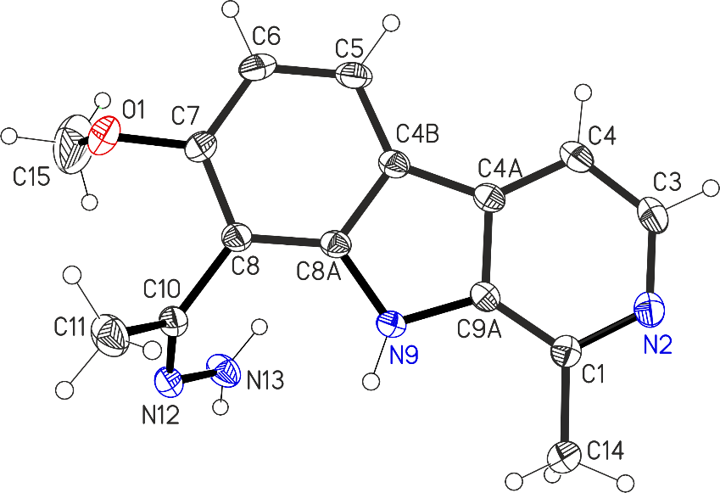
Рисунок 1 - Молекулярная структура и нумерация атомов соединения (39) (тепловые эллипсоиды приведены с вероятностью 30%)

Геометрические параметры молекулы соединения (39) соответствуют среднестатистическим величинам и в пределах 3σ совпадают с таковыми в ближайших к нему структурных аналогах, производных гармина: 8-формилгармин и 8-ацетилгармин. Молекула соединения (39) практически плоская, cреднеквадратичное отклонение от плоскости, проведенной через все неводородные атомы трициклического фрагмента составляет 0.027 Å. Двойная связь С10=N12 имеет Z-конфигурацию (торсионный угол С8С10N12N13 равен 2.2(2)°). Атом азота N13 имеет пирамидальную форму, его выход из плоскости, в которой лежат атомы Н и N12 равен 0.23(1)Å. Молекулы соединения (39) в кристалле формируют стопки за счет π-стэкинг взаимодействий. На рисунке 2 показана стопочная упаковка молекул в кристалле вдоль оси b.
Соседние молекулы в стопках располагаются по типу голова-к-хвосту, в π-стэкинге участвуют 6-ти и 5-тичленные гетероциклические фрагменты, межцентроидное расстояние в стопках Cg…Cg варьируется от 3.536(1) до 3.864(1) Å и межплоскостное варьируется от 3.428(1) до 3.458(1) Å. Между собой стопки связаны за счет слабых водородных связей N-H…N и C-H…O типа, параметры водородных связей приведены в таблице 1. Отметим, что схожая упаковка наблюдалась и в 8-ацетилгармине.

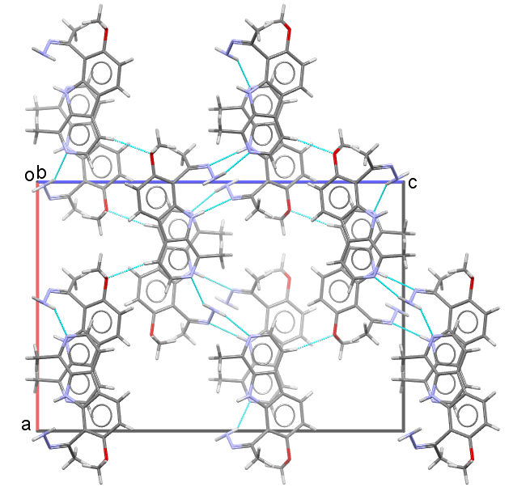
Рисунок 2 - Стопочная упаковка молекул в кристалле соединения (39)
Таблица 1 – Межмолекулярные водородные связи соединения (39)

Водородная связь | Параметры
 | Д-Н | Н…А, (Å) | Д…А, (Å) | Д-Н…А, (°)
N9-H9a N12 | 0.86 | 2.27 | 3.126(2) | 176
N13-H13a N2 | 0.87(2) | 2.25(2) | 3.107(2) | 168(2)
N13-H13b N2 | 0.87(2) | 2.54(2) | 3.318(2) | 149(2)
C4-H4a O1 | 0.93 | 2.55 | 3.418(3) | 155

Образование водородных связей с участием N-H группы пиррольного цикла подтверждается также данными ИК спектров. В ИК спектре исходного 8-ацетилгармина ν NH пиррольного кольца проявляется в виде ассоциированной полосы при 3406 см-1. В ИК-спектре гидразона (39) наблюдается сдвиг полос валентных колебаний NH в низкочастотную область (ν NН 3327, 3220 см-1 узкие полосы). Эти результаты согласуются с литературными данными, полученными при изучении ИК-спектров замещенных гетероциклических соединений: имидазолов [39] и 1,2,4-триазолов [40].
В качестве исходного соединения используют 8-ацетилгармин (38), брутто-формула C₁₅H₁₄N₂O₂, т.пл. 152-153°C. Источником для получения 8-ацетилгармина (38) является алкалоид гармин (27), содержащийся в сырье гармалы обыкновенной (Реganum harmala L.), широко распространённой в Южном Казахстане [41].
Взаимодействие 8-ацетилгидразон гармина (38) с функционально замещенным 2,4-диметоксибензальдегидом при кипячении в метаноле приводит к образованию (E)-1-(2,4-диметоксифенил)гидразон)этил)-7-метокси-1-метил-9H-пиридо[3,4-b]индол-8-ила (40).
(Z)-8-(1-гидразоноэтил)-7-метокси-1-метил-9H-пиридо[3,4-b]индол (39). К раствору 0,5 г (1.96 моль) 8-ацетилгармина (38) в 25 мл этанола при перемешивании прикапывают в избытке 2,94 г (0,06 моль) гидразин гидрата. Реакционную смесь перемешивают в течение 7-8 ч при температуре 60ºС. Образовавшийся осадок отфильтровывают и перекристаллизовывают из EtOН. Вещество (39) с выходом 69%, жёлтый мелкокристаллический порошок, т.пл. 207-209ºС, [α]²⁴_{D} -187.5° (с 0.16; СНCl₃). УФ-спектр (EtOH), λ_{max}/нм (lgε): 213 (2.85), 243 (2.99), 302 (2.66), 328 (2.22), 341 (2.17). ИК-спектр (КВr, ν, см⁻¹): 3327, 3220, (-NH), 3170, 3096, 2890, 2827 (-С-Н), 2983, 2927, 2915, (-ОСН₃ фенильного фрагмента), 1617 (-С=N), 1569, 1446, 1418 (-С-С), 1293, 1222, 1202 (-С=N-N), 1113 (-N-N). Спектр ЯМР ¹Н (500 МГц, DMSO, δ, м.д., J/Гц): 2.12 (3H, с, СH₃С=N), 2.71 (3H, с, -СH₃), 3.86 (3H, c, -OCH₃), 7.04 (1H, д, J=8.2, H-6), 7.81 (1H, д, J=5.8, H-4), 8.03, 8.05 (2Н, с, NH₂), 8.12 (1H, д, J=8.2, H-5), 8.15 (1H, д, J=5.8, H-3), 10.51 (1Н, уш.с, NН). Спектр ЯМР ¹³С (125 МГц, CDCl₃, δ, м.д.): с.141.58 (С-1); д. 137.24 (С-3); д. 112.1 (С-4); с. 116.47 (С-4a); с. 129.02 (С-4b); д. 123.31 (С-5); д. 105.0 (С-6); с. 156.81 (С-7); с. 105.82 (С-8); с. 138.67 (С-8a); с. 135.64 (С-9a); кв. 18.51 (CH₃С=N); кв. 55.55 (-OCH₃); кв. 21.94 (-CH₃); с. 145.95 (C=N). Масс-спектр, m/z (Iотн, %): 277 (100), 308 (37), 237 (22), 278 (18), 236 (15). Найдено, m/z: 268.1319 [M]⁺. C₁₅H₁₆N₄O. Вычислено, m/z: 268.1298. Элементный анализ: Найдено, %: С 69.10; Н 7.17; N 17.8. C₁₅H₁₆N₄O. Вычислено, %: С 67.16; Н 7.00; N 17.87.
(Z)-1-(2,4-диметоксифенил)гидразон)этил)-7-метокси-1-метил-9H-пиридо[3,4-b]индол-8-ила (40). К раствору 0,15 г (0,56 моль) (Z)-8-(гидразоноэтил)-7-метокси-1-метил-9H-пиридо[3,4-b]индола (39) в 20 мл метанола при перемешивании прикапывают 0,186 г (1,12 моль) 2,4-диметоксибензальдегида в 5 мл метанола. Реакционную смесь перемешивают 4 часа при температуре 60-65⁰С. Образовавшийся осадок отфильтровывают и перекристаллизовывают из этанола. Вещество (40) выходом 75%, состава C₂₄H₂₄N₄O₃, [α]²⁴_{D} +125° (с 0.16; хлороформ). УФ-спектр (EtOH, λ_{max}/нм (lg ε): 216 (2.78), 236 (3.26), 293 (2.26), 317 (2.17). ИК-спектр (КВr, ν, см⁻¹): 3220 (-NH), 3178, 3107, 3004, 2851, 2837 (-С-Н), 2970, 2926 (-ОСН₃ фенильного фрагмента), 1623, 1606 (-С=N), 1570, 1462, 1421 (-С-С), 1290, 1271, 1226 (-С=N-N), 1173 (-N-N). Спектр ЯМР ¹Н (500 МГц, CDCl₃, δ, м.д., J/Гц): 2.54, (3H, с, СH₃СN); 2.68 (3H, с, -СH₃); 3.70 (3H, c, -OCH₃); 3.71 (3H, c, -OCH₃); 3.95 (3H, c, OCH₃); 6.18 (1H, д.д., J = 8.7, H-3'), 6.32 (1H, д, J = 8.8, H-6'), 6,94 (1H, д, J=8.7, H-6); 7.73 м.д. (1H, д, J = 5.3, H-4), 8.04 (1H, д, J = 8.7, H-5), 8.32 (1H, д, J = 5.3, H-3), 8.69 (1H, д, J = 6.8, H-5’), 8.76 (1H, уш. c, H-16), 10.56 (1H, уш. c, NH). Спектр ЯМР ¹³C (125 МГц, CDCl₃, δ, м.д.): с.129.1 (С-1'); д.139.28 (С-3); д.112.43 (С-4); с.115.49 (С-4a); с.117.07 (С-4b); д.123.31 (С-5); д.105.34 (С-6); с.162.34 (С-7); с.110.60 (С-8); с.141.73 (С-8a); с.135.65 (С-9a); кв. 24.33 (CH₃СN); кв.56.40 (OCH₃); кв.55.57 (OCH₃); кв.56.52 (OCH₃); кв.20.31 (CH₃); д.98.39 (С-6'); д. 28.52 (С-3',5'); д.155.01 (CН=N); с.163.59 (C=N). Масс-спектр, m/z (I_{отн}, %): 385 (100), 416 (32), 386 (26), 237 (11), 417 (9). Найдено, m/z: 416.1843 [M]⁺. C₂₄H₂₄N₄O₃. Вычислено, m/z: 416.1840. Элементный анализ: Найдено, %: С 68.99; Н 6.34; N 13.03. C₂₄H₂₄N₄O₃. Вычислено, %: С 69.21; Н 5.82; N 13.45.
Рентгеноструктурное исследование монокристалла (39), полученного кристаллизацией из хлороформа проведено при температуре 296(2) К. Введена поправка на поглощение по программе SADABS. Cтруктура расшифрована прямым методом по программе SHELXS-97 [42] и уточнена в анизотропно-изотропном (для атомов Н) приближении по программе SHELXL-2014/7. Позиции водородов, кроме атомов Н в NH₂-группе рассчитаны геометрически, параметры атомов водорода уточняли в изотропном приближении в модели наездника. Атомы Н в NH₂-группе локализованы из разностного синтеза. Кристаллы (39) ромбические и имеют пространственную группу Pbca со следующими кристаллографическими параметрами: a = 15.4978(6), b = 7.6172(3), c = 22.7784(8) , V 2689.0(2) ³, Z = 8, C₁₅H₁₆N₄O, d_{выч} = 1.326 г/см³, μ = 0.087 мм⁻¹, размер образца 0.15×0.80×0.80 мм, максимальный угол 2θ 55.1°, трансмиссия 0.7052 ̶ 0.7456. Измерили интенсивности 3081 независимых отражений (Rint = 0.030). Окончательные параметры уточнения: R = 0.0565, wR₂ = 0.1362, S = 1.083 для всех независимых отражений и R = 0.0463, wR₂ = 0.1250 для 2585 F > 4σ, число уточняемых параметров 189 и 2 ограничения. Атомные координаты, длины связей и углы депонированы в Кембриджскую базу структурных данных, CCDC 2005036. (deposit@ccdc.cam.ac.uk или http://www.ccdc.cam.ac.uk).
Таким образом, нами предложен простой способ получения нового производного гармина – (Z)-8-(1-гидразоноэтил)-7-метокси-1-метил-9H-пиридо[3,4-b]индола (39), строение которого установлено методами ЯМР одномерной ¹Н, ¹³С и DEPT, данными двумерных спектров COSY, HMQC, HMBC, элементного анализа и масс-спектров, а также рентгеноструктурным анализом.

Синтез халконсодержащего производного гармина

В результате химической модификации гармина (27) по ароматическому кольцу получен 8-ацетилгармин (38), конденсация которого по методу Кляйзена-Шмидта с ароматическим альдегидом в EtOH в присутствии водного раствора NaOH приводит к образованию халконпроизводного гвармина (E)-1-(7-метокси-1-метил-9H-пиридо[3,4-b]индол-8-ил)-3-(3-бром-4-фторфенил) проп-2-ен-1-он (41) с выходом 49%.
(27) (38) (41)

(E)-1-(7-метокси-1-метил-9H-пиридо[3,4-b]индол-8-ил)-3-(3-бром-4-фторфенил)проп-2-ен-1-он (41). Смесь 1 г (0,15 ммоль) соединения (38) и 7.8 ммоль 3-бром-4-фторбензальдегида растворяют в минимальном количестве (~15 мл) EtOH и добавляют по каплям 5 мл 25% водного раствора NaOH (25 °С). Реакционную смесь перемешивают в течение 3 ч при 25 °С и дополнительно еще 1 ч при 60 °С, охлаждают и нейтрализуют концентрированной НСl. Образовавшийся осадок отфильтровывают и перекристаллизовывают из EtOAc. При получении халкона образовавшийся после нейтрализации осадок отделяют и хроматографируют на силикагеле (элюент CHCl₃). Вещество (41) выходом 49%, желтый мелкокристаллический порошок, т.пл. 201-203⁰С.
УФ-спектр (EtOH), λ_{max}/нм (lgε) (41): 202 (3.19), 208 (3.17), 232 (3.29), 269 (2.90), 276 (2.88), 321 (2.66), 363 (2.67).
В ИК-спектре (41) наблюдаются полосы поглощения при 3403 см⁻¹, относящиеся к (NH) группе, полосы 2980, 2915, 2924, 2859, 2848 см⁻¹ относятся к ν (С-Н) ароматическим и алифатическим валентным колебаниям (С-Н) группы. Ароматическое валентное колебания (С=С) связи около 1602, 1577, 1495 см⁻¹ кроме полосы 1643 из-за (C=N). Cоединение (41) дает сильное поглощение при 1743 см⁻¹ которое относится к сопряженной карбонильной группе. Стоит отметить, что интенсивность полосы (С=С) обычно больше, чем (С=О) полосы для большинства халконов.
Спектр ЯМР ¹Н (500 МГц, CDCl₃, δ, м.д., J/Гц) (41): 2.84 (3H, c., СH₃ при С-1); 4.13 (3H, c., OCH₃); 6.96 (1H, д., J = 8.6, H-6); 7.18 (1H, т., J = 8.31, J = 8.34, J = 8.38, H-5''); 7.58 (1H, д. кв., J₁ = 2.15, J₂ = 4.69, J₃ = 8.48, H-6''); 7.71 (1H, д., J =15.6, b-CH); 7.74 (1H, д., J = 5.3, H-4); 7.85 (1H, д.д., J ₁=2.15, J₂ = 6.55, H-2''); 7.91 (1H, д., J = 15.6, a-CH); 8.20 (1H, д., J = 8.6, H-5); 8.36 (1H, д., J = 5.3, H-3);10.79 (1H, уш. c, NH).
В спектре ЯМР ¹Н (41) наблюдается сигнал метильной группы в области δ 2.84 м.д., соответствующая сигналу протона С-1 в виде синглета. Сигнал протона метоксильной группы углеродного атома С-7 проявляется в виде синглета при δ 4.13 м.д. соответственно. Сигналы протонов фенильного заместителя Н-3, Н-4, Н-5, Н-6 проявляются в области δ 8.36, 7.74, 8.20 и 6.96 м.д. с КССВ 5.3; 8.6 Гц соответственно. Сигнал протона NH наблюдается в области δ 10.79 м.д. в виде уширенного синглета. Сигналы, характерные для протонов ароматического кольца H-2'' H-5'' и H-6'' проявляются при δ 7.18, 7.71, 7.58 м.д. соответственно, сигналы протонов транс замещённой двойной связи проявляются при 7.85–7.91 м.д., подтверждающие образование халконовой структуры.
В спектре ЯМР ¹³С (41) присутствуют 10 синглетных, 7 дублетных, а также 2 квартетных сигналов. Характерные сигналы трех углеродных атомов (δС-2' 128, δС-3' 133, δС=O 190 м.д), подтверждающие образование халконовой структуры.
Спектр ЯМР ¹³С (125 МГц, CDCl₃, δ, м.д.) (41): кв. 20.41 (CH₃ при С-1); кв. 56.84 (OCH₃); д. 104.61 (С-6); с. 110.02 (C-3''); с. 110.55 (С-8); д. 112.22 (С-4); д. 117.01 (C-5''); с. 117.50 (С-4a); с. 127.61 (С-4b); д. 128.67 (С-5); д. 128.82 (С-a); д. 129.14 (C-6''); с. 129.20 (С-8a); д. 133.18 (C-2''); с. 134.93 (С-9a); д. 139.41 (С-3); д. 139.76 (C-b); с.142.18 (С-1); с. 142.56 (С-1''); с. 159.02 (С-4''); с. 161.44 (C-7); с. 190.76 (C=O).
В спектре ЯМР ¹⁹F соединения (41) в диапазоне -104.2 наблюдается единственный сигнал фтора фенильного фрагмента.
Масс-спектр, m/z (I_{отн}, %) (41): 265 (100), 266 (15), 250 (10), 440 (10), 438 (9). Найдено, m/z: 438.0366 [M]⁺. С₂₂H₁₆ BrFN₂O₂. Вычислено, m/z: 438.0374. Элементный анализ: найдено, %: С 62.04; Н 4.88; N 6.42. Вычислено, %: С 60.27; Н 3.65; N 6.39. С₂₂H₁₆ BrFN₂O₂.
Для отнесения химических сдвигов атомов углерода, не связанных с атомами водорода применены методики гетероядерной корреляции по дальним связям: HMBC ¹Н–¹³С (рисунке 3 а). Корреляционные спектры по дальним связям, с помощью которых однозначно определены все атомы углерода в молекуле, не связанные с атомами водорода полностью подтвердили строение синтезированного соединения (41).
В HMBC ¹Н–¹³С присутствует корреляционный пик протонов ароматического кольца H-2'' с атомами С-4'' и С-3'. Протон H-6'' взаимодействует с атомами С-5'' и С-3', а также протоны транс замещённой двойной связи H-2' взаимодействует с атомами С-3' и С=О, протон H-3' взаимодействующий с атомами С-6'' и С-5''. Этот эксперимент подтверждает образование халконовой структуры.
Для установления корреляции между ядерными спинами используется ядерная кросс-релаксация Оверхаузера во время периода смешивания. Полученный спектр похож на COSY, с диагональными пиками и кросс-пиками. С помощью NOESY (рисунке 3 б) можно наблюдать сигналы между ядрами, находящимися в пространстве в непосредственной близости, в результате диполь-дипольного взаимодействия, за счет ядерного эффекта Оверхаузера.
В спектрах NOESY (41) кросс-пики в которых соответствуют близкому пространственному расположению соответствующих групп атомов, наблюдались между сигналами циклической части протонов H-3 и H-4, H-4 и H-5, H-2' и H-3', H-2'' и H-6'', H-5'' и H-6''.
Все эти данные позволяют утверждать, что синтезированное соединение (41) имеет следующую структуру (рисунке 3 а, б).
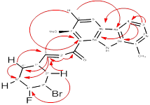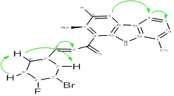
(а) (б)
Рисунок 3 - Подтверждение расположения углеродов и водородов в структуре с помощью HMBC (а) и водородов в структуре с помощью NOESY (б) 3-бром-4-фтор-халкона (41).
Таким образом, нами впервые синтезирован 3-бром-4-фтор-халкон (41). Строение синтезированного соединения (41) установлено методами ЯМР одномерной ¹Н, ¹³С и DEPT, а также данными двумерных спектров COSY, HMQC, HMBC, NOESY, элементного анализа и масс-спектров.

Реакция галогенирования 8-ацетилгармина

Нами проведена реакция галогенирования 8-ацетилгармина (38) в различных условиях.
Бромирование 8-ацетилгармина (38) N-бромсукцинимидом (NBS) (1.8 экв.) в дихлорметане (молярное отношение 1:1.8) протекало в течение 24 ч и приводило к образованию смеси 6-бром-8-ацетилгармина (42) и 4,6-дибром-8-ацетилгармина (43), выделенных колоночной хроматографией на силикагеле с выходом 72 и 19% соответственно. Использование 2-х кратного избытка NBS и уменьшение времени реакции до 18 ч приводит к смеси монобром- (42) и дибром-β-карболинов (43) с выходом 90 и 7.5%. Нами установлено, что бромирование NBS - силикагель (молярное отношение 1:4) протекает с полной конверсией за 12 ч и приводит к смеси бромпроизводных (42) и (43), выделенных с выходом 41 и 23% соответственно (таблица 2).

(27) (38) (42-43)

Бромирование 8-ацетилгармина (38) жидким бромом (4 экв.) в уксусной кислоте (молярное отношение 1:4) протекало в течение 6 ч и приводило к образованию смеси 6-бром-8-ацетилгармина (42) и 8-ацетилгармина (38), выделенных колоночной хроматографией на силикагеле с выходом 33,8 и 23% соответственно.

(38) (42)

Реакция 8-ацетилгармина с N-бромсукцинимидом при различных условиях:
Реакция в растворе: 8-ацетилгармина (38) и N-бромсукцинимида (NBS) в дихлорметане в соотношении 1:1,2 (24 ч.). К раствору 8-ацетилгармина (38) 1 г (3,9 ммоль) в 30 мл дихлорметане при перемешивании добавляли по каплям раствор 1.25 г (7,0 ммоль) N-бромсукцинимида в 50 мл дихлорметана. Через добавили 0.6 экв. NBS. Реакционную смесь перемешивали еще в течение 14 ч при температуре окружающей среды в отсутствии света, реакцию контролировали с помощью ТСХ. Реакционную смесь промывали 0,1 н гидроксидом натрия (3х 15 мл), а затем водой (3х 15 мл). Органический слой сушили над сульфатом магния, отфильтровали и упаривали в вакууме, получили коричневый остаток. Остаток очищали методом колоночной хроматографии на силикагеле, элюент – хлороформ. Выделили 6-бром-8-ацетилгармин (42) с выходом 72%. При повышений полярности элюента хлороформ:этанол (100:1) выделили 4,6-дибром-8-ацетилгармин (43) с выходом 19%. Результаты представлены в таблице 2.
Реакция 8-ацетилгармина (38) и N-бромсукцинимида (NBS) в дихлорметане в соотношении 1:2 (18 ч.). Субстрат 0,2 г (0,79 ммоль) и NBS 0,28 г (1,6 ммоль) смешивали очень осторожно в течение 3-5 мин. Затем реакционную смесь растворяли в дихлорметане. Реакционную смесь перемешивали в течение 18 ч при отсутствии света и температуре окружающей среды, реакцию контролировали с помощью ТСХ. Реакционную смесь промывали 0,1 н гидроксидом натрия (3х 15 мл), а затем водой (3х 15 мл). Органический слой сушили над сульфатом магния, отфильтровали и упаривали в вакууме, получили желтый остаток. Остаток очищали методом колоночной хроматографии на силикагеле, элюент – хлороформ. Выделили 6-бром-8-ацетилгармин (42) с выходом 90%. При повышений полярности элюента хлороформ:этанол (100:1) выделили 4,6-дибром-8-ацетилгармин (43) с выходом 7,5%. Результаты представлены в таблице 2.
Реакция в растворе: 8-ацетилгармина (38) и N-бромсукцинимида (NBS) в дихлорметане в присутствии диоксида кремния в соотношении 1:4 (12 ч.). К раствору 0,5 г (1,9 ммоль) 8-ацетилгармина (38) в 50 мл дихлорметане, добавили 15 г диоксида кремния, а затем раствор 1,39 г (7,8 ммоль) N-бромсукцинимида в 75 мл дихлорметана. Реакционную смесь перемешивали в течение 12 ч при отсутствии света и температуре окружающей среды, реакцию контролировали с помощью ТСХ. Диоксид кремния Acros Organics хроматографического качества (60-200 µm, 60A, рН ≥5) перед использованием сушили при 120⁰С. Реакционную смесь затем фильтровали и диоксид кремния промывали дихлорметаном (3х15 мл) и смесью этилацетат-этанол 1/1 (3х 15 мл). Объединенные экстракты промывали 0,1 н гидроксидом натрия (3х 15 мл), а затем водой (3х 15 мл), органический слой сушили над сульфатом магния, отфильтровали и упаривали в вакууме, получили желтый остаток. Остаток очищали методом колоночной хроматографии на силикагеле, элюент – хлороформ. Выделили 6-бром-8-ацетилгармин (42) с выходом 41%. При повышении полярности элюента хлороформ:этанол (100:1) выделили 4,6-дибром-8-ацетилгармин (43) с выходом 23%. Результаты представлены в таблице 2.
Реакция 8-ацетилгармина с жидким бромом: 1 г (3,9 ммоль) 8-ацетилгармина (38) растворили в 20 мл уксусной кислоте и добавили растворив в уксусной кислоте 1 мл (15,7 ммоль) жидкий бром в соотношении 1:4, перемешивали при комнатной температуре 6 часа. Реакционную смесь отфильтровали, остаток промыли водой и осушили. Остаток разделяли флеш-колонкой (мокрым способом) на силикагеле, элюент – хлороформ. Выделили смесь гидробромид 6-бром-8-ацетилгармина и 8-ацетилгармина с выходом 91%. При обработке реакционной смеси аммиаком и извлечении хлороформом выделили смесь 6-бром-8-ацетилгармина (42) и 8-ацетилгармина (38) с выходом 46,8%. Смесь разделяли флеш-колонкой (мокрым способом) на силикагеле, элюент – хлороформ. Выделили 6-бром-8-ацетилгармин (42) с выходом 33,8%. При повышений полярности элюента хлороформ:этанол (100:1) выделили 8-ацетилгармин (38) с выходом 23%.

Таблица 2 - Бромирование 8-ацетилгармина N-бромсукцинимидом

№ | Молярный эквивалент | Время, ч. | Конверсия, % | 1-продукт, % | 2-продукт , %
1 | 1:1,8 | 24 | 100 | 72 | 19
2 | 1:2 | 18 | 100 | 90 | 7,5
3 | 1:4/силикагель | 12 | 100 | 41 | 23

6-бром-8-ацетилгармин (42). Светло-желтое порошкообразное вещество. Т.пл. 151-153⁰С. УФ-спектр (EtOH), λ_{max}/нм (lgε): 379 (2.28), 291 (2.46), 232 (3.13). ИК-спектр (КВr, ν, см⁻¹): 3401 (-NH), 2924, 2853 (-ОСН₃ фенильного фрагмента), 1656 (-С=N), 1096, 972, 899, 724, 594.
Спектр ЯМР ¹Н (500 МГц, CDCl₃,δ, м.д., J/Гц): 2.80 (3H, c, СH₃); 2.85 (3H, с, СH₃); 4.01 (3H, c, OCH₃); 7.67 (1H, д, J = 5.8, H-4); 8.36 (1H, д, J = 8.2, H-5); 8.43 (1H, д, J = 5.8, H-3); 10.56 (1H, уш. c, NH). Спектр ЯМР ¹³С (125 МГц, CDCl₃, δ, м.д.): 20.20 (CH₃); 31.98 (CH₃); 62.77 (OCH₃); 109.07 (С-6); 112.44 (С-4); 115.81 (С-8); 120.74 (С-4a); 126.03 (С-4b); 131.56 (С-5); 135.05 (С-9a); 139.77 (С-3); 139.86 (С-8a); 142.50 (С-1); 158.38 (С-7); 199.99 (C=O).
Масс-спектр, m/z (Iотн, %): 335 (14), 334 (99), 333 (15), 332 [M]⁺ (100), 319 (20), 317 (21), 304 (8), 302 (8), 291 (6), 289 (6), 238 (5), 180 (6). Найдено, m/z: 332.0151 [M]⁺. C₁₅H₁₃N₂O₂Br. Вычислено, m/z: 332.0155.
4,6-дибром-8-ацетилгармин (43). Светло-желтое порошкообразное вещество. Т.пл. 157-159⁰С. УФ-спектр (EtOH), λ_{max}/нм (lgε): 356 (2.36), 342 (2.30), 298 (2.69), 251 (3.16), 245 (3.16), 201 (2.87). ИК-спектр (КВr, ν, см⁻¹): 3423 (-NH), 2994, 2929, 2848 (-ОСН₃ фенильного фрагмента), 1611 (-С=N), 1567, 1536, 1441, 1394 (-С-С), 1288, 1209, 1035, 983, 822, 754, 586.
Спектр ЯМР ¹Н (500 МГц, CDCl₃,δ, м.д., J/Гц): 2.83 (3H, c, СH₃); 2.90 (3H, с, СH₃); 4.06 (3H, c, OCH₃); 7.91 (1H, д, J = 8.2, H-5); 8.45 (1H, д, J = 5.8, H-3); 10.62 (1H, уш. c, NH). Спектр ЯМР ¹³С (125 МГц, CDCl₃, δ, м.д.) (2): 20.20 (CH₃); 31.98 (CH₃); 63.25 (OCH₃); 108.82 (С-6); 116.47 (С-5); 119.34 (С-4); 119.64 (С-8); 128.93 (С-4a); 129.56 (С-4b); 130.40 (С-3); 135.36 (С-9a); 138.83 (С-8a); 144.15 (С-1); 156.11 (С-7); 199.64 (C=O).
Масс-спектр, m/z (Iотн, %): 414 (45), 412 [M]⁺ (100), 410 (46), 334 (58), 333 (41), 332 (61), 331 (31), 319 (25), 318 (30), 317 (31), 316 (38), 315 (39), 313 (34), 302 (27), 301 (29), 275 (28), 273 (29), 260 (33), 209 (46), 180 (26), 179 (62), 42 (42). Найдено, m/z: 409.9264 [M]⁺. C₁₅H₁₂N₂O₂Br₂. Вычислено, m/z: 409.9260.
Бромирование бромом требует большого избытка брома, который расходуется на получение гидробромида 8-ацетилгармина. Оптимальным условием получения 6-бром-8-ацетилгармина (42) является бромирование N-бромсукцинимидом.

Реакции 8-ацетилгармина с N-йодсукцинимидом в различных условиях

Попытка иодирования 8-ацетилгармина (38) действием N-иодсукцинимида (NIS) в СН₂Сl₂ не привела к успеху. Однако, иодирование в трифторуксусной кислоте позволило селективно синтезировать 6-иод-8-ацетилгармин (44) и 6,8-дииодацетилгармин (45) (выход 48% и 10,5% соответственно).

(38) (44) (45)

Реакция в твердой смеси 8-ацетилгармина (38) и N-йодсукцинимида в дихлорметане в соотношении 1:2 (18 ч.). Субстрат 0,5 г (1,96 ммоль) и NIS 0,88 г (3,9 ммоль) смешивали очень осторожно в течение нескольких мин. Затем реакционную смесь растворяли в дихлорметане и реакцию контролировали с помощью ТСХ. Реакционную смесь перемешивали в течение 18 ч при температуре окружающей среды. Реакционную смесь промывали 0,1 н гидроксидом натрия (3х 15 мл), а затем водой (3х 15 мл), после тиосульфатом натрия (3х 15 мл) и водой (3х 15 мл). Органический слой сушили над сульфатом магния, отфильтровали и упаривали в вакууме, выделили только исходное вещество.
К 1 г (3,9 ммоль) соединения (38) прибавили 20 мл трифторуксусной кислоты и перемешивали до полного растворения, затем по каплям прибавляли 1 г (4,4 ммоль) N-иодсукцинимида в 3 мл трифторуксусной кислоты в течение 30 мин. Реакционную смесь перемешивали 6 ч при комнатной температуре, выливали в 120 мл холодной воды, подщелачивали конц. NH₄OH до рН 11, продукты реакции извлекали хлороформом (3×40 мл), объединенные вытяжки промывали насыщенным раствором гидрокарбоната натрия, сушили MgSO₄, упаривали, получили 1,14 г твердой смеси. Остаток растворяли в минимальном количестве хлороформа и хроматографировали на силикагеле (элюент – хлороформ:этанол (100:2). Выделили 6-йод-8-ацетилгармин (44) с выходом 48%. При повышений полярности элюента хлороформ:этанол (100:4) выделили 6,8-дийодацетилгармин (45) с выходом 10,5%.
6-йод-8-ацетилгармин (44). Выход 48%. Светло-желтое порошкообразное вещество. Т.пл. 162-164⁰С. УФ-спектр (EtOH), λ_{max}/нм (lgε): 381 (2.18), 292 (2.33), 236 (2.99). ИК-спектр (КВr, ν, см⁻¹): 3401, 3066 (-NH), 2990, 2955, 2921, 2851 (-ОСН₃ фенильного фрагмента), 1650 (-С=N), 1586, 1554, 1448, 1360 (-С-С), 1268, 1212, 1049, 973, 813, 748, 554.
Спектр ЯМР ¹Н (500 МГц, CDCl₃,δ, м.д., J/Гц): 2.80 (3H, c, СH₃); 2.85 (3H, с, СH₃); 4.01 (3H, c, OCH₃); 7.67 (1H, д, J = 5.8, H-4); 8.36 (1H, д, J = 8.2, H-5); 8.43 (1H, д, J = 5.8, H-3); 10.56 (1H, уш. c, NH).
Спектр ЯМР ¹³С (125 МГц, CDCl₃, δ, м.д.): 20.20 (CH₃); 31.98 (CH₃); 62.77 (OCH₃); 109.07 (С-6); 112.44 (С-4); 115.81 (С-8); 120.74 (С-4a); 126.03 (С-4b); 131.56 (С-5); 135.05 (С-9a); 139.77 (С-3); 139.86 (С-8a); 142.50 (С-1); 158.38 (С-7); 199.99 (C=O).
6,8-дийодацетилгармин (45). Выход 10,5%. Светло-желтое порошкообразное вещество. Т.пл. 173-175⁰С. УФ-спектр (EtOH), λ_{max}/нм (lgε): 356 (2.36), 342 (2.30), 298 (2.71), 251 (3.19), 245 (3.18). ИК-спектр (КВr, ν, см⁻¹): 3408, 3014 (-NH), 2994, 2950 (-ОСН₃ фенильного фрагмента), 1646 (-С=N), 1571, 1559, 1449, 1361 (-С-С), 1278, 1218, 974, 817, 723, 565.
Спектр ЯМР ¹Н (500 МГц, CDCl₃,δ, м.д., J/Гц): 2.85 (3H, c, СH₃); 3.91 (3H, c, OCH₃); 7.83 (1H, д, J = 5.15, H-4); 8.17 (1H, д, J = 5.15, H-3); 8.54 (1H, с, H-5); 10.56 (1H, уш. c, NH).
Спектр ЯМР ¹³С (125 МГц, CDCl₃, δ, м.д.): 18.83 (CH₃); 60.36 (OCH₃); 71.92 (С-6); 79.08 (С-8); 112.99 (С-4); 120.52 (С-4a); 128.12 (С-4b); 132.02 (С-5); 135.25 (С-9a); 137.85 (С-3); 141.01 (С-8a); 142.85 (С-1); 158.54 (С-7).
Таким образом, наработан 8-ацетилгармин (38), как возобнавляемый материал для синтеза новых биологически активных соединений. Подобраны условия галогенирования молекулы 8-ацетилгармина (38), протекающего с образованием 6-бром-8-ацетилгармина (42) и 6-йод-8-ацетилгармина (44) с выходом 90% и 48% соответственно.

6 Биоскрининг и фармакологическое изучение выделенных алкалоидов и их производных

Изучена анальгетическая, нейротропная и цитотоксическая активность выделенных алкалоидов: зонгорамина (6), эхинопсина (21), дельфинифолина (37), а также производных гармина: 8-ацетилгармина (38), (E)-8-(гидразоноэтил)-7-метокси-1-метил-9H-пиридо[3,4-b]индола (39), (E)-1-(2,4-диметоксифенил)гидразон)-этил)-7-метокси-1-метил-9H-пиридо[3,4-b]индол-8-ила (40), (E)-1-(2-фторфенил)гидразон)этил)-7-метокси-1-метил-9H-пиридо[3,4-b]индол-8-ила (46), (E)-1-(метоксифенил)гидразон)этил)-7-метокси-1-метил-9H-пиридо[3,4-b]индол-8-ила (47), 2,3,4-триметоксихалкона (48).

(46) (47) (48)

Установлена анльгетическая активность в условиях in vivo производных гармина: 8-ацетилгармин (38), (E)-1-(2,4-диметоксифенил) гидразон)этил)-7-метокси-1-метил-9H-пиридо[3,4-b]индол-8-ила (40), (E)-1-(2-фторфенил)гидразон)этил)-7-метокси-1-метил-9H-пиридо[3,4-b]индол-8-ила (46), (E)-1-(метоксифенил) гидразон)этил)-7-метокси-1-метил-9H-пиридо[3,4-b]индол-8-ила (47), при этом, (E)-8-(гидразоноэтил)-7-метокси-1-метил-9H-пиридо[3,4-b]индол (39) в дозе 50 мг/кг проявил выраженную анальгетическую активность в тесте «уксусные корчи» (Приложение В).
Дельфинифолин (37) в дозе 10 мг/кг обладает выраженным нейротропным действием (Приложение Г).
По результатам биологического скрининга in vivo выявлено, что производные гармина E)-1-(2-фторфенил)гидразон)этил)-7-метокси-1-метил-9H-пиридо[3,4-b]индол-8-ил (46), (E)-1-(метоксифенил)гидразон)этил)-7-метокси-1-метил-9H-пиридо[3,4-b]индол-8-ил (47) обладают умеренным нейротропным действием (Приложение Д).
Умеренно выраженную цитотоксичность в отношении личинок морских рачков Artemia salina (Leach) в условиях культивирования in vitro проявляют образцы: дельфинофолин (ЛД₅₀=65,9 мкг/мл) (37), (E)-8-(гидразоноэтил)-7-метокси-1-метил-9H-пиридо[3,4-b]индол (ЛД₅₀=73,8 мкг/мл) (39), (E)-1-(2,4-диметоксифенил) гидразон)этил)-7-метокси-1-метил-9H-пиридо[3,4-b]индол-8-ил (ЛД₅₀=86,3 мкг/мл) (40), 1-(4,6-дибром-7-метокси-1-метил-9H-пиридо[3,4-b]индол-8-ил)этанон (ЛД₅₀=79,5 мкг/мл) (43), (E)-1-(2-фторфенил)гидразон)этил)-7-метокси-1-метил-9H-пиридо[3,4-b]индол-8-ил (46) (ЛД₅₀=68,2 мкг/мл), (E)-1-(метоксифенил)гидразон)этил)-7-метокси-1-метил-9H-пиридо[3,4-b]индол-8-ил (ЛД₅₀=58,3 мкг/мл) (47) (Приложение Е).
Таким образом, изучение выделенных алкалоидов и их производных на биологическую активность, выявило перспективные соединения для дальнейшего изучения с целью разработки на их основе эффективных анальгетических и нейротропных средств.

7 Разработка лабораторного регламента выделения эхинопсина из мордовника белостебельного (Echinops albicaulis Kar. & Kir)

Эхинопсин обладает нейротропной, анальгетической, цитотоксической, гепатопротекторной активностью. Изучая биологически активные вещества и разрабатывая на их основе лекарственные субстанции из сырья можно расширить ассортимент лекарственных растений и удовлетворить потребность в высокоэффективных и малотоксичных растительных препаратах.
Описание: целевой продукт - 1-метил-1,4-дигидрохинолин-4(1H)-он (21) выделен из мордовника белостебельного (Echinops albicaulis Kar. & Kir), представляет собой светло-желтый порошкообразный продукт, без вкуса и запаха, молекулярная масса 159.2, т. пл. 149-150⁰С, состава С₁₀Н₉NO, выход составляет 0,17% (в расчете на воздушно-сухое сырье). Вещество (21) хорошо растворимо в этаноле, хлороформе, ацетоне, этилацетате, диэтиловом эфире, практически не растворимо в воде.
Разработан лабораторный регламент выделения алкалоида эхинопсина (21) из надземной части (бутоны, цветочные корзинки, листья) мордовника белостебельного (Echinops albicaulis Kar. & Kir), собранного на территории Балхашского района в период бутанизации и цветения в окрестностях поселка Кербулак Алматинской области.
Описание лабораторного процесса выделения 1-метил-1,4-дигидрохинолин-4(1H)-она содержит следующие этапы:
- ТП.1 - Получение жидкого экстракта мордовника белостебельного
0,5 кг измельченного воздушно-сухого сырья (размером 0,5-1 см) надземной части (бутоны, цветочные корзинки, листья) мордовника белостебельного (Echinops albicaulis Kar. & Kir.) загружают в колбу для экстракции и заливают экстрагентом в количестве 3,37 кг (4 л). Операцию проводят при нагревании до температуры равной 75,0°C в течение 4 часов пятикратно, причём каждый последующий залив равен предыдущему сливу.
- ТП. 2 - Получение технического эхинопсина;
К водно-спиртовому остатку приливают насыщенный раствор соды до рН 8-9. Подщелочённый раствор 4-х кратно реэкстрагируют хлороформом. Хлороформное извлечение подкисляют 5%-ным раствором Н₂SO₄ в соотношении 3:1. Сернокислое извлечение подщелачивают насыщенным раствором соды до рН 8-9. Подщелочённый раствор экстрагируют хлороформом в соотношении 1:2. Хлороформное извлечение упаривают под вакуумом, в результате получают технический эхинопсин.
- ТП.3 Перекристаллизация технического эхинопсина.
Полученный технический эхинопсин растворяют в этилацетате, затем оставляют на 12 часов. Выпавший порошок промывают ацетоном. На основании физико химических констант и спектральных данных выделенное вещество идентифицировано как алкалоид эхинопсин (21), выход составляет 0,17% (от веса воздушно-сухого сырья). По результатам ВЭЖХ чистота эхинопсина (21) составляет 98,67% (Приложение Ж).

ЗАКЛЮЧЕНИЕ

Анализ отечественной и зарубежной научно-технической литературы, патентных материалов с 2010 по 2020 гг. (Приложение К) свидетельствует о перспективности и актуальности разрабатываемой темы, посвященной выделению и установлению строения алкалоидов из растений, химической модификации их молекул, разработке новых лекарственных веществ на основе алкалоидов. Выявленные изобретения и научно-техническая информация могут в той или иной мере быть полезны при решении таких задач как экстракция растительного сырья, выделение и установление строения алкалоидов, химическая модификация их молекул, изучение физиологической активности и создание лекарственных средств на основе алкалоидов и их производных.
При выполнении основных заданий по проекту АР05135304 «Химическое изучение алкалоидоносных растений, как перспективных источников биологически активных веществ» согласно календарного плана на 2018-2020 гг. получены следующие основные результаты:
1. Проведен химический скрининг 10 видов растений семейств Ranunculaceae Juss., Asteraceae Dumort., Gentianaceae Juss. на содержание алкалоидов.
2. Проведено химическое изучение 11 видов растений семейств Ranunculaceae Juss., Asteraceae Dumort., Gentianaceae Juss., Papaveraceae Juss. на содержание алкалоидов, при этом выделены и идентифицированы 16 алкалоидов. Впервые из Gentiana decumbens L. выделены и идентифицированы пиридиновый алкалоид - генцианин, индольный алкалоид – гармин, из Aconitum monticola Steinb. дитерпеновый алкалоид – дельфинофолин, из Aconitum anthoroideum DC. - делькозин. Из Echinops albicaulis Kar. & Kir. наработана сумма экстрактивных веществ и выделен эхинопсин.
3. По результатам химической модификации молекул алкалоидов гармина и цитизина синтезированы 16 новых производных, строение молекул которых установлены на основании спектральных данных (УФ-, ИК-, ¹Н-, ¹³С- ЯМР) и РСА.
4. По результатам биологического скрининга экстракты Gentiana decumbens L., Gentiana barbata Froel. и Echinops albicaulis Kar. & Kir. проявляют анальгетическую активность.
Выделенные алкалоиды и производные гармина обладают нейротропной, антимикробной, анальгетической активностью, при этом выраженную анальгетическую активность проявил 8-ацетилгидразон гармина, а дельфинофолин обладает выраженной нейротропной активностью.
По результатам эксперимента на модели болезни Альцгеймера и Паркинсона выявлено, что производные гармина обладают ингибирующим действием на ферменте ацетилхолинэстеразы, а также производные гармина и выделенные алкалоиды проявили ингибирующее действие на ферменте тирозиназы.
Разработан лабораторный регламент выделения алкалоида эхинопсина из мордовника белостебельного (Echinops albicaulis Kar. & Kir).
За отчетный период 2018-2020 гг. подана заявка на получение патента РК 2020/0159.1 от 10.03.2020. (E)-8-(1-гидразоноэтил)-7-метокси-1-метил-9H-пиридо[3,4-b]индол, обладающий анальгетической активностью.
Опубликовано 7 научных работ, из них 2 статьи в рецензируемых научных изданиях, индексируемых и имеющих процентиль 27 и 31 по CiteScore в базе Scopus, 2 статьи в отечественном издании, рекомендованном КОКСОН и тезисы 3 докладов.
По результатам проведенных исследований исполнителем Боровик Т.С. успешно защищена диссертация на соискание ученой степени кандидата биологических наук, исполнителем Айтмагамбетовой М.С. - магистерская диссертация.

СПИСОК ИСПОЛЬЗОВАННЫХ ИСТОЧНИКОВ

1 Bryzgalov О., Romanov А.Е., Tolstikova T.G., Shullts Е. Lappaconitine: lnfluence of halogen substituent on the antiar - rhithmic activity // Cardiovascular & hematological agents in medical chemistry. – 2013. – Vol.11. –Р.211-217.
2 Sun J. Peng Y., Wu H., Zhang X., Zhang Y., Xiao Y. Ganfu base, an antiarrhythmic alkaloid of Aconitum coreanum, is a cyp 2D6 inhibita-of human, monkey, and dog isoforms // Drug Metab. Dispos. – 2015. –Vol. 43, No.5. – Р.713-724.
3 Sun W., Zhang S., Wang H., Wang Y. Synthesis, characterization and antinociceptive properties of the lappaconitine salts // Medicinal chemistry Research. – 2015. – Vol. 24. No.9. – Р.3474-3482.
4 Wang Y.Z., Xiao Y.Q., Zhang C., Sun X.M. Study of analgesic and inflammatory effects of lappaconitine gelata // J. Trad. Chin. Med. – 2009. –Vol. 29, No.2. – Р.141-145.
5 Кинцурашвили Л.Г. Метод количественного определения лаппаконитина в подземных частях Aconitum orientale Mill., произрастающего в Грузии // Медицинские новости Грузии. – 2016. – N 5. – С.103-106.
6 Кинцурашвили Л.Г., Мшвилдадзе В.Д., Суладзе Т.Ш. Алкалоиды в подземных органах Aconitum orientale Mill. и Aconitum nasutum Fisch. ex Rchb. флоры Грузии и их биолгическая активность // Медицинские новости Грузии. – 2018. – N 1. – С.164-167.
7 Tang P., Chen D.L., Jian X.X., Wang F.P. Two new C19 – diterpenoid alkaloids from roots Aconitum hemsleyanium var atropurpureum // Chin. Chem. Lett. – 2007. – Vol. 18, No. 6. – P. 704-707.
8 Zhao B., Zhao J.Y., Сагдуллаев Ш.Ш., Asia A. Изучение дитерпеновых алкалоидов из Aconitum smirnovii // ХПС. – 2018. – N 4. – С.699-701.
9 Zhao B., Ablajan Nu., Zhao J.Y., Kodirova D.R., Sagdullaev Sh.Sh., Aisa H.A. Two new C₁₉-diterpenoid alkaloids from Aconitum smirnovii // Phytochemistry Letters. – 2020. –Vol. 38. –Р. 96–100.
10 Сонкина Н.А., Сладкова В.В., Соколова Л.И., Гавриленко И.Г. Идентификация дитерпеновых алкалоидов Аconitum kirinense методами LC-MS и GC-MS // Тезисы докл. VII конференции «Аналитика Сибири и Дальнего Востока». - 2004. – 154 c.
11 Jiang G.Y., Qin L.L., Gao F., Huang Sh., Zhou X.L. Fifteen new diterpenoid alkaloids from the roots of Aconitum kirinense Nakai // Fitoterapia. – 2020. –Vol. 141. –Р. 1–10.
12 Huang Sh., Zhang J.F., Chen L., Gao F., Zhou X.L. Diterpenoid alkaloids from Aconitum anthoroideum that offer protection against MPPþ–Induced apoptosis of SH–SY5Y cells and acetylcholinesterase inhibitory activity // Phytochemistry. – 2020. –Vol. 178. –Р. 1–10.
13. Эшматов Ж.М., Султанходжаев М.Н., Нигматуллаев А.М. Динамика накопления алкалоидов в растении Aconitum talassicum // Химия природных соединений. – 2011. – N 1. – C.133.
14. Sultankhodzaev M.N., Abraeva Z.Ch., Eshmatov Zh.M., Turgunov K.K., Tashkhodzaev B. Isotalatisidine hemyhydrochloride sesquihydrate from Aconitum talassicum // Chemistry of natural compounds. – 2015. – N 3(51). – P.601-603.
15. Gabbasov T.M., Tsyrlyna E.M., Yunusov M.S., Teslenko V.V., Salokhin A.V., Sabutskii Yu.E., Gorovoi P.G. Alkaloids from Aconitum neosachalinense // Chemistry of natural compounds. – 2014. – N 6 (50). – P.1156-1157.
16 Hao D.C., Xiao P.G., Ma H. Mining chemodiversity from biodiversity: pharmacophylogeny of medicinal plants of the Ranunculaceae // Chin. J. Nat. Med. – 2015. – N 13 (7). – Р.507–520.
17 Liu Y., Li Y., Yang W. Anti-hepatoma activity in mice of a polysaccharide from the rhizome of Anemone raddeana // Int. J. Biol. Macromol. – 2012. – N 50 (3). – Р. 632–636.
18 Hao D.Ch., Gu X., Xiao P. Anemone medicinal plants:ethnopharmacology, phytochemistry andbiology // Acta Pharmaceutica Sinica B. – 2017. – N 7 (2). – P. 146-158.
19 Liu C., Yang Y., Sun D. Total saponin from Anemone flaccida Fr. Schmidt prevents bone destruction in experimental rheumatoid arthritis via inhibiting osteoclastogenesis // Rejuvenation Res. – 2015. – N 18 (6). – Р. 528–542.
20 Liu Q., Zhu X.Z., Feng R.B. Crude triterpenoidsaponins from Anemone flaccida (Di Wu) exert anti-arthritic effects on type II collagen-induced arthritis in rats // Chin. Med. – 2015. – N 10. – Р. 1-9.
21 Kong X., Yang Y., Wu W. Triterpenoid saponin W3 from Anemone flaccida suppresses osteoclast differentiation through inhibiting activation of MAPKs and NF-kB pathways // Int. J. Biol. Sci. – 2015. – N 11 (10). – Р. 1204–1214.
22 Biodiversity, Chemodiversity, and Pharmacotherapy of Anemone Medicinal Plants / Hao Ch. – Book: Ranunculales Medicinal Plants, 2018. – Р.297-355.
23 Zou Zh.J., Dong Y.Sh., Yang J.Sh. Chemical constituents of the roots of Anemone altaica Fisch. ex C. A. Mey. // Journal of integrative plant biology Fomely acta botanica sinica. – 2005. – N 47 (9). – Р.1145-1147.
24 Ахтаева Н.З., Мамурова А.Т., Киекбаева Л. И др. Сравнительно морфологические признаки растений Echinops albicaulis, Echinops transiliensis // Вестник КазНУ. Серия биологическая. – 2013. – N 3 (59). – С. 472-476.
25 Nakano H., Cantrell C.L., Mamonov L.K., Osbrink W.L., Ross S.A. Echinops acetylenes A and B, new thiophenes from Echinops transiliensis // Organic Letters. – 2011. – N 13 (23). – Р. 6228-6231.
26 Wu Y., Li Sh., Zhang Zh., Sauriol F., Shi Q., Yang J. New thiophene acetylene from Echinops spinosissimus subsp. spinosus // Chemistry of natural compounds. – 2017. – N 5. – P.796-797.
27 Гемеджиева Н.Г. Алкалоидоносные растений Казахстана и перспективы их использования. // МОН РК. Алматы: Институт ботаники и фитоинтродукции, 2012. – 312 с.
28 Nakano H., Cantrell C.L., Mamonov L.K., Kustova T.S., Fronczek F.R., Ross S.A. Chemical constituents from Echinops nanus and Echinops transiliensis // Biochem. Syst. Ecol. – 2012. – Vol. 45. – P.127-129.
29. Senejoux F., Demougeot C., Karimov U., Muyard F., Kerram P., Aisa H.A., Girard-Thernier C. Chemical constituents from Echinops integrifolius // Biochem. Syst. Ecol. – 2013. – Vol.47. – P. 42-44.
30 Kiyekbayeva L., Mohamed N.M., Orazbekov Y., Mohamed E.I., Datkhayev U., Akhtayeva N., Mamurova A., Srivedavyasasri R., Ross S.A. Phytochemical constituents and antioxidant activity of Echinops albicaulis // Natural product research. – 2018. – Vol. 32, No.10. – P. 1203-1207.
31 Kiyekbayeva L.N., Datkhayev U.M., Derbisbekova U.B., Akhtayeva N.C., Litvinenko Y.A. Phytochemical investigation and technology production of alkaloids in the Kazakh endemic plant Echinops albicaulis Kar.Et Kir. (Asteraceae) // Internat.Green Pharmacy. – 2017. – Vol. 11, No.1. – P. 312-319.
32 Moloudizargari M., Mikaili P., Aghajanshakeri S., Asghari M.H., Shayegh J. Pharmacological and therapeutic effects of Peganum harmala and its main alkaloids // Pharmacogn. Rev. – 2019. – Vol. 7. – P. 199–212.
33 Carvalho A., Chu J., Meinguet C., Kiss R., Vandenbussche G., Masereel B., Wouters J., Kornienko A., Pelletier J., Mathieu V. Data in support of a harminederived beta-carboline in vitro effects in cancer cells through protein synthesis // Data Brief. – 2017. – Vol. 12. – P. 546-551.
34 Drung B., Scholz C., Barbosa V.A., Nazari A., Sarragiotto M.H., Schmidt B. Computational & experimental evaluation of the structure/activity relationship of beta-carbolines as DYRK1A inhibitor // Bioorg. Med. Chem. Lett. – 2014. – Vol. 24. –P. 4854-4860.
35 Carvalho A., Chu J., Meinguet C., Kiss R., Vandenbussche G., Masereel B., Wouters J., Kornienko A., Pelletier J., Mathieu V. A harmine-derived betacarboline displays anti-cancer effects in vitro by targeting protein synthesis // Eur. J. Pharmacol. – 2017. – Vol. 805. – P. 25-35.
36 Ferraz C.A., Oliveira Júnior R.G., Picot L., Silva Almeida J.R., Nunes X.P. Pre-clinical investigations of β-carboline alkaloids as antidepressant agents: A systematic review // Fitoterapia. – 2019. – Vol. 137. – P. 1-14.
37 Liu F., Wu J., Gong Y., Wang P., Zhu L., Tong L., Chen X., Ling Y., Huang C. Harmine produces antidepressant-like effects via restoration of astrocytic functions // Prog. Neuro-Psychopharmacol. Biol. Psychiatry. – 2017. – Vol. 79. – P. 258–267.
38 Dirice E., Walpita D., Vetere A., Meier B.C., Kahraman S., Hu J., Dancik V., Burns S.M., Gilbert T.J., Olson D.E., Clemons P.A., Kulkarni R.N., Wagner B.K. Inhibition of DYRK1A Stimulates Human β-Cell Proliferation // Diabetes. – 2016. – Vol. 65, No. 6. – P. 1660-1671.
39 Галкина Ю.А., Вершинин М.А., Колесов Б.А. Спектры KP молекулярных кристаллов с сильными водородными связями N-H⋯N в интервале температур 5-300 K // Журнал структурной химии. – 2019. – Т. 60, No. 3. – С. 415-421.
40 Муллоев Н.У., Ходиев М.Х., Исломов З.З., Лаврик Н.Л. Влияние структуры молекул производных триазола на эффективность образования межмолекулярной H-связи // Журнал структурной химии. – 2020. – Т.61, No. 2. – С. 246-251.
41 Baitulin I.O., Adekenov S.M., Egeubaeva R.A., Saparbaeva N.A. Современное состояние природных зарослей гармалы обыкновенной на территории Южного Казахстана // Известия НАН РК. Серия биологическая и медицинская. – 2010. – N 5. – Р. 55-59.
42 Sheldrick G.M.. Crystal structure refinement with SHELXL // Acta Crystallographica Section C. Structural Chemistry. – 2015. – Vol. 71. – P. 3-8.

ПРИЛОЖЕНИЕ А
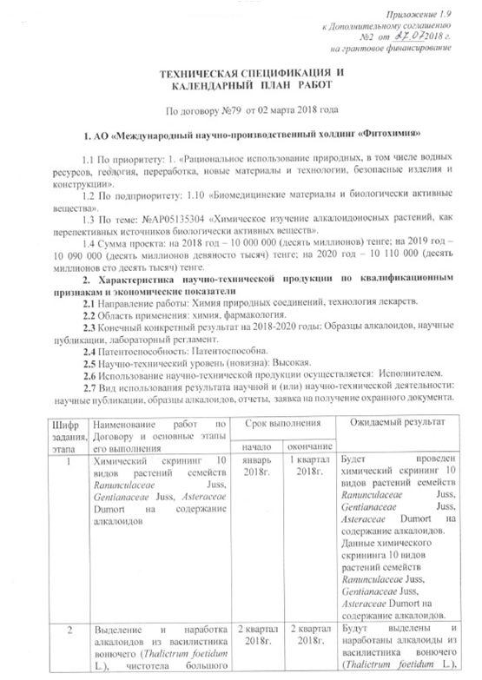

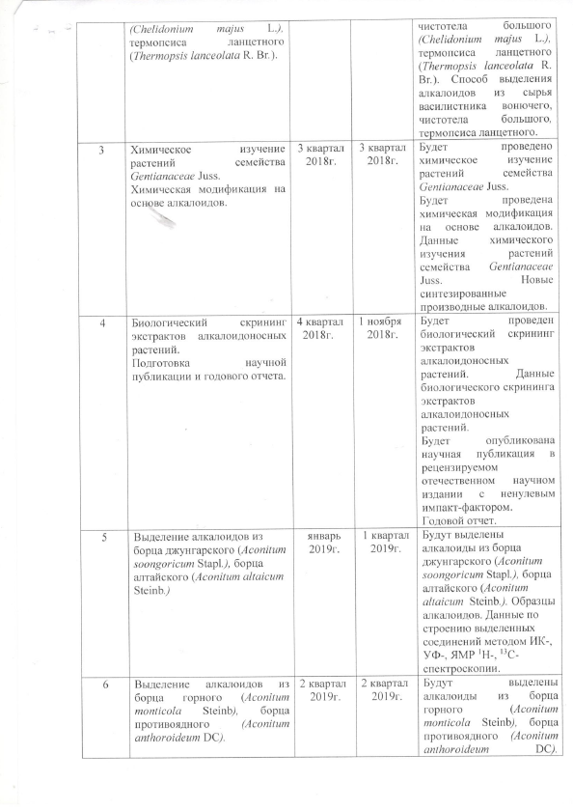

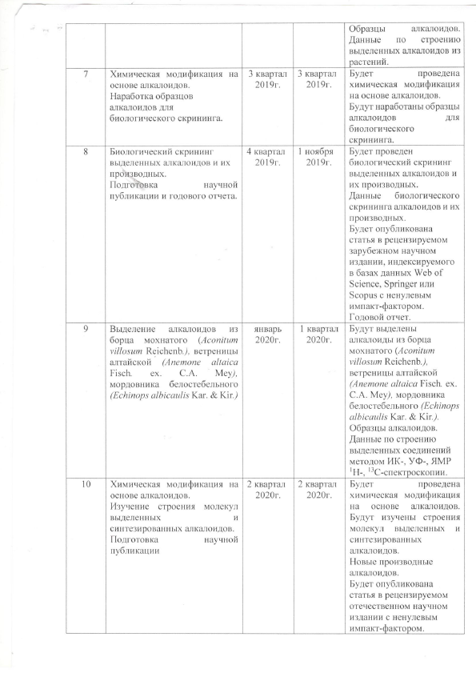

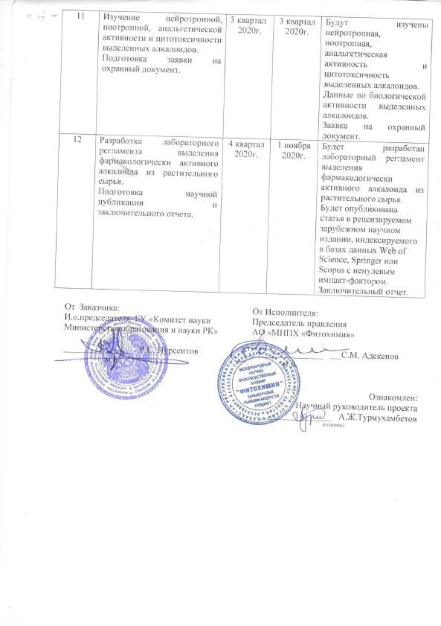

ПРИЛОЖЕНИЕ Б

СПИСОК ОПУБЛИКОВАННЫХ РАБОТ

Патенты и заявки

1. Заявка на получения патента 2020/0159.1 от 10.03.2020. (E)-8-(1-гидразоноэтил)-7-метокси-1-метил-9H-пиридо[3,4-b]индол, обладающий анальгетической активностью / Адекенов С.М., Жанымханова П.Ж., Сейдахметова Р.Б., Аманжан А.

Научные статьи и тезисы

1. Adekenov S.M., Zhanimkhanova P.Zh., Nurmaganbetov Zh.S., Amanzhan A., Chernov S.V., Turmukhambetov A.Zh., Bagryanskaya I.Yu., Gatilov Y.V., Shults E.E. Synthetic modifications of carboline alkaloid harmine: Synthesis of 8-substituted derivatives // Chemistry of Heterocyclic Compounds. – 2019. -Vol.55. - Iss.2. - Р.135-141. (impact factors 1.401), по базе Scopus процентиль 30.
2. А. Аманжан, П.Ж. Жанымханова, И.Ю. Багрянская, Э.Э. Шульц, А.Ж. Турмухамбетов, С.М. Адекенов. Строение и стереохимия 8-ацетилгидразон гармина // Журнал структурной химии. – 2020. – Т. 61. - №10. – С. 1780-1785. IF – 0.745 по базе данных Scopus, Q4. Процентиль 27.
3. Аманжан А., Жанымханова П.Ж., Багрянская И.Ю., Шульц Э.Э., Турмухамбетов А.Ж., Адекенов С.М. Синтез и строение гидразонпроизводных гармина // Известия НАН РК (серия химии и технологии). - 2020. -№3. - С.88-95. (impact factors 0.06).
4. Жанымханова П.Ж., Габдуллин Е.М., Турмухамбетов А.Ж., Адекенов С.М. Алкалоидоносные виды рода Aconitum L. // Известия НАН РК (серия химии и технологии) 2018. -№4. -С.170-180 (impact factors 0.06).
5. Amanzhan А., Aitmagambetova М.S., Abdraimovов А.М., Zhanymkhanova P.Zh., Turmukhambetov А.Zh., Seidakhmetova R.B., Adekenov S.М. Diterpene alkaloids from species of the Aconitum L. genus and their biological activity // In book: XIII International Symposium «Actual problems of chemistry, biology and technology of natural compounds». – Shanghai. – 2019. – Р. 61.
6. Amanzhan А., Zhanymkhanova P.Zh., Turmukhambetov А.Zh., Seidakhmetova R.B., Rustembekov К.Т., Adekenov S.М. New hydrazone derivatives of harmine // In book: XIII International Symposium «Actual problems of chemistry, biology and technology of natural compounds». – Shanghai. – 2019. – Р. 62.
7. Жанымханова П.Ж., Аманжан А., Айтмаганбетова М.С., Турмухамбетов А.Ж., Адекенов С.М. Фармакологически активные алкалоиды Aconitum // В сб.: «Наука, образование и производство в условиях Четвертой промышленной революции» Караганда, 2018. -С.180-184.
.
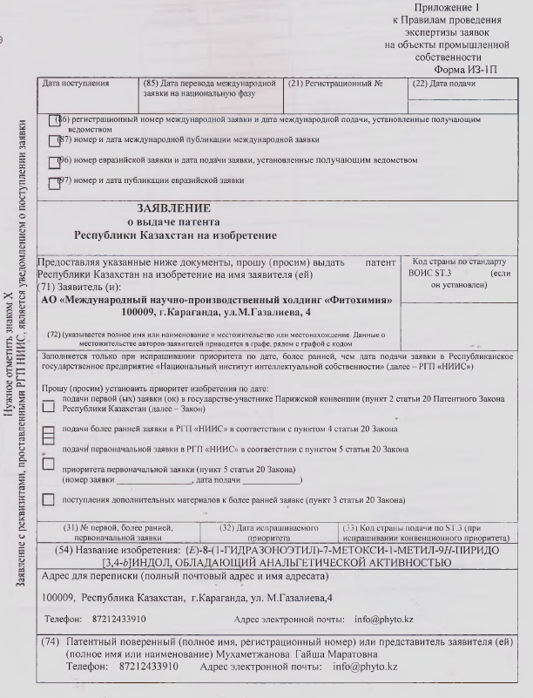

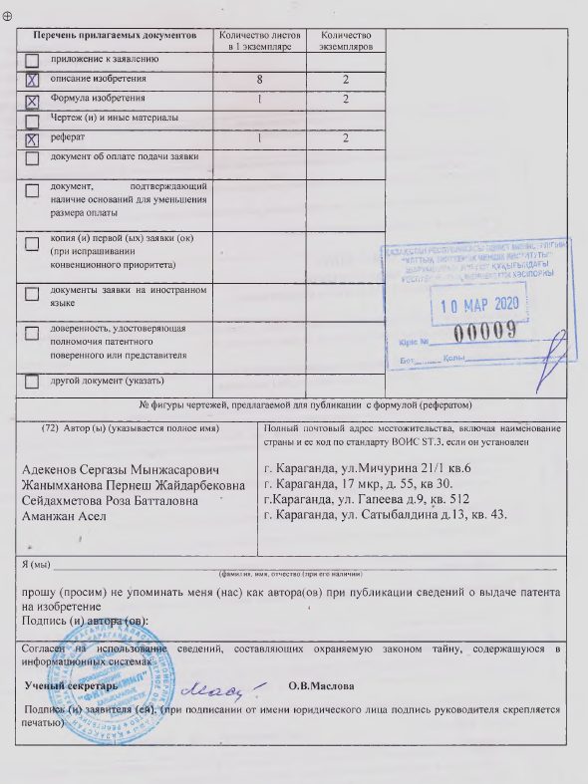

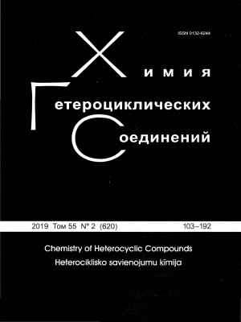
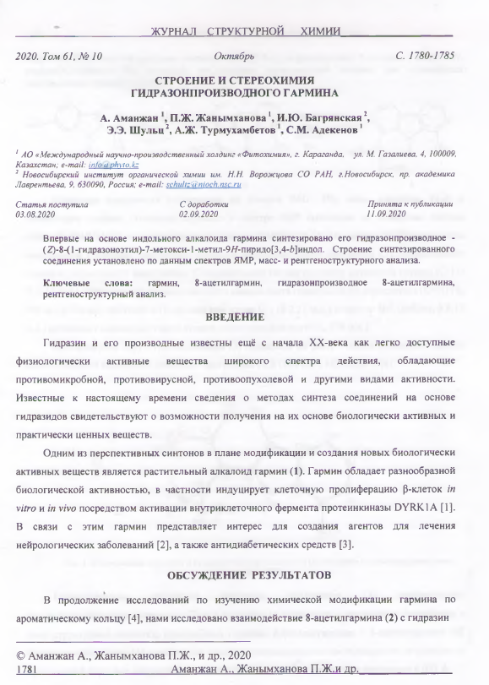

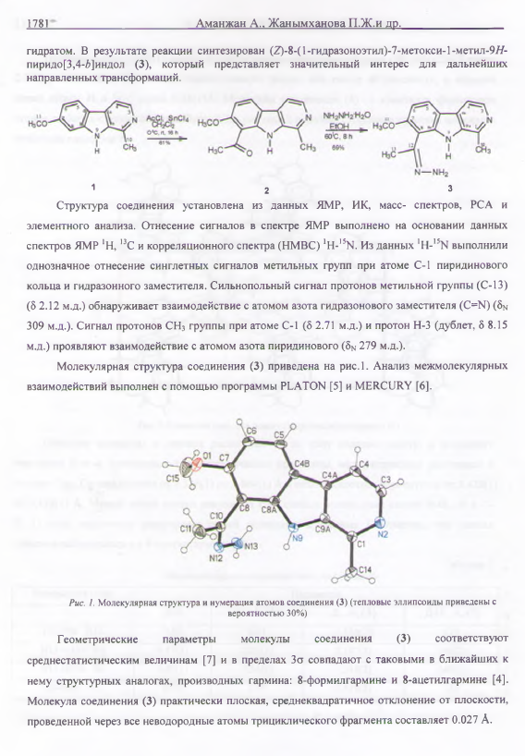

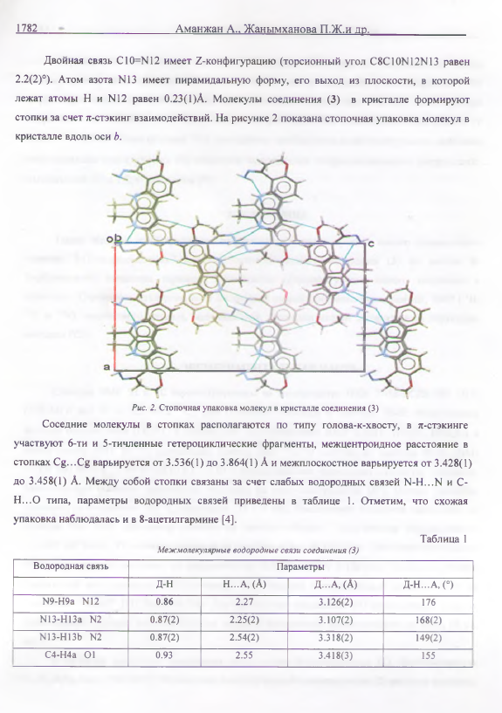

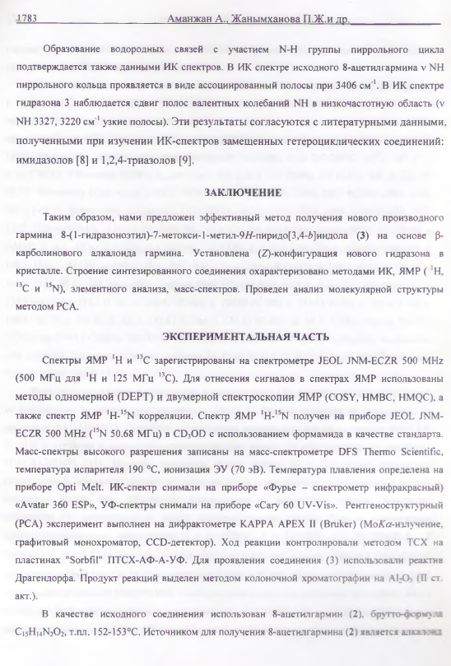

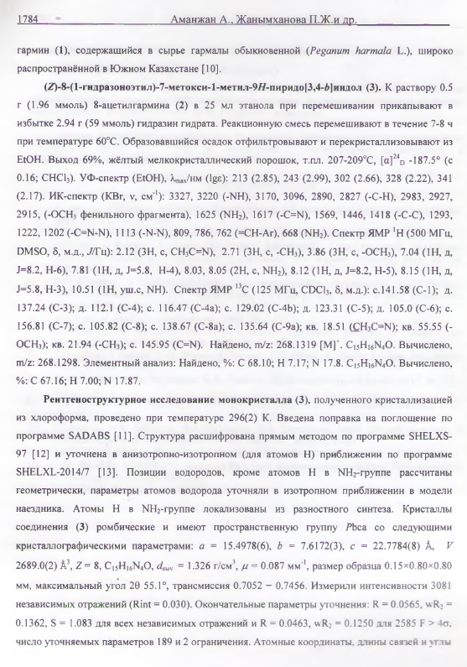

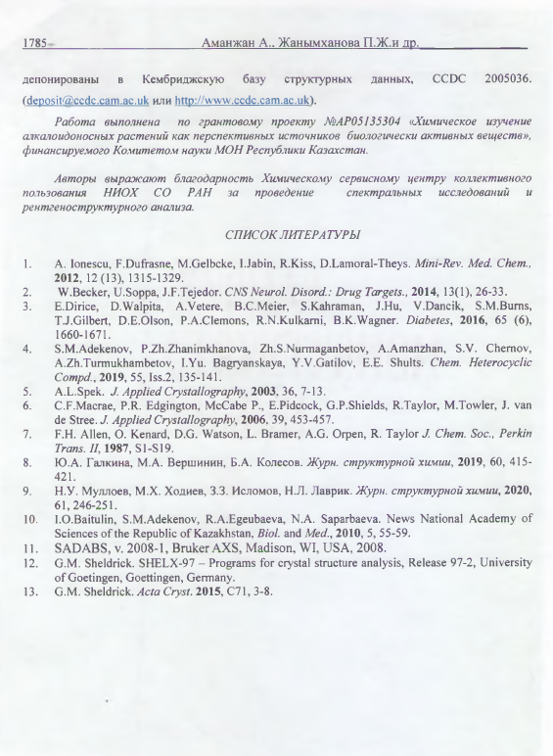
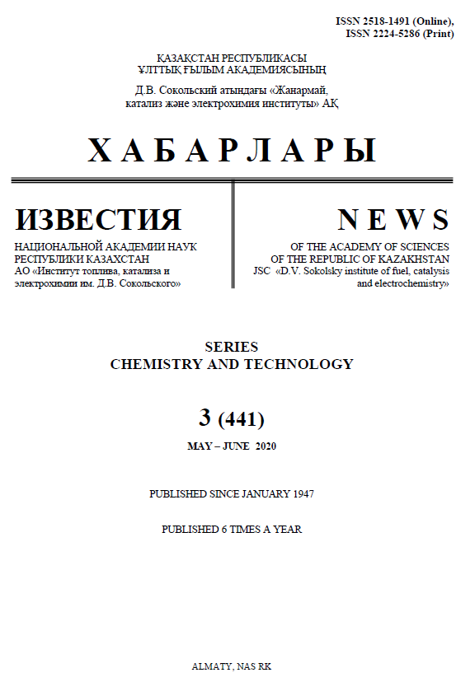

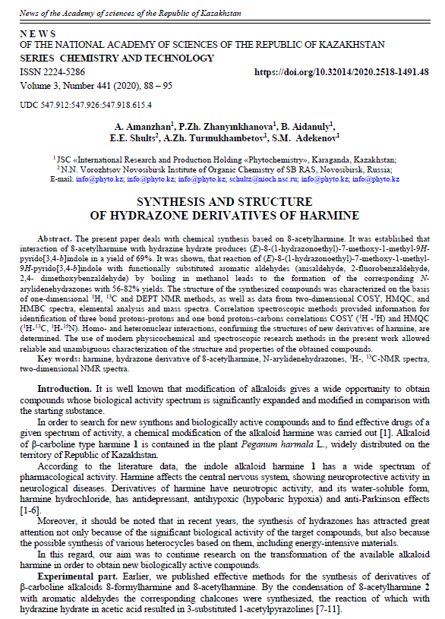

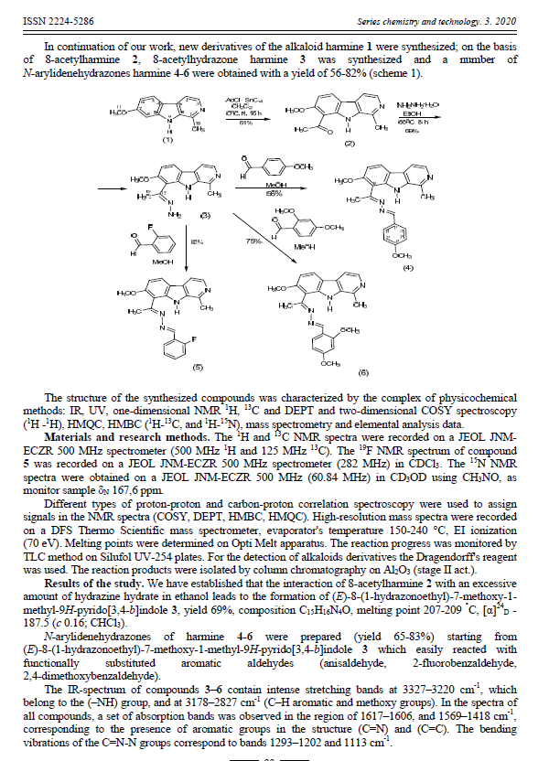

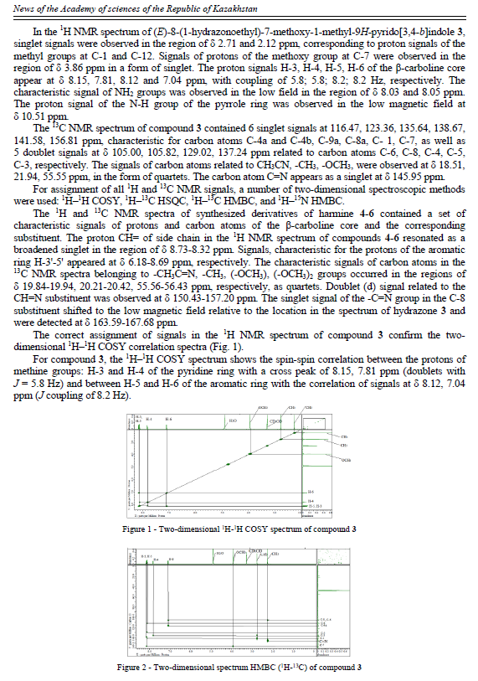

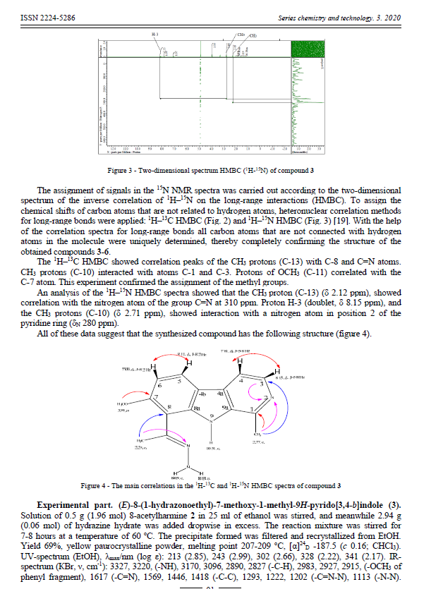

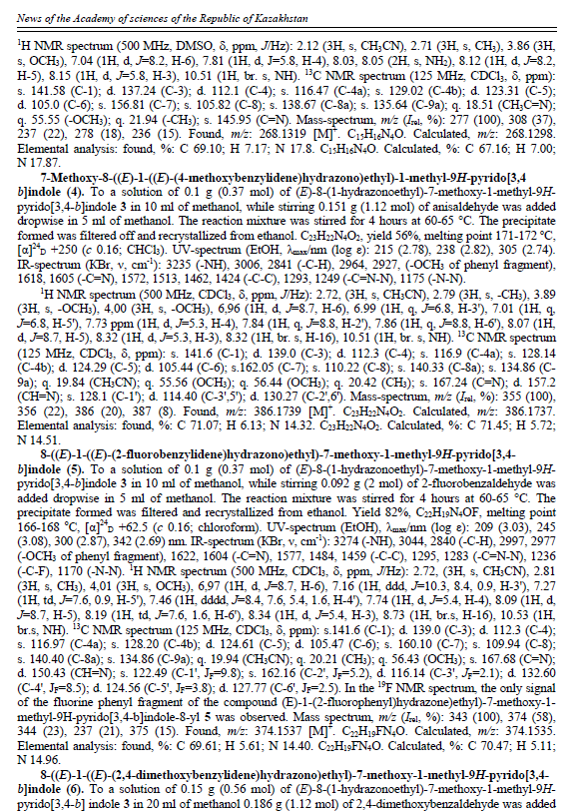

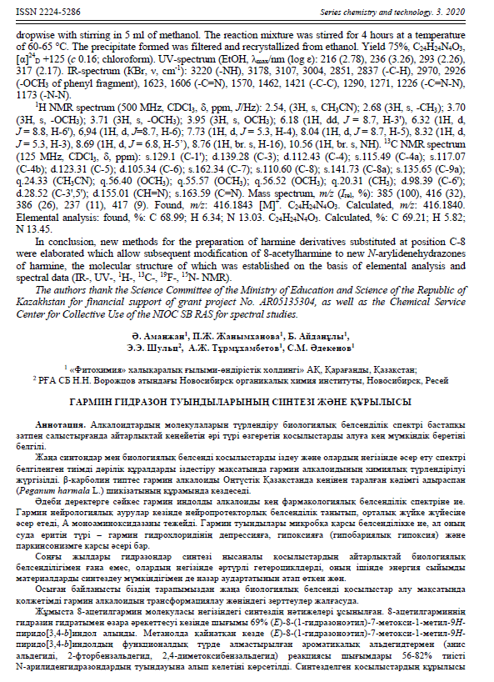

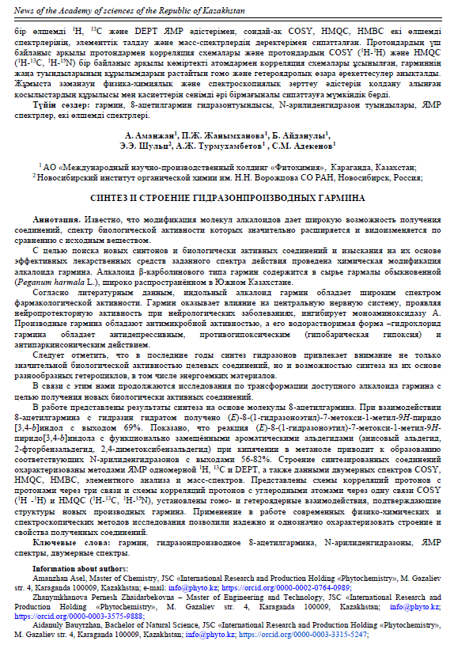

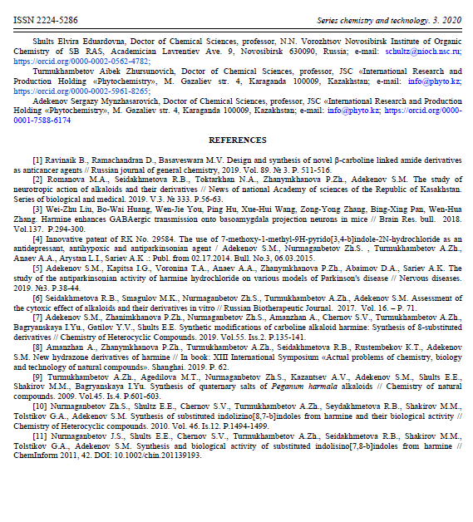

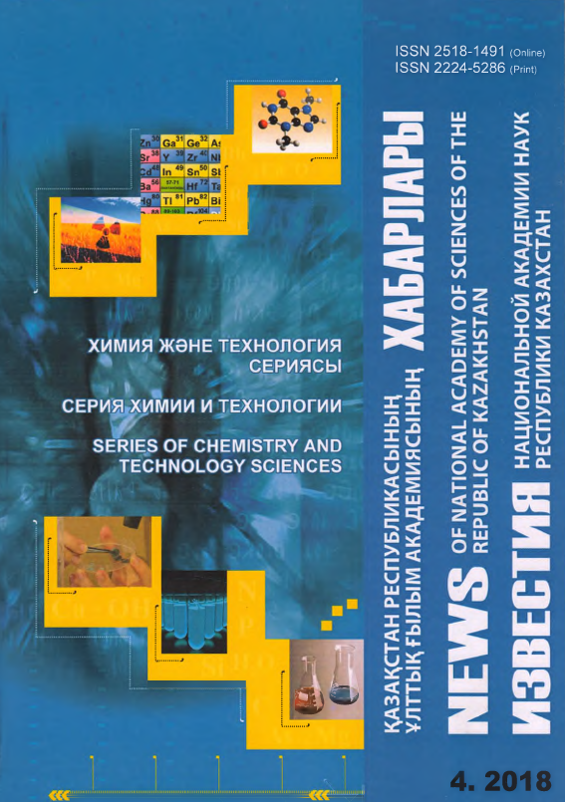

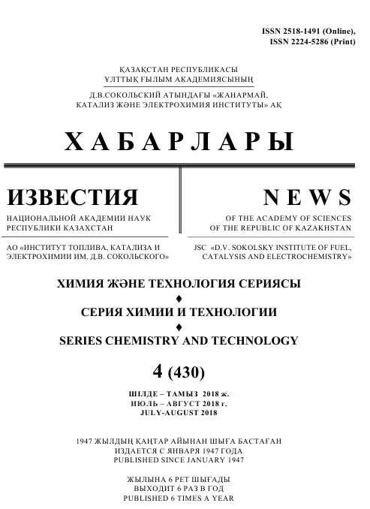

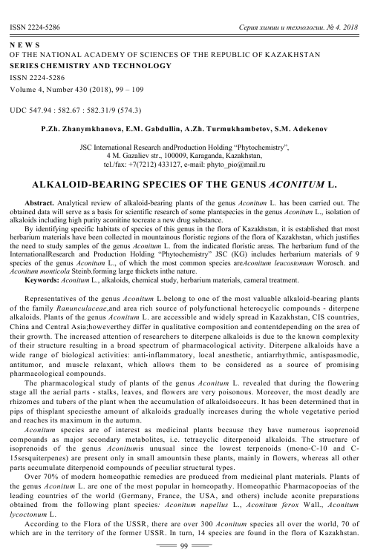

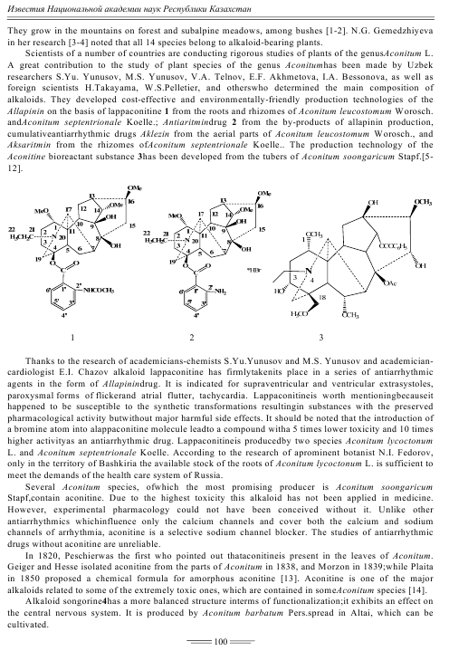
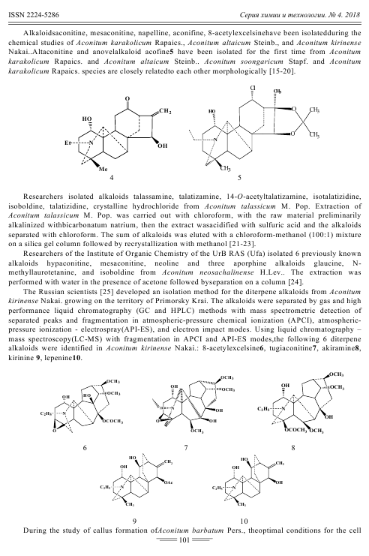

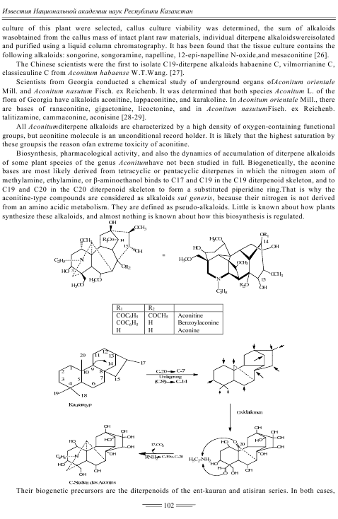

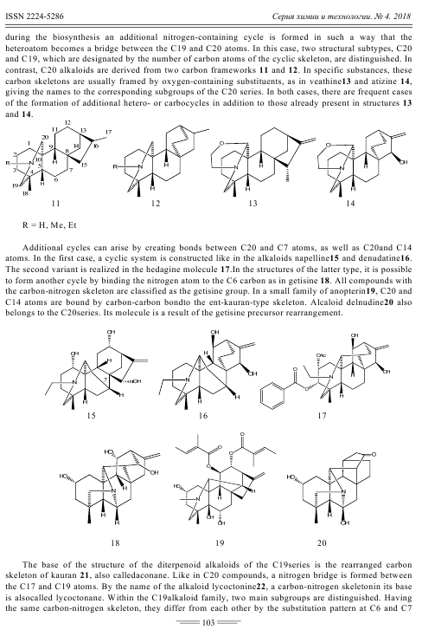

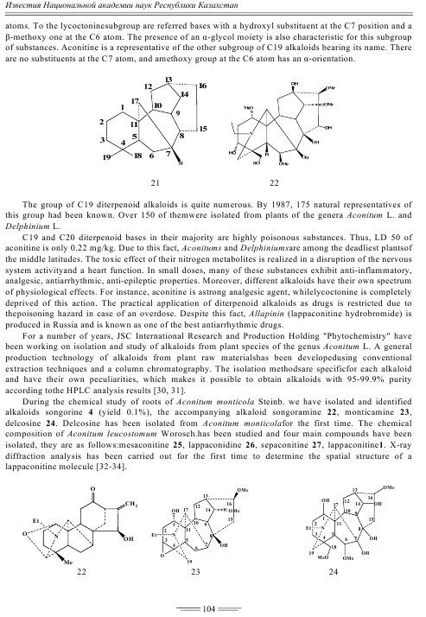

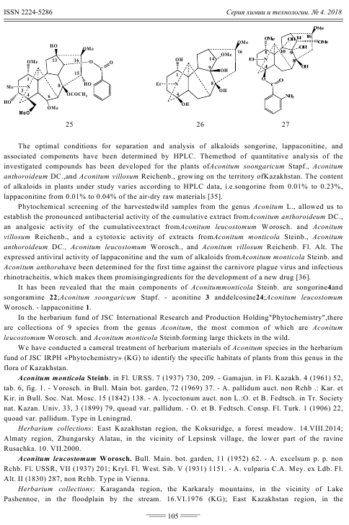
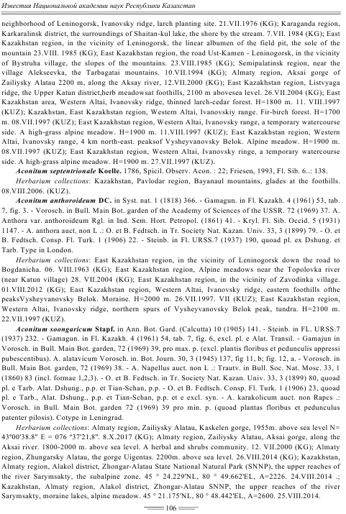

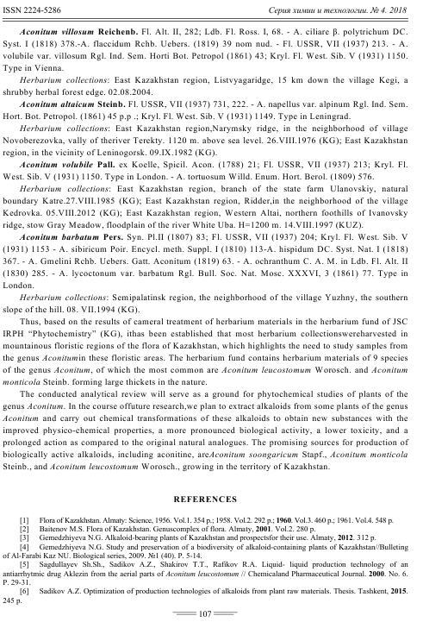

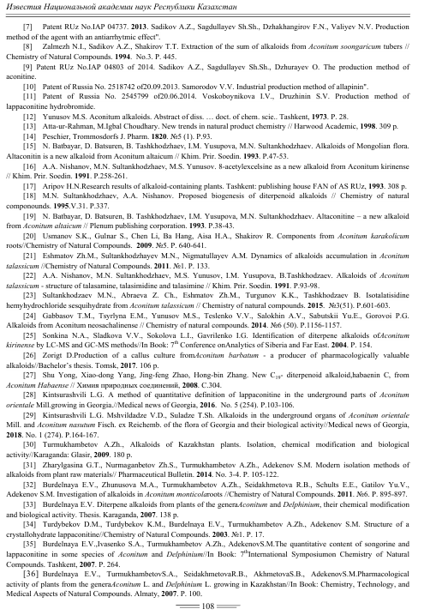

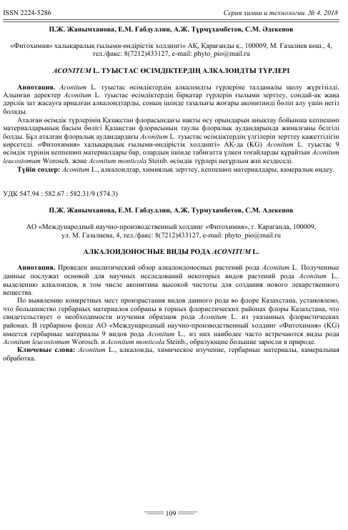

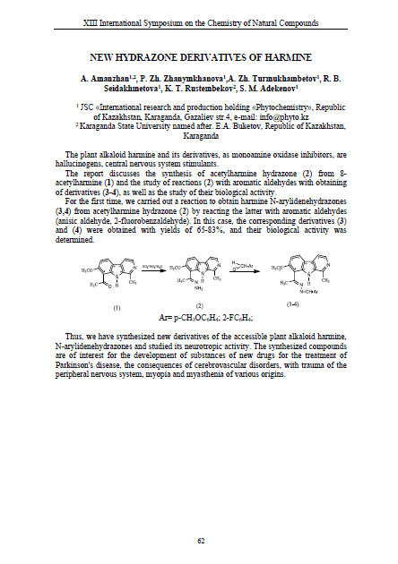

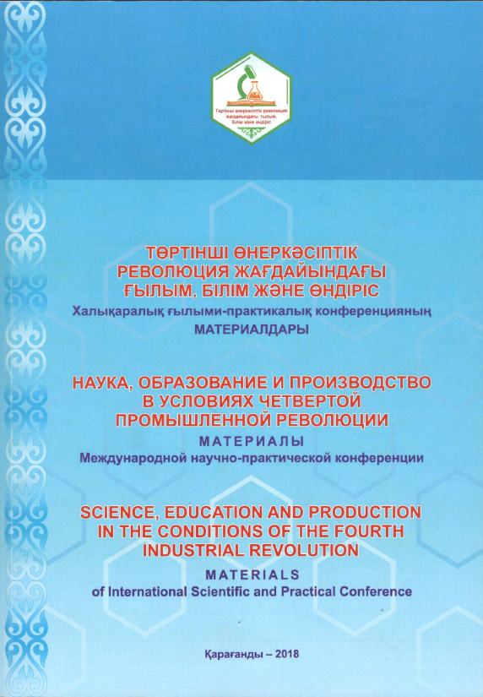

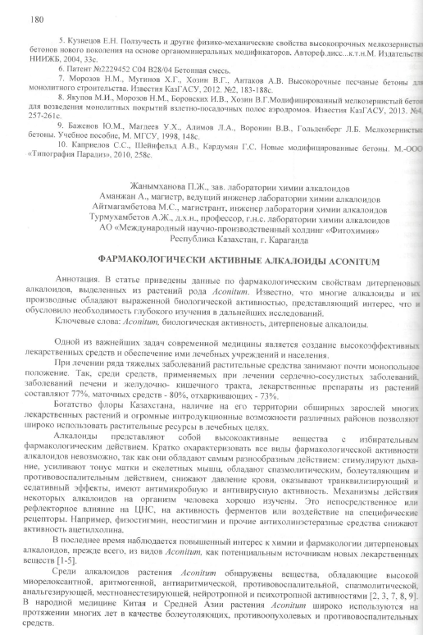

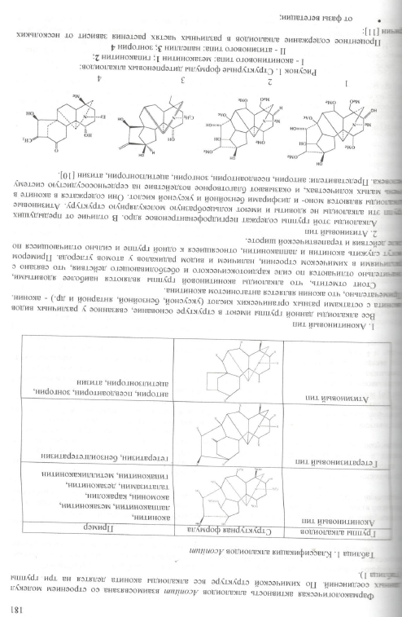
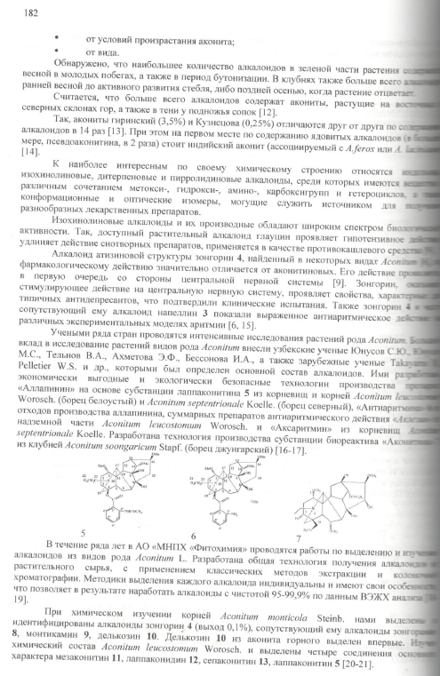

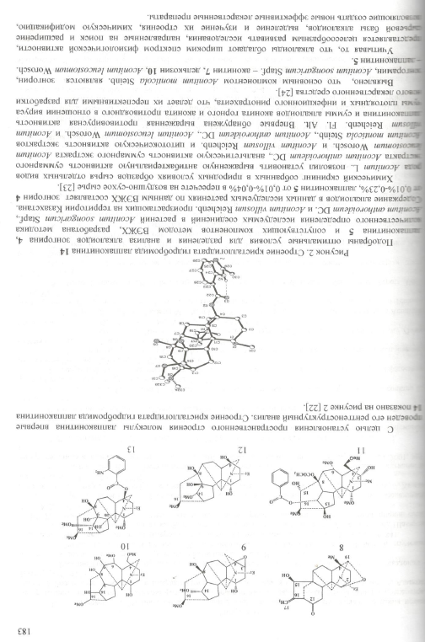

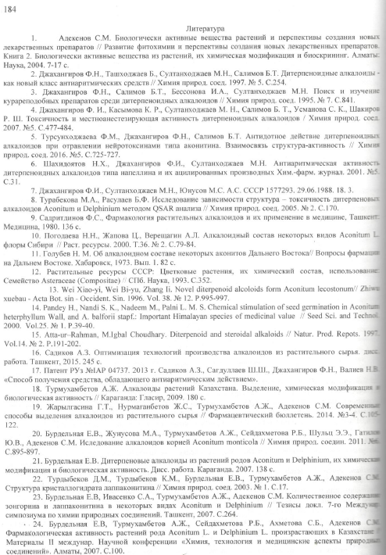
ПРИЛОЖЕНИЕ В
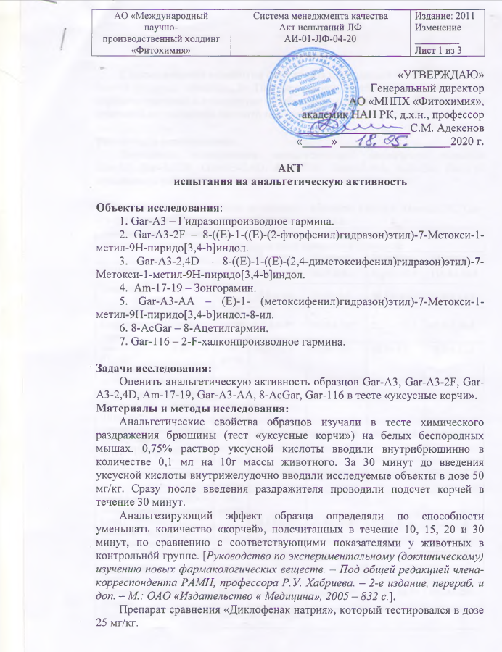
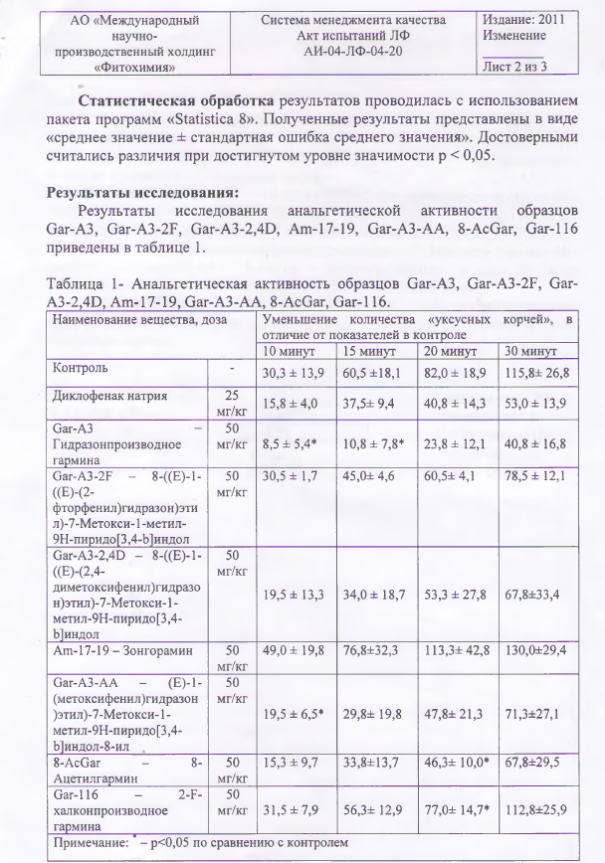

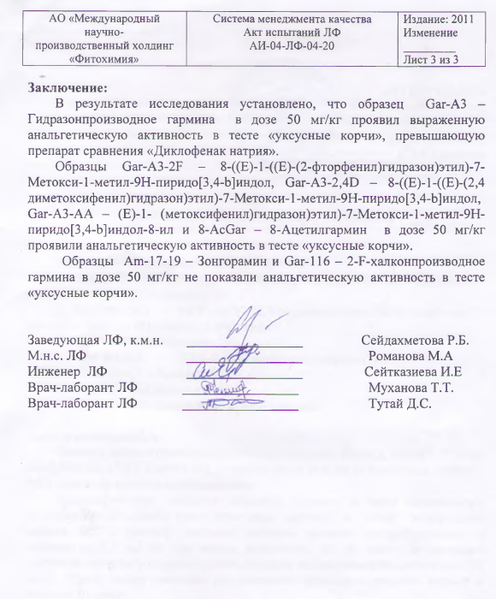

ПРИЛОЖЕНИЕ Г
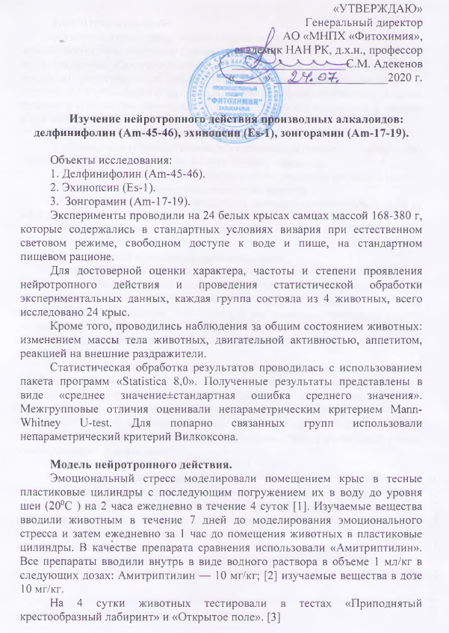

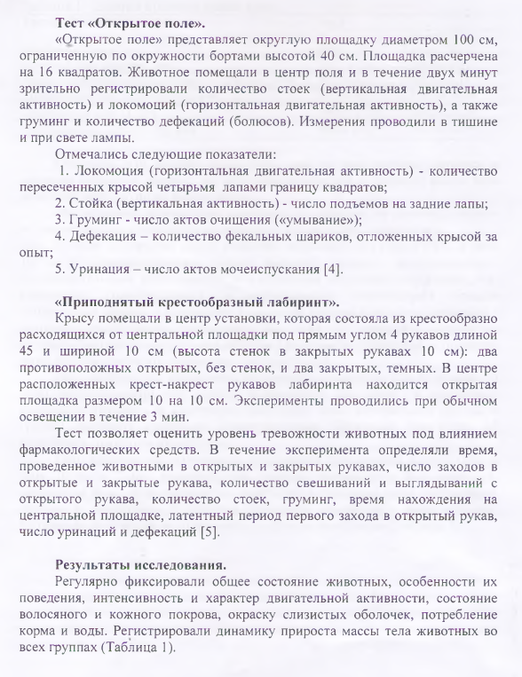

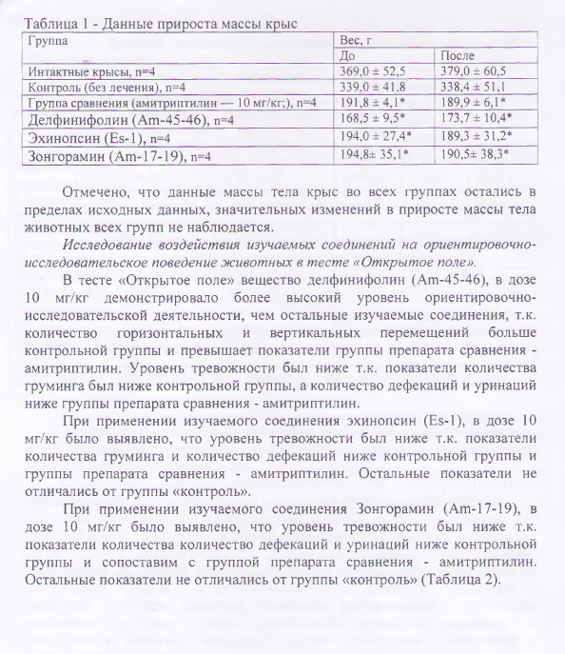

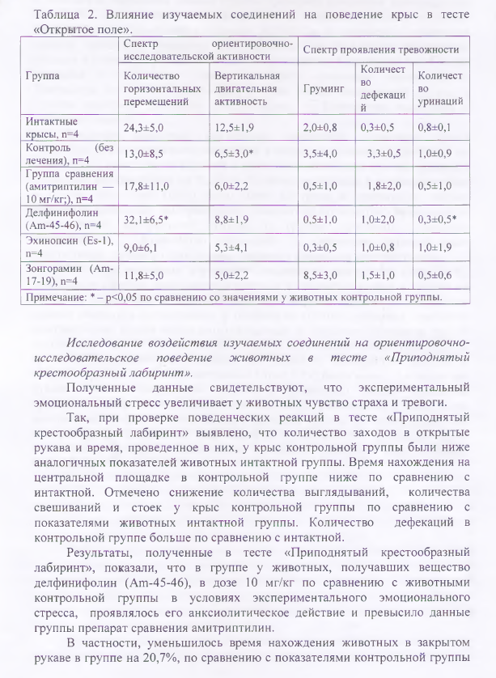

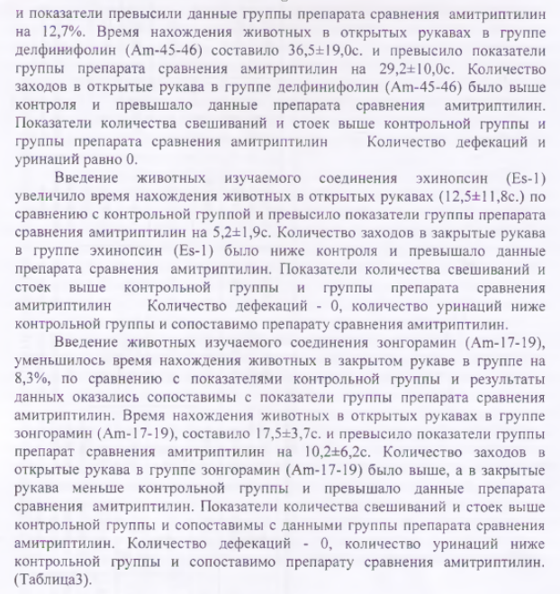
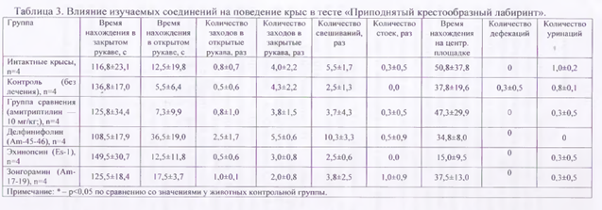

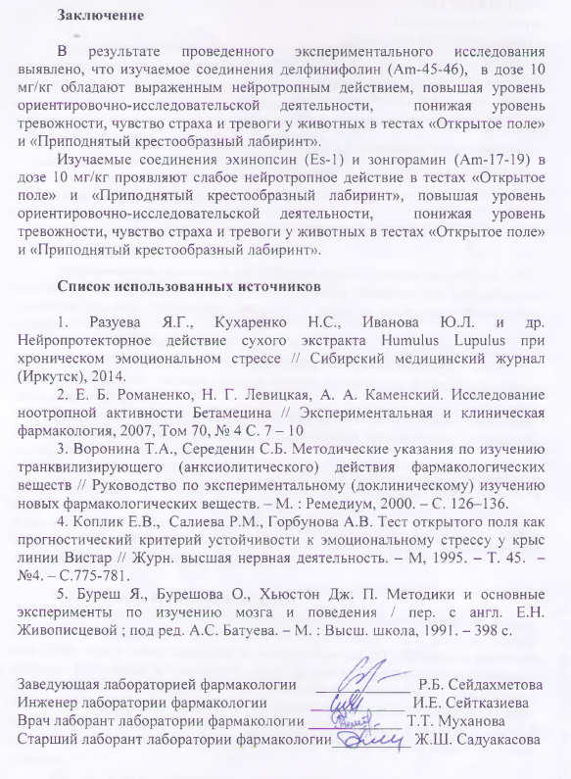

ПРИЛОЖЕНИЕ Д
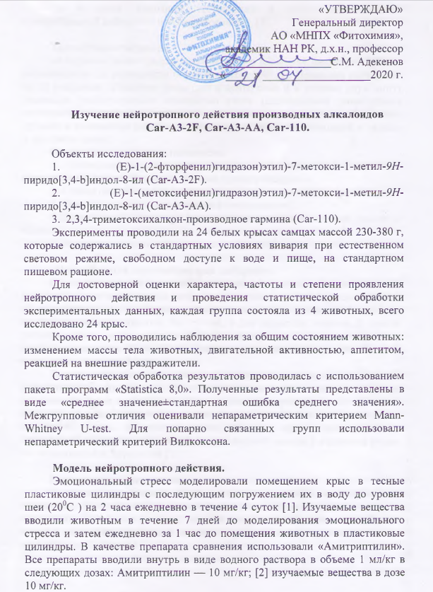

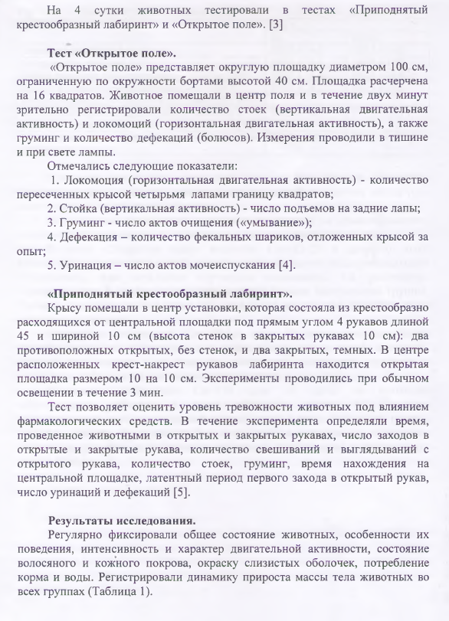

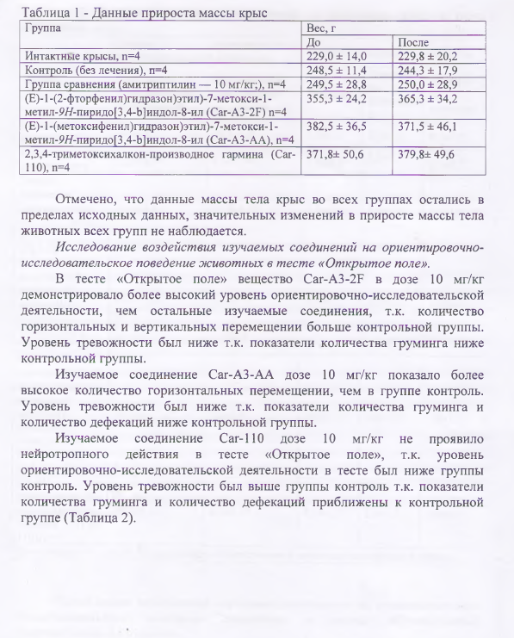

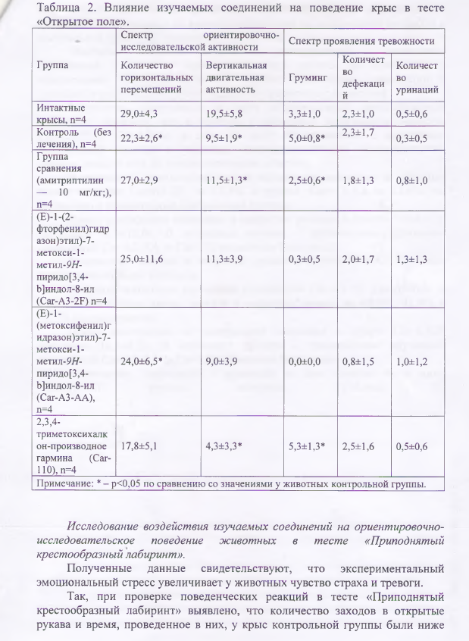

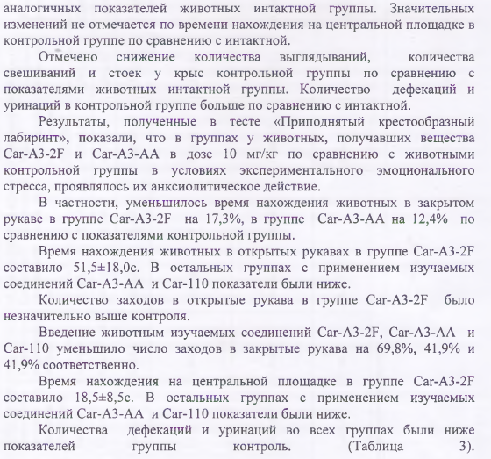
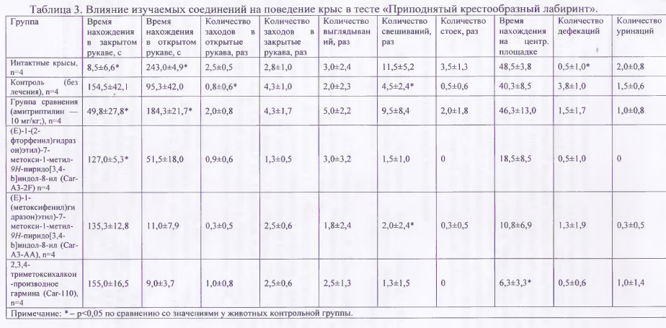

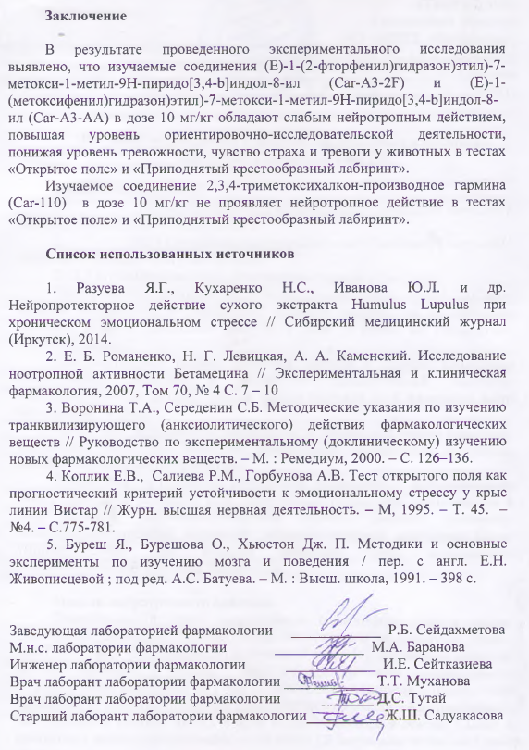

ПРИЛОЖЕНИЕ Е
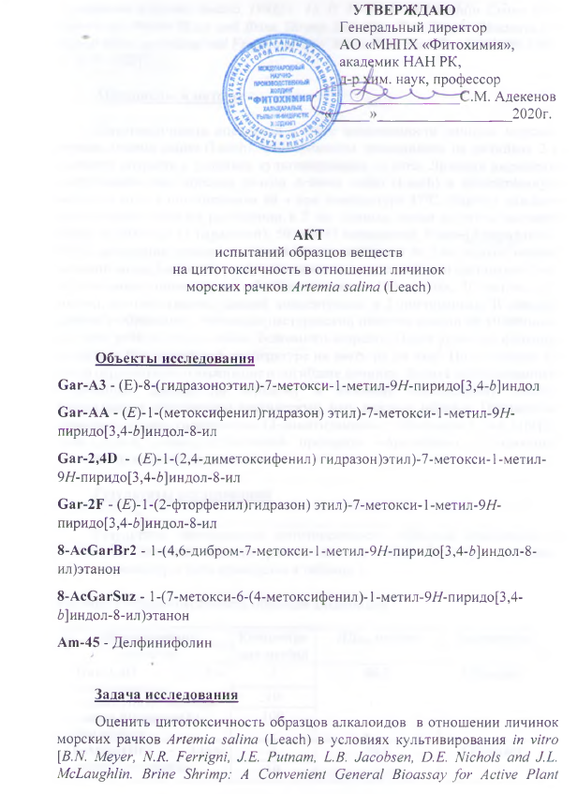

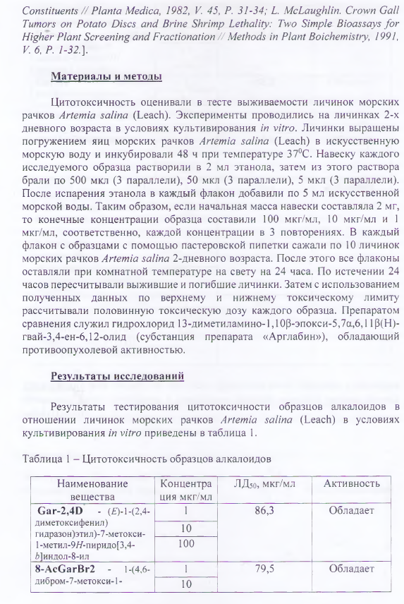

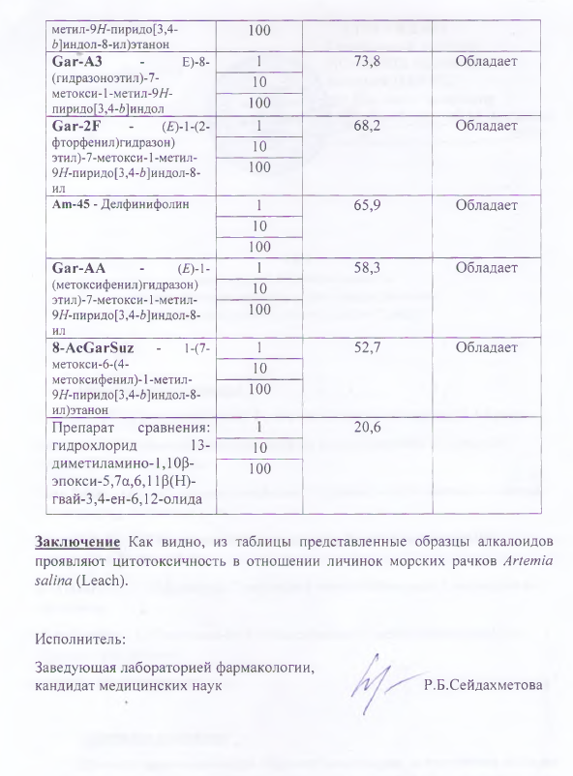

ПРИЛОЖЕНИЕ Ж

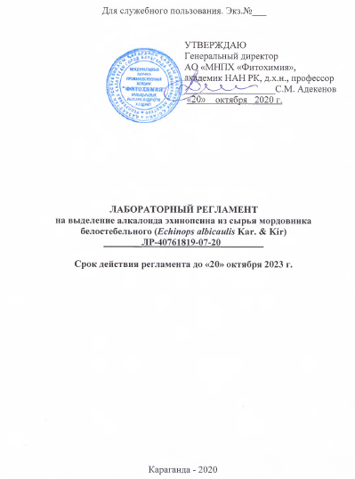

ПРИЛОЖЕНИЕ К

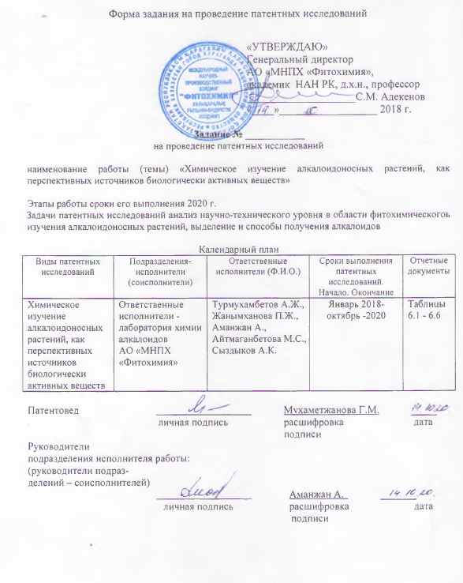

Регламент Поиска №

____________________________
Дата составления регламента

выполняемого по научно-исследовательской программе
«ХИМИЧЕСКОЕ ИЗУЧЕНИЕ АЛКАЛОИДОНОСНЫХ РАСТЕНИЙ, КАК ПЕРСПЕКТИВНЫХ ИСТОЧНИКОВ БИОЛОГИЧЕСКИ АКТИВНЫХ ВЕЩЕСТВ» (АР05135304)

Наименование работы (темы) «Химическое изучение алкалоидоносных растений, как перспективных источников биологически активных веществ»
Номер и дата утверждения задания Этап работы
Цель поиска информации (в зависимости от задач патентных исследований, указанных в задании)
Анализ научно-технического уровня в области фитохимического изучения алкалоидоносных растений, выделение и способы получения алкалоидов и их производных

Обоснование регламента поиска Исследование компонентного состава растений, выделение и изучение биологических свойств алкалоидных соединений и определение на их основе фундаментальных физико-химических констант обусловлена необходимостью ускорения поиска новых отечественных лекарственных препаратов природного происхождения и получения их синтетических аналогов.

Начало поиска 2018 г. Окончание поиска 2020 г.
Предмет поиска (объект исследования, его составные части, товар) | Страна поиска | Источники информации, по которым будет проводиться поиск |  |  |  |  |  |  |  | ретроспективность | Наименование информационной базы (фонда)
 | Страна поиска | патентные |  | НТИ |  | конъюктурные |  | другие |  | ретроспективность | Наименование информационной базы (фонда)
 | Страна поиска | наименование | классификационные рубрики: МПК (МКИ), МКПО, НКИ и другие | наименование | Рубрики УДК и другие | наименование | Код товара ГС, СМТК, БТН | наименование | Классификационные индексы | ретроспективность | Наименование информационной базы (фонда)

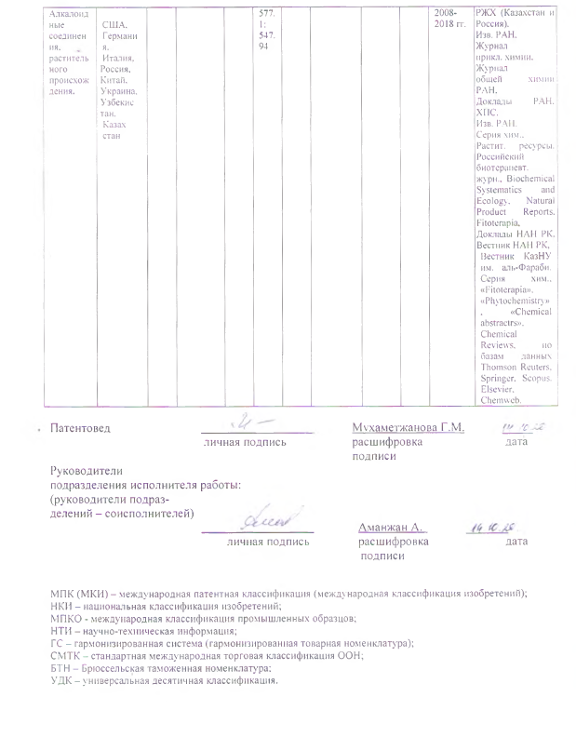

Форма отчета о поиске

В.1 Поиск проведен в соответствии с заданием должность и фамилия ответственного руководителя работы
№ от и Регламентом поиска № от
В.2 Этап работы
При необходимости
В.3 Сведения о выполнении регламента поиска (указывают степень выполнения регламента поиска, отступления от требований регламента, причины этих отступлений)
В.5 Предложения по дальнейшему проведению поиска и патентных исследований
В.6 Материалы, отобранные для последующего анализа

Таблица В.6.2 – Патентная документация

Предмет поиска (объект исследования, его составные части) | Страна выдачи, вид и номер охранного документа. Классификационный индекс)* | Заявитель (патентообладатель), страна. Номер заявки, дата приоритета, конвенционный приоритет, дата публикации* | Название изобретения (полной модели, образца) | Сведения о действии охранного документа или причина его аннулирования (только для анализа патентной чистоты)
1 | 2 | 3 | 4 | 5
Химическое изучение алкалоидоносных растений, как перспективных источников биологически активных веществ | Патент  № CN101697983,  Китай, МПК  A61K36/185;  B01D15/36. | Chai J., Li R., Wu J.  Заявл. 31.05.2007.  Опубл. 28.04.2010. | Method for separating Peganum harmala total alkaloids by ion exchange resin | Действует
 | Патент № CN101921277,  Китай, МПК  C07D487/04 | Wang J., Du H., Ren F.,  Su Y., Jun Zh.  Заявл. 09.08.2010.  Опубл. 22.12.2010. | Method for simultaneously preparing vasicine and vasicinone from Peganum harmala | Действует
 | Патент №CN101780123,  Китай, МПК  A61K36/185;  A61K9/20;  A61P17/04;  A61P21/00;  A61P25/00;  A61P31/04; | Qin D., Wang L.  Заявл. 13.11.2009.  Опубл. 21.07.2010. | Peganum harmala L. extract chewable tablets and preparation method there of | Действует
 | Патент №WO2010036567,  США, МПК  A61K31/437;  A61P13/12;  A61P19/10;  A61P35/00;  A61K31/437; A61K31/59; | Debra E., William R.  Заявл. 25.09.2008.  Опубл. 01.04.2010. | Harmine compounds for promoting bone growth | Действует

продолжение таблицы – В.6.2
1 | 2 | 3 | 4 | 5
 | Патент №WO2010080756  США, МПК  A61K31/437;  A61P3/00; | Debra E., William R.  Заявл. 06.01.2009.  Опубл. 15.07.2010. | Harmine derivatives for reducing body weight | Действует
 | Патент №CN101792442, Китай, МПК  C07D471/04. | Chen H., Chen X., Cui J., Lu Ch.  Заявл. 27.01.2010.  Опубл. 04.08.2010. | Production method based on harmel alkaloid physical and chemical properties | Действует
 | Патент № US20100226863A1,  США, MPK  A61K 9/12  A61K 33/36 | Roberto Piraino  Заяв. 08.11.2007  Опубл. 09.09.2010 | Homeopathic medicament useful for immunomodulation | Действует
 | Патент № US20100226863A1,  США, MPK  A61K 9/12  A61K 33/36 | Roberto Piraino  Заяв. 08.11.2007  Опубл. 09.09.2010 | Homeopathic medicament useful for immunomodulation | Действует
 | Патент РФ № RU2428200C2  A61K 36/714  A61P 35/00 | Костенникова З.П., Чубарова Г.Д.,  Мальдов Д.Г.,  Самылина И.А.  Заяв. 08.04.2009  Опубл. 10.09.2011 | Препарат для лечения онкологических заболеваний | Действует
 | Патент №KR20110094572, Китай, МПК  A61K8/30;  A61K8/37;  A61Q19/00;  A61Q19/02 | Joon L.S., Young P.S., Hun K.Y.,  Hee K.Y.  Заявл. 17.02.2010.  Опубл. 24.08.2011. | Composition including beta-carboline alkaloid for stimulating melanin production | Действует
 | Патент РФ  №A61K35/78 | Панкрушина Н.А., Ломовский О.И., Шульц Э.Э., Винокурова Е.Ю., Толстиков Г.А., Болдырев В.В.  Опубл. 11.08.2011. | Способ получения препаратов из растительного лекарственного сырья. | Действует
 | Патент РФ  №A61K31/435 | Савина А.А., Толкачев О.Н., Лаская О.Ф., Шейченко В.Н., Либизова Л.Ф., Копылова И.Е. Кабанов В.С.  Опубл. 20.05.2011. | Способ получения сангвиритрина. | Действует
 | Патент №  CN102579612A  Китай, MPK  A61K 36/714  A61P 29/00  A61K 125/00 | Zhang Fan, Cai Dongmei, Liu Yue, Yang Lijuan  Заяв. 27.03.2012  Опубл. 18.07.2012 | Method for extracting total alkaloid of Aconitum soongaricum | Действует

продолжение таблицы – В.6.2
1 | 2 | 3 | 4 |  | 5
 | Патент РФ  A61K45/00  A61K47/48  A61K47/32  A61K31/485  A61K31/138  A61P25/30  A61P25/00 | Лосев М.В., Троицкий А.В., Либман М., Золотарский В.  Заявл.25.01.2011.  Опубл.20.12.2013 |  | Лекарственные препараты, содержащие активные ингредиенты, не отнесенные к группам 31/100 | Действует
 | Пат. №IAP 04737 РУз. 03.10.2013, Бюл. №3.- 10с. | Садиков А.З., Сагдуллаев Ш.Ш., Джахангиров Ф.Н., Валиев Н.В.  Заяв. 12.12.2011  Опубл. 09.02.2013 |  | Способ получения средства, обладающего антиаритмическим действием | Действует
 | Патент №  CN102078394B, Китай, MPK  A61K 36/714  A61P 5/14  A61P 11/00  A61P 13/08  A61P 15/00  A61P 17/06  A61P 19/08  A61P 29/00  A61P 31/14  A61P 35/00  A61P 37/08 | Davreti Buick Nurshahan, Gu Lihan Khan Ayati Buick, Polati Macabili  Заяв. 24.12.2010  Опубл. 13.03.2013 |  | Aconite extract-containing medicinal composition, preparation method and application thereof | Действует
 | Патент CN103254239  Китай, МПК  A61K31/555;  A61P35/00;  C07F15/00 | Tan C., He L., Mao Z., Huang H., Ji L.  Заявл. 20.03.2013.  Опубл. 21.08.2013. |  | Аryl ruthenium-beta-carboline complex and its preparation method and application | Действует
 | Патент РФ 2518742  А61К36/714  В01D11/02 | Самородов В.В.  Заявл. 20.09.2013.  Опубл 10. 06.2014. |  | Способ промышленного получения аллапинина | Действует
 | Патент CN103896947  Китай, МПК  C07D487/04 | Feng X., Cai L.  Заявл. 31.12.2012.  Опубл. 02.07.2014. |  | Method for preparing natural alkaloid indoline and pyrrolidine compound | Действует
 | Пат. №IAP 04803 РУз. 23.05.2014, Бюл. №2.- 7с. | Садиков А.З., Сагдуллаев Ш.Ш., Джураев О.Т.  Заявл. 31.12.2013.  Опубл. 23.05.2014 |  | Способ получения аконитина | Действует
 | Патент, CN103275106  Китай, МПК A61K31/475;  A61K31/55;  A61P35/00;  A61P35/02;  C07D471/20; | Chen H., Ye W., Zhang D., Chen M., Xiao X., Xu N., Lei X., Hu J.  Заявл. 19.04.2013.  Опубл. 30.09.2015. |  | Indole alkaloid adduct, and preparation method and application thereof in preparing anti-tumor drug | Действует

продолжение таблицы – В.6.2
1 | 2 | 3 | 4 | 5
 | Патент РФ 2545799  А61К36/714  В01D11/02 | Воскобойникова И.В., Дружинин С.В.  Заявл. 20.06.2014.  Опубл. 10.04.2016 | Способ получения лаппаконитина гидробромида | Действует
 | Патент CN104529891,  Китай, МПК  A61P35/00;  C07D215/20 | Liu Y., Sun L., Nie J, Tian L.  Заявл. 21.01.2015.  Опубл. 22.04.2015. | Preparation and application of quinoline alkaloid in scolopendra subspinipes mulilans as tumor treatment medicine | Действует
 | Пат. RU2593362C2  A24B15/16 | Чжэнь Чжисюань  Заявл. 10.08.2015.  Опубл. 10.08.2016 | Никотинозамещающая цитизиновая оральная атомизируемая жидкость и способ ее получения | Действует
 | Патент №  CN105837506A  Китай, MPK  C07D 221/22  A61P 35/00 | Aji Aikebair Aisa, Outer Nikari Kamili, Zhao Bo  Заяв. 29.04.2016  Опубл. 10.08.2016 | Preparation method and application of diterpene alkaloid in Aconitum soongaricum | Действует
 | Патент №  US20170042865A1, США, MPK  A61K 31/437  A61K 31/12  A61K 31/11  A6IK 36/9066 | Gene H. Zaid, Thomas W. Burgoyne  Заяв. 28.10.2016  Опубл. 16.02.2017 | Therapeutic compositions containing curcumin, harmine, and isovanillin components, and methods of use thereof | Действует
 | Патент № US20170290873A1,  США, MPK  A61K 36/714  A61K 36/28  A61K 36/56  A61K 33/28  A61K 36/185 | Walter Tatch  Заяв. 08.04.2016  Опубл. 12.10.2017 | Method of using homeopathic kit containing gel, rinse and spray for management of post-oral surgical recovery and maintenance of oral health | Действует
 | Патент № WO2019136320A1  США, MPK  C07K 14/72  C12N 9/12  C12N 5/06  C12N 9/48 | Andrew F. Stewart, Ackeifi C., Peng Wang, Bob Devita  Заяв. 05.01.2018  Опубл. 11.07.2019 | Method of increasing proliferation of pancreatic beta cells, treatment method, and composition | Действует
 | Патент №  WO2019144888A1  Китай, MPK  C07D 221/22  A61K 31/439  A61P 9/04 | Wang Fengpeng, Yan Yuefei, Jian Xixian, Chen Donglin, Yan Fueng  Заяв. 23.01.2019  Опубл. 01.08.2019 | Method for preparing mesaconine and related intermediaries | Действует
 | Патент №  WO 2020/006115 A1  США, MPK  A61K 31/41  A61K 31/417 | Tam Betty, Bossard Carine, Chiu Kevin Tseng, Chung Heekyung Заяв. 26.01.2019  Опубл. 02.01.2020 | Metods of treating cancer using a CLK inhibitor | Действует
*заполняется при необходимости
Таблица В.6.1 – Научно-техническая, конъюктурная, нормативная документация и материалы государственной регистрации (отчеты о научно-исследовательских работах)

Предмет поиска | Наименование источника информации с указанием страницы источника | Автор, фирма (держатель) технической документации | Год, место и орган издания (утверждения, депонирования источника)
1 | 2 | 3 | 4
Химическое изучение алкалоидоносных растений, как перспективных источников биологически активных веществ | Four new nor-diterpenoid alkaloids from Aconitum brachypodum | Yong Shen, Ai-Xue Zuo, Zhi-Yong Jiang, Xue-Mei Zhang, Hong-Ling Wang, Ji-Jun Chen | Helvetica chimica acta. –2010. – Vol.93. – P.863-869.
-//- | Разработка способов выделения алкалоидов индольного ряда из листьев Сatharanthus roseus | Ромашко С.Н., Молчан О.В., Юрин В.М. | Сборник научных трудов БГУ. - 2010. - Т. 4. - С. 1-9.
-//- | Современное состояние природных зарослей гармалы обыкновенной на территории Южного Казахстана | Baitulin I.O., Adekenov S.M., Egeubaeva R.A., Saparbaeva N.A. | Известия НАН РК. Серия биологическая и медицинская. – 2010. – N 5. – Р. 55-59.
-//- | Studies on novel D-ring substituted steroidal pyrazolines as potential anticancer agents | Banday A.H., Mira B.P., Lonea I.H., Surib K.A., Sampath H.M. | Steroids. - 2010. - Vol. 75. - P. 805-809.
-//- | Chemical constituents of Gentiana macrophylla Pall. | Zhi-Bo Jiang, Hong-Li Liu, Ji-Ning Shang, Jia-Rui Zhao, Cheng-Shan Yuan | Natural Product Research. - Vol.24. -2010. –P. 1365-1369
-//- | Separation of alkaloids from herbs using high-speed counter-current chromatography | Fang L., Liu Y., Yang B., Wang X., Huang L. | J. Sep. Sci. - 2011. - V. 34. - P. 2545-2558.
-//- | Convertion of songorine into related alkaloids of some Aconitum species | Salimov B.T., Abdullaev N.D. | Abstracts of 9th International Symposium on the Chemistry of Natural Compounds (SCNC). - Urumgi Xinjiang, 2011. - P. 224.
-//- | Иследование алкалоидов корней Aconitum monticola | Бурдельная Е.В., Жунусова М.А., Турмухамбетов А.Ж., Сейдахметова Р.Б., Шульц Э.Э., Гатилов Ю.В., Адекенов С.М. | Химия природ. соедин. - 2011. - №6.  - С. 895-897.
-//- | Химия пептидных алкалоидов спорыньи. 1. Классификация и химия эргоалкалоидов | Комарова Е.Л., Толкачев О.Н. | Химико-фармацевтический журнал. - 2011. Т. 35. - №9. - С. 37-45.
-//- | Химия пептидных алкалоидов спорыньи, ч. 2. Аналитические методы контроля эргоалкалоидов | Комарова Е.Л., Толкачев О.Н. | Химико-фармацевтический журнал. - 2011. Т. 35. - №10. - С. 18-24.
-//- | Патофизиологическая характеристика действия аконита каракольского на сердечно-сосудистую систему у экспериментальных животных | Карымшаков А. | Автореферат Карымшакова А. к.б.н. – Бишкек. - 2011. - 25с.
продолжение таблица В.6.1
1 | 2 | 3 | 4
-//- | Chemical constituents of the aerial parts of Aconitum kongboense | Jian-Jun Fu, Jiang Qin, Qi Zeng, Hui-Zi Jin, Wei-Dong Zhang | Химия природ. соедин. - 2011. - № 5. - С. 746.
-//- | Динамика накопления алкалоидов в растении Aconitum Talassicum | Эшматов Ж.М., Султанходжаев М.Н., Нигматуллаев А.М. | Химия природных соединений. - 2011. -№1. - С.133.
-//- | Караконитин – новый С₁₉- нордитерпеноидный алкалоид из корней Aconitum karakolicum | Усманова С.К., Aisa H.A. | Химия природ. соедин. - 2011. - № 2. - С. 242-243.
-//- | Analytical studies of (+)-chelidonine, protopine, and l-stylopine in Chelidonium majus growing in georgia using high-performance liquid chromatography | Anna Bozhadze, Vakhtang Mshvildadze, Valentina Vachnadze, Vladimer Tsitsishvili, Aliosha Bakuridze | Химия природ. соедин. - 2011. - № 3. - С. 424-426.
-//- | Separation of alkaloids from herbs using high-speed counter-current chromatography | Fang L., Liu Y., Yang B., Wang X., Huang L. | J. Sep. Sci. - 2011. - V. 34. - P. 2545-2558.
-//- | Convertion of songorine into related alkaloids of some Aconitum species | Salimov B.T., Abdullaev N.D. | Abstracts of 9th International Symposium on the Chemistry of Natural Compounds (SCNC). - Urumgi Xinjiang, 2011. - P. 224.
-//- | Echinops acetylenes A and B, new thiophenes from Echinops transiliensis | 25 Nakano H., Cantrell C.L., Mamonov L.K., Osbrink W.L., Ross S.A. | Organic Letters. – 2011. – N 13 (23). – Р. 6228-6231.
-//- | Preparative separation and purification of alkaloids from Rhizoma coptidis by high-speed counter-current chromatography | Zhang Sh., Wang M., Wang Ch. | Separation and Purification Technology. - 2011. - V. 76, №3. - Р. 428-431.
-//- | A review on medicinal importance, pharmacological activity and bioanalytical aspects of beta-carboline alkaloid harmine | Patel K., Gadewar M., Tripathi R., Prasad S. K., Patel D. K. | Asian Pac. J. Trop. Biomed. – 2012. –Vol. 2, Is.8. -Р.660-664.
-//- | Structure-activity relationship in the antitumor activity of 6-, 8- or 6,8- substituted 3-benzylamino- β-carboline derivatives | Ikeda R., Kimura T., Tsutsumi T., Tamura S., Sakai N., Konakahara T. | Bioorg. Med. Chem. Lett. –2012. –Vol. 22. Is.10. –Р.3506-3515.
-//- | Алкалоиды Chelidonium majus, произрастающего в Грузии | Вачнадзе Н.С., Божадзе А.Д., Берашвили Д.Т., Бакуридзе А.Дж. | Химия природ. соедин. - 2012. - № 5. - С. 815.
-//- | Алкалоидоносные растения Казахстана и перспективы их использования | Гемеджиева Н.Г. | МОН РК. -Алматы: Институт ботаники и фитоинтродукции, 2012. - 312 с.
-//- | Краткая характеристика эргоалкалоидов и источники их получения (обзор) | Савина Т.А., Барсегян А.Г., Бобылева Р.И., Шаин С.С. | Вопросы биологической, медицинской и фармацевтической химии. - 2012. - №1. - С. 81-92.
-//- | Ionic liquid-supported solid-liquid extraction of bioactive alkaloids. I. New HPLC method for quantitative determination of glaucine in Glaucium flavum Cr. (Papaveraceae) | Bogdanov M.G., Svinyarov I., Keremedchieva R., Sidjimov A. | Separation and Purification Technology. - 2012. - V. 97, №3. - Р. 221-227.
-//- | Противоопухлевая активность настойки Aconitum soongaricum (Ranunculaceae) на модели карциномы Эрлиха | Алефиров А.Н., Беспалов В.Г., Стуков А.Н., Муразов Я.Г. | Раст. ресурсы. – 2012. – № 3. – С. 428-442.
продолжение таблица В.6.1
1 | 2 | 3 | 4
-//- | Противоопухлевая активность настойки Aconitum soongaricum (Ranunculaceae) на модели карциномы Эрлиха | Алефиров А.Н., Беспалов В.Г., Стуков А.Н., Муразов Я.Г., Семенов А.Л., Крупская Е.О. | Раст. ресурсы. – 2012. – № 3. – С. 428-442.
-//- | Растительные источники хинолизидиновых алкалоидов на территории Республики Башкортостан. Алкалоиды Thermopsis schischkinii и Thermopsis lanceolata SSP. Sibirica (Fabaceae) в условиях интродукции. | Цыпышева И.П., Галкин Е.Г., Каримова О.А., Байкова И.П. и др. | Химия растительного сырья. – 2012. - №4. – С. 181-186.
-//- | Chemical constituents from Echinops nanus and Echinops transiliensis | Nakano H., Cantrell C.L., Mamonov L.K., Kustova T.S., Fronczek F.R., Ross S.A. | Biochem. Syst.&Ecol. –V. 45. -2012. –P. 127-129
-//- | HPLC fingerprint and LC-TOF-MS analysis on extract from roots of Gentian macrophylla | SU Qi, ZHANG Ping-ping, ZHANG Yong-min, JIA Na, HE Jiao, ZHAO Wen-na, SUN Wen-ji | Chinese Herbal Medicines. -V. 4(3). -2012. –P. 245-251.
-//- | Anti-hepatoma activity in mice of a polysaccharide from the rhizome of Anemone raddeana | Liu Y., Li Y., Yang W. | Int.J.Biol. Macromol. – 2012. – N 50 (3). – Р. 632–636.
-//- | Synthesis and structure-activity relationships of harmine derivatives as potential antitumor agents | Cao R., Fan W., Guo L., Ma Q., Zhang G., Li J., Chen X., Ren Z., Qiu L. | Eur. J. Med. Chem. –2013. – Vol.60. –Р.135-143.
-//- | Identification of diterpene alkaloids from Aconitum napellus Subsp. firmum and GIRK channel activities of some Aconitum alkaloids | Kiss T., Orvos P., Bаnsаghi S., Forgo P., Jedlinszki N., Tаlosi L., Hohmann J., Csupor D. | Fitoterapia. –2013. – Vol.90. - P. 85-93.
-//- | Protective effect of Echinops galalensis against CCl₄-induced injury on the human hepatoma cell line (Huh 7) | Abdallah H.M., Ezzat S.M., Salah el Dine R., Abdel-Sattar E. | Phytochem. Lett. –V.6. -2013. –P. 73-78
-//- | Chemical constituents from Echinops integrifolius | Senejoux F., Demougeot C., Karimov U., Muyard F., Aisa H. A., Girard-Thernier C. | Biochem. Syst. Ecol. - 2013. - Vol. 47. - P. 42-44.
-//- | Растительные источники хинолизидиновых алкалоидов на территории Республики Башкортостан. Алкалоиды Thermopsis schischkinii. | Цыпышева И.П., Галкин Е.Г., Ерастов А.С., Каримова О.А., Байкова И.П. и др. | Химия растительного сырья. – 2013. - №4. – С. 55-60.
-//- | Определение алкалоидов в траве чистотела большого и листья маклеи сердцевидной методом ВЭЖХ | Моисеев Д.В. | Бутлеровские сообщения. - 2013. -Т.36. №11. С.134-138.
-//- | Screening of Echinops ellenbeckii and Echinops longisetus for biological activities and chemical constituents | Hymete A., Iversen T.-H., Erko B. | Phytomedicine - 2013. - V. 12. - P. 675-679.
-//- | PH-zone-refining counter-current chromatography: origin, mechanism, procedure and applications | Ito Y. | J. Chromatogr A. - 2013. - V. 1271. - Р.71-85.
-//- | К механизму антиаритмического действия аллапинина | Вахитова Ю.В., Фарафонтова Е.И., Хисамутдинова Р.Ю., Юнусов В.М., Цыпышева И.П., Юнусов М.С. | Биоорганическая химия. -2013. –Т.39. -№1. –С.105-106.
продолжение таблица В.6.1
1 | 2 | 3 | 4
-//- | Quantitative determination of diterpenoid alkaloid Fuziline by hydrophilic interaction liquid chromatography (HILIC)–electrospray ionization mass spectrometry and its application to pharmacokinetic study in rats | Jianguo Suna, Fengyi Zhanga, Ying Penga, Jinghan Liub, Yunxi Zhonga, Guangji Wanga | Journal of Chromatography B. - 2013. – V. 913 –914. – P. 55 –60.
-//- | STW 5 (Iberogast) – a safe and effective standard in the treatment of functional gastrointestinal disorders | Bertram Ottillinger, Martin Storr, Peterr Malfertheiner, Hans-Dieter Allescher | Wien Med Wochenschr. – 2013. – V. 163. – P. 65-72.
-//- | Modulation of multidrug resistance in cancer cells by chelidonine and Chelidonium maius alkaloids | Mahmoud Zaki El-Readi, SafaaYehia Eid, Mohamed Lotfy Ashour | Phytomedicine. – 2013. –V. 20. – P. 282-294.
-//- | Chemical composition of Celandine (Chelidonium maius L.) extract and its effects on Botrytis tulipae (Lib.) lind fungus and the tulip | Marcel Parvu, Laurian Vlase, Laszlo Fodorpataki, Ovidiu Parvu, Oana Rosca-casian, Csaba Bartha, Lucian Barbu-tudoran, Alina Elena Parvu | Not Bot Horti Agrobo. – 2013. – V. 41(2). – P. 414-426.
-//- | Сравнительно морфологические признаки растений Echinops albicaulis, Echinops transiliensis | Ахтаева Н.З., Мамурова А.Т., Киекбаева Л. И др. | Вестник КазНУ. Серия биологическая. – 2013. – N 3 (59). – С. 472-476.
-//- | Lappaconitine: lnfluence of halogen substituent on the antiar - rhithmic activity | Bryzgalov О., Romanov А.Е., Tolstikova T.G., Shullts Е. | Cardiovascular & hematological agents in medical chemistry. – 2013. – Vol.11. –Р.211-217.
-//- | Противоопухолевая активность настойки Aconitum Soongaricum (Ranunculaceae) на моделях перевиваемых лейкозов и солидных опухолей | А.Н. Алефиров, В.Г. Беспалов, А.Н. Стуков, Я.Г. Муразов, А.Л. Семенов, Е.Е. Лесиовская | Растительные ресурсы. – Том 49. –Выпуск 3. -2013. –С.435-451
-//- | Алкалоиды Annona senegalensis | Sory Fofana, Р. Зияев, Saliou Kaby Diallo, Mohamed Camara | Химия природных соединений. -№3. -2013. –С.501
-//- | Алкалоиды Buxsus sempervirens кристаллическая молекулярная структура циклобуксина-D и империалина | М.А. Эшонов, К.К Тургунов, Б.Ташходжаев, Р.Шакиров | Химия природных соединений. -№6. -2013. –С.1012-1014.
-//- | Analgesic activity of diterpene alkaloids from Aconitum baikalensis | Nesterova Yu.V., Povetyeva T.N., Suslov N.I., Zyuzkov G.N., Pushkarskii S.V., Aksinenko S.G., Schultz E.E., Kravtsova S.S. | Bulletin of experimental biology and medicine. –2014. –Vol.157, Is. 4. –Р.488-491.
-//- | Harmine mediated neuroprotection via evaluation of glutamate transporter 1 in a rat model of global cerebral ischemia | Sun P., Zhang S., Li Y.,  Wang L. | Neuros. Lett. –2014. –Vol. 583. –Р.32-36.
-//- | Computational & experimental evaluation of the structure-activity relationship of β-carbolines as DYRK1A inhibitors | Drung B., Scholz C., Barbosa V.A., Nazari A., Sarragiotto M.H., Schmidt B. | Bioorg. Med. Chem. Lett. – 2014. –Vol. 24, Is.20. –Р. 4854-4860.
-//- | Synthesis and biological evaluation of some 2-(3,5-dimethyl-1H-pyrazol-1-yl)-1-arylethanones: Antibacterial, DNA photocleavage, and anticancer activities | Kumar V., Kaur K., Karelia D.N., Beniwal V., Gupta G.K., Sharma A.K., Gupta A.K. | Eur. J. Med. Chem. –2014. –Vol. 81, Is.23. –Р. 267-276.
-//- | Изучение растений рода мордовник как перспективных источников биологически активных веществ | Ахтаева Н.З., Датхаев У.М., Гемеджиева Н.Г. | Вестник КазНМУ. – 2014. - №5. – С.96-99.
продолжение таблица В.6.1
1 | 2 | 3 | 4
-//- | Aconitine-induced Ca2+ overload causes arrhythmia and triggers apoptosis through p38 MAPK signaling pathway in rats | Gui-bo Sun, Hong Sun, Xiang-bao Meng, Jin Hu, Qiang Zhang, Bo Liu, Min Wang, Xiao-bo Sun. | Toxicology and Applied Pharmacology. - 2014. – V. 279. – P. 8–22.
-//- | Antioxidant activities of chemical constituents isolated from Echinops orientalis Trauv. | Erenler R., Yilmaz S., Aksit H. | Rec. Nat. Prod. - 2014. - P. 32-34.
-//- | Ultrasonic extraction of steroidal alkaloids from potato peel waste | Hossaina M.B., Tiwaria B.K., Gangopadhyaya N., O’Donnellb C.P., Bruntonc N.P., Raia D.K. | Ultrasonics Sonochemistry. - 2014. - V. 21. - P. 1470-1476.
-//- | Seven alkaloids from Picrasma quassioides and their cytotoxic activities | Zheng-Quan Lai, Wei-Hai Liu, Siu-Po Ip, Hui-Jun Liao, Xiao-Ping Lai, Zi-Ren Su, Zi-Ren Su, Zhi-Xiu Lin | Химия природных соединений. -№5. -2014. –С. 764-767.
-//- | Растительные препараты ВИЛАР на основе алкалоидов: химико-терапевтические исследования. Часть 1. Семейства Apocynaceae, Papaveraceae, Menispermaceae, Berberidaceae | Толкачев О.Н., Шейченко О.П., Крепкова Л.В., Савина Т.А., Сидельников Н.И. | Вопросы биологической медицинской и фармацевтической химии. - 2014. - №1. - С. 3-15.
-//- | Растительные препараты ВИЛАР на основе хинолизидиновых, пирролизидиновых, пептидных, мономерных и димерных изохинолиновых алкалоидов: химико-технологические исследования. Часть 2. Семейства Apocynaceae, Papaveraceae, Menispermaceae | Толкачев О.Н., Шейченко О.П., Крепкова Л.В., Савина Т.А., Сидельников Н.И. | Вопросы биологической медицинской и фармацевтической химии. - 2014. - №2. - С. 4-19.
-//- | Three new C₁₉-diterpenoid alkaloids from Delphinium tianshanicum | Zhao B., Usmanov S., Aisa H. | Phytochem. Lett. - 2014.- V. 10.- P. 189-192
-//- | Diterpenoid alkaloids and flavonoids from Delphinium trichophorum | Lin C., Zhao Z., Xie S., Mao J., Zhu C., Li X., Bairi Z. | Phytochemistry. - 2014. - V. 7. - P. 88-95.
-//- | Антиметастатическая активность настойки подземной части Aconitum soongaricum (Ranunculaceae) на моделях перевиваемых опухолей | Алефиров А.Н., Беспалов В.Г., Стуков А.Н., Муразов Я.Г., Семенов А.Л., Лесиовская Е.Е. | Раст. ресурсы. – 2014. – № 2. – С. 254-269.
-//- | Phylogeographic patterns of the Aconitum nemorum species group (Ranunculaceae) shaped by geological and climatic events in the Tianshan Mountains and their surroundings | Xiao-Long Jiang, Ming-Li Zhang, Stewart C. Sanderson | Plant syst evol. 2014. –P.51-61
-//- | Трициклические хинозолиновые алкалоиды: выделение, синтез, химическая модификация и биологическая активность | Шахидоятов Х.М., Элмурадов Б.Ж. | Химия природ. соедин. - 2014. - № 5. - С. 677-695.
-//- | Alkaloids from Aconitum neosachalinense | Gabbasov T.M., Tsyrlyna E.M., Yunusov M.S., Teslenko V.V., Salokhin A.V., Sabutskii Yu.E., Gorovoi P.G. | Chemistry of natural compounds. - 2014. - № 6 (50). – P. 1156-1157.
-//- | Chemical Constituents from Gentiana algida Pall. | AiMei Yang, Yun Men, HanHan, Lin Yang, XiaoLong Shi, Rui Wu, Wei Jie Guo | Advanced Materials Research. – Vols. 881-883. – 2014. –P. 419-422

продолжение таблица В.6.1
1 | 2 | 3 | 4
-//- | Norditerpenoid alkaloids from Delphinium anthriscifolium | Wang S., Zhou X.L., Gong X.M., Fan X.Y., Lan M.S. | J. Asian. Nat. Prod. Res. - 2015 - №8. - Р. 1-6.
-//- | Anxiolytic activity of diterpene alkaloid songorine | Nesterova Yu.V., Poveteva T.N., Suslov N.I., Shults E.E., Ziuzkov G.N., Aksinenko S.G., Afanaseva O.G., Krapivin A.V., Kharina T.G. | Bulletin of experimental biology and medicine. –2015. – Vol.159, Is. 5. –Р. 620-622.
-//- | Harmine blocks herpes simplex virus infection through downregulating cellular NF-kappaB and MAPK pathways induced by oxidative stress | Chen D, Su A, Fu Y, Wang X, Lv X, Xu W, Xu S, Wang H, Wu Z. | Antivir Res. – 2015. –Vol.123. –Р.27-38.
-//- | Potent AChE and BChE inhibitors isolated from seeds of Peganum harmala Linn by a bioassay-guided fractionation | Yang Y. D., Cheng X. M., Liu W., Chou G., Wang Z., Wang C. J. | J.Ethnopharmacol.–2015. –Vol.168. –Р.279-286.
-//- | Ganfu base, an antiarrhythmic alkaloid of Aconitum coreanum, is a cyp 2D6 inhibita-of human, monkey, and dog isoforms | Sun J. Peng Y., Wu H., Zhang X., Zhang Y., Xiao Y. | Drug Metab. Dispos. – 2015. –Vol. 43, No.5. – Р.713-724.
-//- | Synthesis, characterization and antinociceptive properties of the lappaconitine salts | Sun W., Zhang S., Wang H., Wang Y. | Medicinal chemistry Research. – 2015. – Vol. 24. No.9. – Р.3474-3482.
-//- | Effects of harmine, an acetylcholinesterase inhibitor, on spatial learning and memory of APP/PS1 transgenic mice and scopolamine-induced memory impairment mice | He D.D., Wu H., Wei Y., Liu W., Huang F., Shi H., Zhang B., Wu X., Wang C. | Eur. J. Pharmacol. –2015. –Vol.768. –Р.96-107.
-//- | Synthesis of new isoxazoline derivatives from harmine and evaluation of their anti-Alzheimer, anti-cancer and anti-inflammatory activities | Filali I., Bouajila J., Znati M., Garah F.B., Jannet H.B. | J. Enzyme Inhib. Med. Chem. – 2015. –Vol.30, Is.3. –Р.371-376.
-//- | 3D-QSAR,design, synthesis and characterization of trisubstituted harmine derivatives with in vitro antiproliferative properties | Meinguet C., Bruyère C., Frédérick R., Mathieu V., Vancraeynest C., Pochet L., Laloy J., Mortier J., Wolber G., Kiss R., Masereel B., Wouters J. | Eur. J. Med. Chem. –2015. –Vol. 94. –Р.45-55.
-//- | Синтез терпеновых индольных алкалоидов в растениях Vinca minor L. при интродукции и введении в культуру in vitro | Молчан О.В., Фатыхова С.А., Шабуня П.С., Юрин В.М. | Материалы Международной научной конференции: «Лекарственные растения: фундаментальные и прикладные проблемы». – Новосибирск. – 2015. – С.104-107.
-//- | Discovery of characteristic chemical markers for classification of aconite herbs by chromatographic profile and probabilistic neural network | Hua Yang, Wen Gao, Lei Liu, E-Hu Liu, Lian-Wen Qi, Ping Li | Journal of Pharmaceutical and Biomedical Analysis. – 2015. – V. 115. – P. 10-19.
-//- | Effect of change in floral openness with floral age on floral display and reproduction in Gentiana | Yusuke Fusato, Tomoyuki Itagaki, Michio Oguro, satoki Sakai | Acta Oecologica. –V. 67. -2015. –P. 17-23
-//- | Определение содержания винкамина и аймалицина в интродуцированном барвинке малом методом ВЭЖХ-МС | Молчан О.В., Фатыхова С.А., Шабуня П.С., Юрин В.М. | Химия растительного сырья. – 2015. - №3. – С. 135-141.

продолжение таблица В.6.1
1 | 2 | 3 | 4
-//- | Treatment of rheumatoid arthritis with flavonoids of Echinops latifolius Tausch. in rat model | Miao C.G., Zhou G.L., Qin M.S., Chen J.Z.,  Li C.F., Zhang B | Zhejiang Da Xue Xue Bao Yi Xue Ban. - 2015. - V. 44. - P. 43-48
-//- | Pharmacokinetics of aconitine-type alkaloids after oral administration of Fuzi (Aconiti Lateralis Radix Praeparata) in rats with chronic heart failure by microdialysis and ultra-high performance liquid chromatography–tandem mass spectrometry | Bing Yu a, Yi Cao b, Yao-Kang Xiong. | Journal of Ethnopharmacology. – 2015. – V. 165. – P. 173–179.
-//- | Comparative phytochemical analysis of Gentiana cruciate L. roots and aerial parts, and their biological activities | Vladimir Mihailovic, Danijela Misic, Sanja Matic, Mirjana Mihailovic, Snezana Stanic, Miroslav M. Vrvic, Jelena Katanic, Milan Mladenovic, Nevena Stankovic, Tatjana Boroja, Milan S. Stankovic | Industrial Crops and Products. – V. 73. -2015. –P. 49-62.
-//- | Chelidonium maius L. (Greater celandine) – a review on its phytochemical and therapeutic perspepectives | Amal K. Maji, Pratim Banerji | International journal of herbal Medicine - 2015. - №3 (1). - Р. 10-27.
-//- | Isotalatisidine hemyhydrochloride sesquihydrate from Aconitum talassicum | Sultankhodzaev M.N., Abraeva Z. Ch., Eshmatov Zh.M., Turgunov K.K., Tashkhodzaev B. | Chemistry of natural compounds. - 2015. - №3 (51). - P. 601-603.
-//- | Six new norditerpenoid alkaloids from Delphinium elatum | K. Wada , R. Chiba, R. Kanazawa, K. Suzuki, M. Ikuta, M. Goto, H. Yamashita, K.-H. Lee | Phytochem. Lett. - 2015. - V. 12. - P. 79-83.
-//- | Mining chemodiversity from biodiversity: pharmacophylogeny of medicinal plants of the Ranunculaceae | Hao D.C., Xiao P.G., Ma H. | Chin. J. Nat. Med. – 2015. – N 13 (7). – Р.507–520.
-//- | Сhemical and anatomical study of plants the genus Gentiana Western Siberia | Borovik T.S., Pribytkova L.N., Revushkin A.S. | Proceedings of the International Research and Practice Conference "Achievements and Prospects for the Development of Phytochemistry" (Karaganda, April 10-11, 2015). Karaganda: Glasir. – 2015. – PP. 45.
-//- | Triterpenoid saponin W3 from Anemone flaccida suppresses osteoclast differentiation through inhibiting activation of MAPKs and NF-kB pathways | Kong X., Yang Y., Wu W. | Int. J. Biol. Sci. – 2015. – N 11 (10). – Р. 1204–1214.
-//- | Total saponin from Anemone flaccida Fr. Schmidt prevents bone destruction in experimental rheumatoid arthritis via inhibiting osteoclastogenesis | Liu C., Yang Y., Sun D. | Rejuvenation Res. – 2015. – N 18 (6). – Р. 528–542.
-//- | Фитохимическое исследование растений рода Gentiana: Gentiana macrophylla Pall., Gentiana decumbens L., Gentiana algida Pall. | Боровик Т.С., Ревушкин А.С., Прибыткова Л.Н. | III (XI) Международная ботаническая конференция молодые ученые (Санкт-Петербург, 4-9 октября 2015 г.) – СПб.: БИН РАН. – 2015. – С. 57.

продолжение таблица В.6.1
1 | 2 | 3 | 4
-//- | Alkaloids from Chelidonium majus L.: Fractionated supercritical CO2 EXTRACTION with co-solvents | Nicolas A. Ganan, Ana M. A. Dias, Fernanda Bombaldi, Judio A. Zygadlo, Esteban A. Brignole, Herminio C. de Sousa, Mara E. M. Braga | Separation and Purification technology. – 2016. – V. 165. – P. 199-207.
-//- | Transcriptome analysis of 20 taxonomically related benzylisoquinoline alkaloid-producing plants | Jillian M. Hagel, Jeremy S. Morris, Eun-Jeong Lee, Isabel Desgagné-Penix, Crystal D. Bross, Limei Chang, Xue Chen, Scott C. Farrow, Ye Zhang, Jung Soh, Christoph W. Sensen, Peter J. Facchini | BMC Plant Biology. – 2015. – Vol. 15. –Is. 227. –P.1-16.
-//- | Crude triterpenoidsaponins from Anemone flaccida (Di Wu) exert anti-arthritic effects on type II collagen-induced arthritis in rats | Liu Q., Zhu X.Z., Feng R.B. | Chin. Med. – 2015. – N 10. – Р. 1-9.
-//- | Anemone altaica Induces Apoptosis in  Human Osteosarcoma Cells | I-Chang Chang, Tsay-I Chiang, Chun Lo, Yi-Hua Lai, Chia-Herng Yue, Jer-Yuh Liu, Li-Sung Hsu, Chia-Jen Lee | The American Journal of Chinese Medicine. – 2015. – Vol. 43. – No. 5. – P. 1–12.
-//- | Metabolome analysis of 20 taxonomically related benzylisoquinoline alkaloid-producing plants | Jillian M. Hagel, Rupasri Mandal, Beomsoo Han, Jun Han, Donald R. Dinsmore, Christoph H. Borchers, David S. Wishart, Peter J. Facchini | BMC Plant Biology. – 2015. – Vol. 15. –Is. 220. –P.1-17.
-//- | Crystal structure refinement with SHELXL | Sheldrick G.M. | Acta Crystallographica Section C. Structural Chemistry. – 2015. – Vol. 71. – P. 3-8.
-//- | Семейство Gentianaceae Juss. (Горечавковые) в народной и традиционной медицине | Боровик, Т.С., Ревушкин, А.С. | Материалы Всероссийской научно-практической конференции: Курганский государственный университет. – 2016. – С. 190-191.
-//- | Chemical constituents of aconitum flavum | Xin-Fang Wang, Liang Yu, Wen-Jing Hao, Ling Ma, Lei Yin, Xue-Yan Fu | Химия природных соединений. - 2016. - №4. - С. 658-659.
-//- | Циклоприсоединение карбонилилидов в синтезе алкалоидов | Падва А. | Известия Академии наук. Серия химическая Москва. – 2016. -№9. –С. 2183-2194.
-//- | Anemone medicinal plants: ethnopharmacology, phytochemistry and biology | Da-Cheng Hao, Xiaojie Gu, Peigen Xiao | Acta Pharmaceutica Sinica B. – 2016. – P. 1-13.
-//- | Identification of volatile organic compounds in leaves of Aconitum gymnandrum by HS-SPME-GC-MS | Wei Zhang, Zhenhua Yin, Wenyi Kang | Химия природных соединений. - 2016. - №5. - С. 789-788.
-//- | Выделение и идентификация дитерпеновых алкалоидов из растений рода Aconitum | Соколова Л.И., Афанасьева Е.Л., Роднова А.В., Сонкина Н.А., Горовой П.Г. | В сб. Х Всероссийской научной конференции с международным участием. -2016. –С.113.

продолжение таблица В.6.1
1 | 2 | 3 | 4
-//- | Anticancer activities of harmine by inducing a pro-dea thautophagy and apoptosis in human gastric cancer cells | Li C., Wang Y., Wang C., Yi X., Li M., He X. | Phytomedicine. – 2017. –Vol. 28. –Р.10-18.
-//- | Антидотное действие дитерпеноидных алкалоидов при отравлении нейротоксинами типа аконитина взаимосвязь структура-активность | Турсунходжаева Ф.М., Джахангиров Ф.Н., Салимов Б.Т. | Химия природных соединений. - 2016. - №5. - С. 725-727..
-//- | Метод количественного определения лаппаконитина в подземных частях Aconitum orientale Mill., произрастающего в Грузии | Кинцурашвили Л.Г. | Медицинские новости Грузии, 2016. - №5 (254). – Р.103-106.
-//- | Isolation, characterization, and bioactivity evaluation of alkaloids from soft coral Sinularia kotanianensis | Bin Yang, Jingxia Huang, Xiubao Li, Xuefeng Zhou, Huaming Tao, Yonghong Liu | Химия природ. соедин. - 2016. - № 3. - С. 487-488.
-//- | Chemical constituents of Aconitum flavum | Xin-Fang Wang, Liang Yu, Wen-Jing Hao, Ling Ma, Lei Yin, Xue-Yan Fu | Химия природных соединений. - 2016. - №4. - С. 658-659.
-//- | Synthesis and biological evaluation of N9-substituted harmine derivatives as potential anticancer agents | Du H., Tian S., Chen J., Gu H., Li N., Wang J. | Bioorg. & Med. Chem. Lett. – 2016. –Vol.26, Is.16. –Р.4015-4019.
-//- | Synthesis and mechanisms of action of novel harmine derivatives as potential antitumor agents | Zhang X.F., Sun R., Jia Y., Chen Q., Tu R.F., Li K., Zhang X.D., Du R.L., Cao R. | Sci. Rep. –2016. –Vol.6. –Р.1-16.
-//- | Synthesis and cytotoxic activites of some pyrazoline derivatives bearing phenyl pyridazine core as new apoptosis inducers | George R.F., Fouad M.A., Gomaa I.E.O. | Eur. J. Med. Chem. –2016. –Vol. 112, Is.13. –Р.48-59.
-//- | Diterpenoid alkaloids from the roots of Aconitum brachypodum Diels | Liguo Yang, Ying-Jie Zhang, Jia-Ying Xie, Wei-Jun Xia, Hai-Yuan Zhang, Meng-Yun Tang, Shuang-Xi Mei, Tao Cui, Jing-Kun Wang, Zhao-Yun Zhu. | Journal of Asian natural products research. –2016. –Vol. 18, Is.9. –Р.908-912.
-//- | Inhibition of DYRK1A stimulates human beta-cell proliferation | Ercument Dirice, Deepika Walpita, Amedeo Vetere, Bennett C. Meier, Sevim Kahraman, Jiang Hu, Vlado Dančík, Sean M. Burns, Tamara J. Gilbert, David E. Olson, Paul A. | Diabetes. – 2016. – Р.1-53.
-//- | A review on traditional uses, phytochemistry, pharmacology, pharmacokinetics and toxicology of the genus Peganum | Li S., Cheng X., Wang C.J. | Ethnopharmacol. – 2017. –Vol. 203. –Р. 127-162.
-//- | New thiophene acetylene from Echinops spinosissimus subsp. spinosus | 26 Wu Y., Li Sh., Zhang Zh., Sauriol F., Shi Q., Yang J. | Chemistry of natural compounds. – 2017. – N 5. – P.796-797.
-//- | Anemone medicinal plants:ethnopharmacology, phytochemistry andbiology | Hao D.Ch., Gu X., Xiao P. | Acta Pharmaceutica Sinica B. – 2017. – N 7 (2). – P. 146-158.
-//- | Harmine is an inflammatory inhibitor through the suppression of NF-kB signaling | Liu X., Li M., Tan S., Wang C. Fan S., Huang C. | Biochem. Biophysic. Res. Commun. – 2017. –Vol. 489, Is.3.Р.332-338.
продолжение таблица В.6.1
1 | 2 | 3 | 4
-//- | Лекарственные растения и их сородичи, представляющие семейства лютиковых (Ranunculaceae Juss.), обитающие на территории бассейна реки жазы (Ферганский хребет) | Тиллабаева Д.Р. | Вестник кыргызского национального аграрного университета им. К.И. Скрябина. -2017. -№2 (43). –С.260-264.
-//- | Design, synthesis and in vitro cytotoxicity studies of novel β-carbolinium bromides | Reddy P.O.V., Mishra S., Tantak M.P., Nikhil K., Sadana R., Shah K.,  Kumar D. | Bioorg. & Med. Chem. Lett. –2017. – Vol. 27, Is.6. –Р.1379-1384.
-//- | Дитерпеновые алкалоиды Aconitum soongaricum var. pubescens | Kamil W., Zhao Bo, Бобакулов Х.М., Aisa H.A. | Химия природных соединений. –2017. –№2. –С. 339-340
-//- | Assessment of in vitro cardiotoxicity of extract fractions and diterpene alkaloids from Aconitum leucostomum Worosch: A short communication | Jihong Nie, Fang Wang, Tengfei Ji, Jun Zhao, Feicui Zhao | Journal of Pharmaceutical and Biomedical Analysis. – 2017. – P. 1-20.
-//- | Изучение антиоксидантной активности апорфиного алкалоида глауцина и полученного в субкритической воде фенантренового алкалоида дес-глауцина | Ветрова Е.В., Борисенко Н.И., Хизриева С.С., Бугаева А.Ф. | Химия растительного сырья. -2017. -№1. –С.85-91.
-//- | Diterpenoid alkaloids from the root of Aconitum sinchiangense W. T. Wang with their antitumor and antibacterial activities | Liang X1, Chen L1, Song L2, Fei W1, He M1, He C1, Yin Z1. | Natural Product Research  Formerly Natural Product Letters  Volume 31, 2017 - Issue 17. –Р.6-8
-//- | Получение нуфлеина – алкалоида кубышки желтой – и его цитотоксическое действие на культуры нормальных и опухолевых клеток человека | Федотчева Т.А., Шейченко О.П., Ануфриева В.В., Шейченко В.И., Федотчева Н.И., Шимановский Н.Л. | Химико-фармацевтический журнал. – 2017. – Т.51. - №7. – С. 34-39.
-//- | A new aporphine alkaloid from Aconitum carmichaeli | Xiang-dong Qin, Shu Yang, Yan Zhao, Yan Gao, Fu-cai Ren, Dong-ying Zhang, Fei Wang. | Химия природных соединений. - 2017. - №3. - С. 426-427.
-//- | Effect of processing on the alkaloids in Aconitum tubers by HPLC/MS | Min L., Yan C., Diya L., Wen Z., Zhenyu Z., Hai Z., Yefeng C. | Journal of Pharmaceutical Analisys. - 2017. - №7. - P.170-175.
-//- | Gram-scale purification and identification of lappaconitine in Aconitum karacolicum | Tarbe M., Pomyers H., Mugnier L., Bertin D., Ibragimov T., Gigmes D. | Fitoterapia. - 2017. - №127. - P.85-92.
-//- | Therapeutic potential of songorine, a diterpenoid alkaloid of the genus Aconitum | Haroon Khan, Seyed Mohammaad Naabavi, Antoni Sureda | European jornal of medicinal chemistry. -2017. –P.1-5.
-//- | Получение каллусной культуры Aconitum barbatum продуцента фармакологически ценных алкалоидов | Зоригт Д. | Бакалаврская работа. Томск, 2017. 106 с.
-//- | Phytochemical investigation and technology production of alkaloids in the Kazakh endemic plant Echinops albicaulis Kar.Et Kir. (Asteraceae) | Kiyekbayeva L.N., Datkhayev U.M., Derbisbekova U.B., Akhtayeva N.C. | Internat.Green Pharmacy. – 2017. – Vol. 11, No.1. – P. 312-319.
-//- | Qualitative and Quantitative determination of main alkaloids of Chelidonium maius L. using thin-layer chromatographic-densitometric metod | Anna Bogucka-Kocka., Daniel Zalewski | Asta Cromatographica. - 2017. - №3. – Р. 385-397.
продолжение таблица В.6.1
1 | 2 | 3 | 4
-//- | Редкий лекарственный вид флоры якутии Thermopsis lanceolata subsp. Jacutica (Czeft.) schreter | Заровняева А.Н., Одорусова Т.С. | В сб. научн.трудов «Ботанические сады - центры изучения и сохранения биоразнообразия» Якутск. - 2017. – С. 15-18.
-//- | Harmine produces antidepressant-like effects via restoration of astrocytic functions | Liu F., Wu J., Gong Y., Wang P., Zhu L., Tong L., Chen X., Ling Y., Huang C. | Prog. Neuro-Psychopharmacol. Biol. Psychiatry. – 2017. – Vol. 79. – P. 258–267.
-//- | Data in support of a harminederived beta-carboline in vitro effects in cancer cells through protein synthesis | Carvalho A., Chu J., Meinguet C., Kiss R., Vandenbussche G., Masereel B., Wouters J., Kornienko A., Pelletier J., Mathieu V. | Data Brief. – 2017. – Vol. 12. – P. 546-551.
-//- | A harmine-derived betacarboline displays anti-cancer effects in vitro by targeting protein synthesis | Carvalho A., Chu J., Meinguet C., Kiss R., Vandenbussche G., Masereel B., Wouters J., Kornienko A., Pelletier J., Mathieu V. | Eur. J. Pharmacol. – 2017. – Vol. 805. – P. 25-35.
-//- | Алкалоиды в подземных органах Aconitum orientale Mill. и Aconitum nasutum Fisch. ex Reichemb. флоры Грузии и их биолгическая активность | Кинцурашвили Л.Г. Мшвилдадзе В.Д., Суладзе Т.Ш. | Georgian medical news, 2018. №1 (274). –Р.164-167.
-//- | Design, synthesis and neuroprotective effects of a series of pyrazolines against 6-hydroxydopamine-induced oxidative stress | Оzdemir A., Sever B., Altıntop M.D., Tilki E.K., Dikmen M. | Molecules. – 2018. – Vol.23, Is.9. –Р.2151-2155.
-//- | Harmine enhances GABAergic transmission onto basoamygdala projection neurons in mice | Wei-Zhu Liu, Bo-Wai Huang, Wen-Jie You, Ping Hu, Xue-Hui Wang, Zong-Yong Zhang, Bing-Xing Pan, Wen-Hua Zhang. | Brain Research bulletin. –2018. –Vol. 137. –Р.294-300.
-//- | Biodiversity, chemodiversity, and  pharmacotherapy of Anemone  Medicinal Plants | Da-Cheng Hao | Academic Press. – 2018. – 404 p.
-//- | Diterpenoid alkaloids from the roots of Aconitum brachypodum Diels. And their chemotaxonomic significance | Liguo Yang, Yingjie Zhang, Shuangxi Mei, Zhaoyun Zhu. | Biochemical systematics and ecology. –2019. –Vol. 85. –Р.43-45.
-//- | Syntheses and bioactivities of songorine derivatives as novel G protein-coupled receptor antagonists | Jiangming Wang, Changhao Bian, Yinan Wang, Quan Shen, Bin Bao, Junting Fan, Aixue Zuo, Wenhui Wu, Ruihua Guo. | Bioorganic & Medicinal Chemistry. –2019. –Vol. 27, Is. 9. –Р.1903-1910
-//- | High-performance thin-layer chromatography method for simultaneous determination of antipsychotic and medicinally important five β-carboline alkaloids | Nitin Suryakant Kadam, Archana Ashokrao Naik, Pooja Jignesh Doshi, Tukaram Dayaram Nikam | J.Chromat. Science. – 2019. –Vol.12. –P. 1-11.
-//- | Chemical constituent and chemotaxonomic study on the root of Anemone vitifolia Buch.-Ham | Xinxin Deng, Yunyun Ye, Lu Han, Huifeng Hao, Yanna Jiao, Shuyan Han, Changcai Bai | Biochemical Systematics and Ecology. – 2019. –Vol.87. –P. 1-4.

продолжение таблица В.6.1
1 | 2 | 3 | 4
-//- | Спектры KP молекулярных кристаллов с сильными водородными связями N-H⋯N в интервале температур 5-300 K | Галкина Ю.А., Вершинин М.А., Колесов Б.А. | Журнал структурной химии. – 2019. – Т. 60, No. 3. – С. 415-421.
-//- | Pharmacological and therapeutic effects of Peganum harmala and its main alkaloids | Moloudizargari M., Mikaili P., Aghajanshakeri S., Asghari M.H., Shayegh J. | Pharmacogn. Rev. – 2019. – Vol. 7. – P. 199–212.
-//- | Pre-clinical investigations of β-carboline alkaloids as antidepressant agents: A systematic review | Ferraz C.A., Oliveira Júnior R.G., Picot L., Silva Almeida J.R., Nunes X.P. | Fitoterapia. – 2019. – Vol. 137. – P. 1-14.
-//- | Raman spectra of molecular crystals  with strong hydrogen bonds N–H⋯N  in the temperature range of 5-300 K | Yu. A. Galkina, M.A. Vershinin, B. A. Kolesov | Journal of Structural Chemistry. – 2019. – Vol. 60, No. 3. – P. 398-404.
-//- | Phytochemical constituents and antioxidant activity of Echinops albicaulis | Kiyekbayeva L., Mohamed N.M., Orazbekov Y., Mohamed E.I., Datkhayev U., Akhtayeva N., Mamurova A., Srivedavyasasri R., Ross S.A. | Natural product research. – 2018. – Vol. 32, No.10. – P. 1203-1207.
-//- | Изучение дитерпеновых алкалоидов из Aconitum smirnovii // | Zhao B., Zhao J.Y., Сагдуллаев Ш.Ш., Asia A. | ХПС. – 2018. – N 4. – С.699-701.
-//- | Diterpenoid alkaloids from Aconitum brachypodum | Xianyou Wang, Dongxiao Wang, Guofang Lai, Zhihong Zhou, Yifen Wang. | Chemistry of natural compounds. –2018. –Vol. 54, Is.1. –Р.137-141.
-//- | Cytotoxic and apoptotic activity of the novel harmine derivative ZC-14 in Sf9 cells | Jingjing Zhang, Zhijun Zhang, Benshui Shu, Gaofeng Cui, Guohua Zhong | International Journal of Molecular Sciences. –2018. –Vol. 19, Is.3. –Р.1-13.
-//- | Harmines inhibit cancer cell growth through coordinated activation of apoptosis and inhibition of autophagy | Geng X., Ren Y., Wang F., Tian D., Yao X., Zhang Y., Tang J. | Biochem. Biophys. Res. Commun. –2018. –Vol.498, Is.1. –Р.99-104.
-//- | Two new C₁₉-diterpenoid alkaloids from Aconitum smirnovii | Bo Zhao, Nurfida Ablajan, Jiang-Yu Zhao, D.R. Kodirova, Sh.Sh. Sagdullaev, H.A. Aisa. | Phytochemistry Letters. – 2020. –Vol. 38. –Р. 96–100.
-//- | Fifteen new diterpenoid alkaloids from the roots of Aconitum kirinense Nakai | Guang-You Jiang, Li-Li Qin, Feng Gao, Shuai Huang, Xian-Li Zhou. | Fitoterapia. – 2020. –Vol. 141. –Р. 1–10.
-//- | Diterpenoid alkaloids from Aconitum anthoroideum that offer protection against MPPþ–Induced apoptosis of SH–SY5Y cells and acetylcholinesterase inhibitory activity | Shuai Huang, Ji-Fa Zhang, Lin Chen, Feng Gao, Xian-Li Zhou. | Phytochemistry. – 2020. –Vol. 178. –Р. 1–10.
-//- | Влияние структуры молекул производных триазола на эффективность образования межмолекулярной H-связи | Муллоев Н.У., Ходиев М.Х., Исломов З.З., Лаврик Н.Л. | Журнал структурной химии. – 2020. – Т.61, No. 2. – С. 246-251.

Таблица В.6.3 – Перечень покупных комплектующих изделий, по которым запрошена документация

Дата запроса. Реквизиты письма запроса | Наименование и обозначение покупных комплектующих изделий | Запрашиваемая документация (Ответ о ПИ, выписка из Отчета, ТУ, ПФ, выписка из ПФ)*. Цель получения запрашиваемой документации | Вид и номер документа, полученного при запросе или причина отказа. Реквизиты письма-ответа. | Наименование запрашиваемой организации или предприятия с указанием местонахождения (адрес)
Комплектующие изделия не имеются. Запрашивать сведения о комплектующих не требуется.

*ПИ – патентные исследования ТУ – технические условия ПФ – патентный формуляр

Таблица В.6.4 — Количество опубликованных охранных документов по годам (изобретательская активность)

Объект техники и его составные части | Страна подачи заявка | Количество патентов, опубликованных заявок по годам подачи заявки (исключая патенты-аналоги)
1 | 2 | 2010 | 2011 | 2012 | 2013 | 2014 | 2015 | 2016 | 2017 | 2019 | 2020
 | Россия |  | 3 |  | 1 | 1 |  | 2
 | Китай | 4 | 1 | 1 | 2 | 1 |  |  |  | 1
 | США | 4 |  |  |  |  |  |  | 2 | 1 | 1
 | Узбекистан |  |  |  | 1 | 1

Таблица В.6.5 — Взаимное патентование

Национальная принадлежность заявителя | Страна патентования |  |  |  |  |  |  |  | Количество патентов |  | Всего
Национальная принадлежность заявителя |  |  |  |  |  |  |  |  | Национальных патентов | Запатентовано в других странах
1 | 2.1 | 2.2 | 2.3 | 2.4 | 2.5 | 2.6 | 2.7 | 2.8 | 3 | 4 | 5
 | Не обнаружено

Таблица В.6.6 — География патентования объектов промышленной собственности исследуемыми фирмами (по патентам-аналогам)
Наименование  фирмы-патентовладельца | Наименование технического решения (изобретения) | Номер первичной заявки | Дата приоритета | Дата публикации первичной заявки | Номера выданных патентов (поданных заявок) по странам выдачи
1 | 2 | 3 | 4 | 5 | 6 | 7 | 8 | 9 | 10 | 11 | 12 | 13
 |  |  |  |  | Не выявлено
